Prévention et contrôle du paludisme pendant la grossesse
Manuel de référence

Quatrième édition, 2021

Jhpiego est une organisation de santé internationale, à but non lucratif, affiliée à l’Université Johns Hopkins. Depuis plus de 40 ans, Jhpiego habilite les prestataires de santé de première ligne en concevant et en mettant en œuvre des solutions pratiques, efficaces et rentables, afin de renforcer les prestations de services de santé pour les femmes et leur famille. En mettant en pratique de tous les jours des innovations basées sur l’évidence scientifique, Jhpiego œuvre pour supprimer les barrières aux soins de santé de haute qualité pour les populations les plus vulnérables du monde.

Publié par :
Jhpiego
Brown’s Wharf
1615 Thames Street
Baltimore, Maryland 21231-3492, USA
www.jhpiego.org

© Jhpiego Corporation, 2017. Tous droits réservés.
Première édition publiée en 2003, deuxième édition en 2008 et troisième édition en 2015.
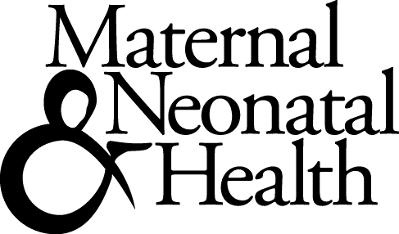
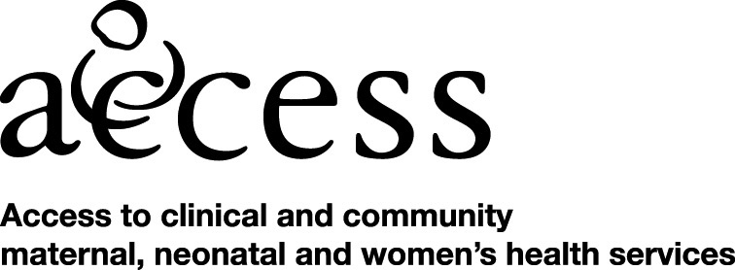

Cette publication, adaptée du paquet de ressources d’apprentissage pour la prévention et le contrôle du paludisme pendant la grossesse, a pu être réalisée grâce au soutien de l’Agence américaine pour le développement international (USAID) aux termes de la subvention HRN-A-00-98-00043-00/Programme de santé maternelle et néonatale, et de la Division de la santé maternelle et infantile, Bureau de la santé, des maladies infectieuses et de la nutrition aux termes de l’accord coopératif Leader with Associates GHS-A-00-04-00002-00/ACCESS Program. Les opinions exprimées ici incombent aux auteurs et ne reflètent pas forcément les vues de l’USAID ou du gouvernement des Etats-Unis.

L’USAID n’a pas contribué aux informations ni au financement de l’édition de 2015 ni de la mise à jour en 2018.

Marques déposées: Toutes les marques et noms des produits sont des marques ou des marques déposées par leurs sociétés respectives.

Table des matières
Figures v
Tableaux vi
Remerciements vii
Abréviations viii
Introduction 1
Étendue du problème 1
Riposte mondiale pour la lutte contre le paludisme 3
Objectif de ce manuel 6
Module Un : Soins prénatals 8
Généralités 8
But des soins prénatals 10
La participation des hommes aux soins prénatals 16
Programmation et calendrier des contacts prénatals 16
Calendrier du TPIg-SP 17
Le paludisme pendant la grossesse dans le contexte de la COVID-19 22
Tenue des dossiers des contacts prénatals et des activités de prévention du paludisme 26
Le respect dans les soins de maternité 28
Etude de cas : toujours prêt à lutter contre le paludisme 29
Module deux : Transmission du paludisme 31
Généralités 31
Comment se transmet le paludisme 32
Populations les plus touchées par le paludisme 34
Impact des niveaux de transmission sur les effets du PPG 36
Intégration du PPG et autres conditions courantes 39
Effets du paludisme sur le fœtus 42
Effets du paludisme dans les communautés 43
Module trois : Prévention du paludisme 45
Stratégie pour la prévention du paludisme 45
Moustiquaires imprégnées d’insecticide 47
La pulvérisation intra domiciliaire d’insecticide (PID) 50
TPIg-SP 51
Autres moyens de prévenir le paludisme 56
Module quatre : Diagnostic et traitement du paludisme 58
Diagnostic du paludisme 58
Fièvre pendant la grossesse 64
Reconnaitre le paludisme chez une femme enceinte 65
Prise en charge du paludisme pendant la grossesse 66
Recommandations pour le traitement du paludisme non compliqué pendant la grossesse 70
Paludisme grave 71
Reconnaitre et signaler les effets indésirables potentiels 75
Annexe A : Liste récapitulative des recommandations de l’OMS concernant les soins prénatals pour que la grossesse soit une expérience positive 78
Annexe B : Outil de travail : Prévention du paludisme pendant la grossesse : Administration du TPIg -SP à partir de 13 semaines de grossesse 87
Annexe C : Résumé technique : Mise en œuvre des programmes de paludisme pendant la grossesse dans le contexte des recommandations de l’Organisation Mondiale de la Santé (OMS) concernant les soins prénatals pour que la grossesse soit une expérience positive 88
Références 95

Figures
Figure 1. Comparaison entre les soins prénatals focalisés par l’Organisation mondiale
de la Santé (OMS) et le calendrier des contacts prénatals 2016 de l’OMS (MCSP 2017) 10
Figure 2. Différence entre les moustiques Anophèles et les autres moustiques 32
Figure 3. Comment se transmet le paludisme 32
Figure 4. Le cycle d’infection du paludisme 33
Figure 5 : L’endémicité du paludisme à Plasmodium falciparum : carte mondiale (2010) 35
Figure 6. Résultats possibles de l’infection palustre à mesure que l’immunité augmente 36
Figure 7. Paludisme pendant la grossesse dans les zones de transmission stable 37
Figure 8. Moustiquaire imprégnée d’insecticide bordée sous un lit et bordée
sous un matelas 47
Figure 9. Frottis mince et goutte épaisse 60
Figure 10. Diagramme de décision modèle pour le traitement du paludisme dans les
zones éloignées, en fonction des résultats du test rapide pour le paludisme ou de microscopie 64
Figure 11. Traitement du paludisme non compliqué chez les femmes en âge de procréer 76

Tableaux
Tableau 1. Calendrier des prises de contacts pour les soins prénatals de 2016
avec les calendriers de mise en œuvre des interventions de paludisme pendant
la grossesse (MCSP 2018) 17
Tableau 2. Composantes des contacts de soins prénatals (pour les femmes
enceintes dans les zones de transmission modérée à élevée) 20
Tableau 3. Stratégie de l’OMS contre le paludisme pendant la grossesse, en
fonction de l’intensité de transmission (2010) 38
Tableau 4. Comparaison des moustiquaires traitées et non traitées 48
Tableau 5. Comparaison entre la microscopie et le test de diagnostic rapide 63
Tableau 6. Signes et symptômes du paludisme non compliqué et grave 66
Tableau 7. Traitement du paludisme non compliqué 70
Tableau 8. Déterminer la cause des convulsions pendant la grossesse 71
Tableau 9. Stabilisation et traitement de pré-transfert pour le paludisme grave 74
Tableau 10. Effets secondaires potentiels des médicaments contre le paludisme
(OMS 2015b) 75
Tableau 11. Interventions nutritionnelles 78
Tableau 12. Suppléments 79
Tableau 13. B.1: Evaluation maternelle 80
Tableau 14. Autres recommandations de l’OMS 80
Tableau 15. B.2: Evaluation du fœtus 81
Tableau 16. Echographie 82
Tableau 17. Mesures préventives 82
Tableau 18. Interventions face à des symptômes physiologiques courants 84
Tableau 19. Interventions des systèmes de santé pour améliorer l’utilisation
et la qualité des soins prénatals 84
Tableau 20. Délégation des tâches 85

Remerciements
Ce manuel de référence est une mise à jour du document Prévention et contrôle du paludisme pendant la grossesse. Manuel de référence pour les prestataires de santé, troisième édition, publié par Jhpiego en 2018. Les rédactrices techniques de la troisième édition, Patricia Gomez et Judith Kanne, tiennent à remercier de leur importante contribution Emmanuel Otolorin pour la première édition et Frances Ganges pour la première et la deuxième éditions.

Elles remercient également les personnes suivantes de leurs contributions à la troisième édition (2018) :

William Brieger, Jhpiego Baltimore
Bright Orji Clement, Jhpiego Nigeria Blami Dao, Jhpiego Baltimore Aimee Dickerson, Jhpiego Baltimore Augustine Ngindu, Jhpiego Kenya Elaine Roman, Jhpiego Baltimore
Lisa Noguchi, Jhpiego Baltimore

Les rédacteurs techniques pour l’édition de 2021 sont :

Bill Brieger, Jhpiego Baltimore
Patricia Gomez, Jhpiego Baltimore
Elaine Roman, Jhpiego Baltimore
Stacie Stender, Jhpiego Baltimore
Gladys Tetteh, Jhpiego Baltimore
Katherine Wolf, Jhpiego Baltimore

Les auteurs voudraient également reconnaître les efforts de l’Initiative Présidentielle Contre le Paludisme et du Programme USAID pour la survie de la mère et de l’enfant pour le développement des outils de travail et du résumé technique inclus comme ressources à la fin de ce document.

Abréviations
COVID-19 maladie à coronavirus, affection causée par le virus SARS-CoV-2
CTA Combinaison thérapeutique à base d’artémisinine
MII Moustiquaire imprégnée d’insecticide
MILDA Moustiquaire imprégnée d’insecticide à longue durée d’action
OMS Organisation Mondiale de la Santé
PID Pulvérisation intra domiciliaire
PPG Paludisme pendant la grossesse
PMI Initiative présidentielle contre le paludisme
RBM En finir avec le paludisme
RBMP Partenariat RBM pour en finir avec le paludisme
SARS-CoV-2 virus responsable de la COVID-19
SIDA Syndrome d’immunodéficience acquise
SP Sulfadoxine-pyriméthamine
TDR Test de diagnostic rapide
TPI Traitement préventif intermittent
TPIg Traitement préventif intermittent pendant la grossesse
VIH Virus de l’immunodéficience humaine

Introduction
Étendue du problème
Le paludisme pendant la grossesse (PPG) est un problème majeur de santé publique, affectant la femme enceinte, le fœtus et le nouveau-né. L’Afrique subsaharienne continue à en payer le plus lourd tribut avec plus de 25 à 30 millions de femmes enceintes exposées au risque de contracter le paludisme chaque année (Falade et al. 2010 ; Dellicour et al. 2010). En dehors de l’Afrique subsaharienne, les conséquences du PPG peuvent également être graves pour les femmes et leurs nourrissons (Desai et al. 2007).

Le paludisme est de plus en plus une maladie liée à la pauvreté et aux inégalités, les plus vulnérables étant les plus exposés au risque de mourir d’une piqûre de moustique. D’après le World Malaria Report 2020 (WHO 2020a, Rapport 2020 sur le paludisme dans le monde, dont les Messages généraux sont disponibles en français), la diminution du nombre de cas de paludisme et de décès liés à cette infection s’est ralentie, et le paludisme continue de frapper majoritairement les femmes enceintes et les enfants en Afrique. La réduction du nombre de cas et de décès liés au paludisme au sein de ces populations est l’une des meilleures chances d’améliorer la santé maternelle et la survie des enfants. Le paludisme affecte de manière disproportionnée les femmes enceintes et les enfants âgés de moins de 5 ans en Afrique subsaharienne, car la grossesse diminue l’immunité au paludisme de la femme, la rendant plus susceptible à l’infection paludéenne et augmentant le risque de maladie, d’anémie sévère et de mort. L’infection paludéenne pendant la grossesse fait peser des risques considérables sur la femme enceinte, le fœtus et le nouveau-né. D’après le World Malaria Report 2020,
En 2019, le nombre de grossesses enregistré dans 33 pays à transmission modérée à élevée de la Région africaine de l’Organisation mondiale de la Santé était estimé à 33 millions ; dans 35 % de ces grossesses (soit 12 millions), la femme était exposée à l’infection paludéenne pendant la grossesse.
Dans ces 33 pays, on estime à 822 000 le nombre d’enfants de faible poids de naissance car leur mère avait été infectée par le paludisme pendant la grossesse.
Malgré une légère augmentation de la couverture par trois doses de traitement préventif intermittent du paludisme pendant la grossesse (TPIg3), passant de 31 % en 2018 à 34 % en 2019, la couverture reste largement inférieure à la cible mondiale d’au moins 80 %, ce qui témoigne d’un nombre considérable d’occasions manquées, dans la mesure où 62 % des femmes reçoivent une dose de traitement préventif intermittent du paludisme.
En 2019, les fabricants ont livré près de 253 millions de moustiquaires imprégnées d'insecticide (MII) dans les pays d’endémie palustre, soit 56 millions de MII supplémentaires par rapport à 2018. Environ 84 % de ces MII ont été livrées à des pays d’Afrique subsaharienne. Le pourcentage de population dormant sous une MII a aussi augmenté considérablement entre 2000 et 2019, que ce soit pour la population générale (passant de 2 % à 46 %), pour les enfants âgés de moins de 5 ans (passant de 3 % à 52 %) ou pour les femmes enceintes (passant de 3 % à 52 %).
Bien que des progrès aient été réalisés, des efforts supplémentaires restent nécessaires pour atteindre la cible de l’OMS prévoyant une couverture de 80 % par les MII et le TPI pour les femmes enceintes, et celle de l’Initiative présidentielle pour lutter contre le paludisme (PMI) visant une couverture de 85 % par les MII et le TPIg (PMI 2019).

En 2019, environ 229 millions de cas de paludisme ont été dénombrés à travers le monde dans 87 pays d’endémie palustre, soit une baisse de 238 millions par rapport à l’an 2000. Lorsque l’Assemblée mondiale de la Santé a adopté la Stratégie technique mondiale de lutte contre le paludisme 2016-2030 (OMS 2015a) en 2015, le nombre de cas de paludisme était estimé à 218 millions. La proportion de cas de paludisme causés par Plasmodium vivax a reculé, passant d’environ 7 % en 2000 à 3 % en 2019. L’incidence des cas de paludisme (pour 1000 personnes à risque) a diminué, passant de 80 en 2000 à 57 en 2019 dans le monde. Entre 2000 et 2015, l’incidence mondiale des cas de paludisme a baissé de 27 %, alors qu’entre 2015 et 2019, elle a reculé de moins de 2 %, ce qui témoigne d’un ralentissement du taux de diminution depuis 2015 (WMR 2020). Entre 2000 et 2019, dans les six pays de la sous-région du Grand Mekong, à savoir le Cambodge, la Chine (province du Yunnan), la République démocratique populaire lao, le Myanmar, la Thaïlande et le Viet Nam, le nombre de cas de paludisme à P. falciparum a chuté de 97 %, tandis que le nombre total de cas de paludisme a reculé de 90 %. Sur les 239 000 cas de paludisme notifiés en 2019, 65 000 étaient dus à P. falciparum (WMR 2020).

Les femmes enceintes sont particulièrement vulnérables car la grossesse diminue leur immunité au paludisme, les rendant plus susceptibles à l’infection paludéenne et augmentant le risque de maladie, d’anémie sévère et de mort. Pour le fœtus en développement, l'infection maternelle par le paludisme augmente le risque d’avortement spontané, de mortinaissance, de naissance prématurée et de faible poids de naissance. Environ 100 000 décès de nouveau-nés dans les pays d’endémie palustre en Afrique sont causés par un faible poids de naissance dû aux infections à P. falciparum pendant la grossesse (Desai et al. 2007). D’après les estimations, 217 026 mortinaissances, soit jusqu’à 20 % des mortinaissances dans les zones d’endémie palustre en Afrique subsaharienne, sont imputables au paludisme à P. falciparum (Lawn et al. 2016 ; Moore et al. 2017).

Les statistiques suivantes soulignent le fardeau du paludisme pour les femmes pendant la grossesse :
Dix mille décès maternels surviennent chaque année d’une anémie liée au paludisme, et beaucoup d’autres sont susceptibles d’être directement ou indirectement liés à des infections palustres (Dellicour et al. 2010).
Selon une étude des données d’autopsie au Mozambique, le paludisme représente 10 % des décès maternels liés à une cause non obstétricale (Sicuri et al. 2010).
Le VIH augmente le risque de paludisme et ses effets indésirables :
L’augmentation proportionnelle du paludisme est estimée à 5,5 % et à 18,8 % dans les régions où la prévalence du VIH est de 10 % et 40 % respectivement (ter Kuile et al. 2004).
Certaines études suggèrent que le VIH et le paludisme agissent en synergie puisque le VIH aggrave l’anémie associée au paludisme (ter Kuile et al. 2004).
Les femmes vivant avec le VIH sont plus à risque d’anémie grave et de décès (Schantz-Dunn et Nour 2009).

Encadré informatif 1
Chaque année, le paludisme est responsable d’environ :
20 % des cas de mortinaissance ;
20 % des cas de faible poids de naissance ;
35 % des cas évitables de faible poids de naissance ;
200 000 décès infantiles ;
100 000 décès néonatals dus à un faible poids de naissance.

Lors du sommet Faire reculer le paludisme (Partenariat RBM) à Abuja en avril 2000, les leaders régionaux ont déclaré leur engagement à réduire l’incidence du paludisme, en particulier au sein des populations les plus exposées : les enfants, les femmes enceintes et les personnes vivant avec le VIH/SIDA. Depuis, des recherches significatives, un engagement politique et des efforts programmatiques, incluant des enquêtes dans les pays, ont produit des stratégies et des outils prometteurs pour aborder ce problème majeur de santé publique.

À titre d’exemple, 45 des 47 pays étudiés (96 %) ont une politique de distribution de MII aux femmes enceintes. La couverture estimée en 2007 était d’environ 4,7 millions (ou 17 %) des 27,7 millions de femmes enceintes à risque dans les 32 pays disposant d’informations à jour.

En outre, 39 des 47 pays étudiés (83 %) ont une politique de traitement préventif intermittent pendant la grossesse (TPIg). En 2007, on estime que 6,4 millions (25 %) des 25,6 millions de femmes enceintes dans ces pays ont reçu au moins une dose de sulfadoxine-pyriméthamine (SP) de qualité garantie à titre de traitement préventif et 19,8 millions de personnes de 31 pays ont eu l’occasion de se rendre dans une clinique prénatale (van Eijk et al. 2011). Cependant, d’après les estimations, seulement 34 % des femmes enceintes éligibles en Afrique subsaharienne ont reçu trois doses ou plus de TPIg-SP en 2019 (WMR 2020).

Riposte mondiale pour la lutte contre le paludisme
Le Partenariat RBM se compose de plus de 500 partenaires nationaux et mondiaux, qui collaborent dans le but d’éviter la duplication d’efforts et d’optimiser l’utilisation des ressources. La mise à l’échelle des efforts de lutte contre le paludisme au niveau national est essentielle à la croissance et au développement de l’Afrique. La communauté internationale s’est engagée à réduire le fardeau du paludisme.

Exemples concrets :
L'Initiative présidentielle pour lutter contre le paludisme (PMI). Cette initiative a été lancée en juin 2005 pour réduire le fardeau du paludisme et de la pauvreté en Afrique. Financée par le Gouvernement des États-Unis, elle vise à réduire de 50 % les décès liés au paludisme dans 19 pays à forte charge en développant des mesures de prévention et de traitement pour les populations les plus vulnérables, particulièrement les femmes enceintes et les enfants de moins de 5 ans. L’objectif d’utilisation des MII et du TPIg a été fixé à 85 % dans le cadre de cette initiative.
Le Partenariat RBM pour en finir avec le paludisme. Les progrès vers l’atteinte des cibles d’Abuja ont été évalués lors du sommet du Partenariat RBM, alors aussi connu sous le nom de Partenariat FRP (Faire reculer le paludisme), en 2005 à Yaoundé, Cameroun. Les leaders réunis à Yaoundé ont reconnu que de nombreux pays n’avaient pas atteint les objectifs établis en 2000 et ils se sont alarmés de constater que les dépenses pour le paludisme au niveau mondial ne représentaient que 20 % des prévisions de besoins. Le Plan stratégique du Partenariat RBM pour en finir avec le paludisme pour la période 2021-2025 vise à réunir et coordonner une riposte multisectorielle et inclusive afin de lutter contre, d’éliminer et enfin d'éradiquer le paludisme, en réduisant les taux d’incidence du paludisme et de mortalité due à cette maladie d’au moins 90 % dans le monde par rapport aux taux enregistrés en 2015 et d’éliminer le paludisme dans 35 pays supplémentaires par rapport à 2015 (RBM 2020).
Le Plan d’action mondial contre le paludisme pour un monde sans paludisme 2008–2015. Élaboré par le Partenariat RBM, le premier plan d’action a été validé par des dirigeants mondiaux et par la communauté de lutte contre le paludisme lors du Sommet sur le paludisme dans le cadre des Objectifs du Millénaire pour le développement tenu à New York en 2008. Le plan est devenu un outil de plaidoyer précieux qui a fourni à la communauté de lutte contre le paludisme une feuille de route pour les progrès et une stratégie fondée sur des données factuelles pour offrir des services de prévention et de traitement efficaces.
Action et Investissement pour vaincre le paludisme 2016–2030 (AIM). AIM s’appuie sur les succès du premier Plan d’action mondial contre le paludisme, servant de signal d’alarme et de guide pour l’action collective de tous les acteurs impliqués dans la lutte contre le paludisme. AIM, qui est le fruit d’un processus consultatif intensif, complète la stratégie technique mondiale contre le paludisme 2016–2030 de l’OMS, en positionnant le paludisme dans le programme global de développement. AIM illustre comment la réduction et l’élimination du paludisme permet de créer des sociétés en meilleure santé, plus équitables et plus prospères, et favorise une réponse multisectorielle et inclusive à grande échelle (RBMP 2015a).
La Stratégie technique mondiale de lutte contre le paludisme 2016–2030. L’Assemblée mondiale de la Santé a adopté la stratégie en mai 2015, et fixé la cible visant à réduire l’incidence mondiale du paludisme et les taux de mortalité d’au moins 90 % d’ici à 2030. La stratégie souligne la nécessité d’instaurer une couverture universelle d’interventions antipaludiques de base pour toutes les populations à risque et souligne l’importance d’utiliser des données de surveillance de haute qualité pour la prise de décisions (OMS 2015a).
L’Appel mondial à l’action visant à accroître la couverture nationale du TPIg pour un impact immédiat et passer à l’échelle l’utilisation du TPIg. En avril 2015, le Partenariat RBM a lancé un appel pour augmenter et mettre à l’échelle l’utilisation du TPIg, et a exhorté les organismes nationaux de santé dans les pays d’endémie palustre, les communautés de donateurs et de chercheurs, l’industrie pharmaceutique et la société civile à atteindre d’ici à 2030, une couverture d’au moins 90 %, et un traitement de trois doses ou plus de TPIg dans les zones de transmission stable du paludisme pour tous les pays d’endémie palustre (RBMP 2015b). Le Partenariat RBM a lancé un nouvel appel à l’action en 2020 (voir l’infographie en Annexe D).
Le projet TIPTOP (Transforming IPT for Optimal Pregnancy), financé par Unitaid, 2017–2022. L’introduction du TPIg au début des années 2000 a augmenté les possibilités pour les femmes enceintes de se protéger et de protéger leurs enfants à naître des conséquences préjudiciables du PPG. Malheureusement, l’adoption du TPIg n’a pas atteint les objectifs fixés dans la plupart des pays d’Afrique subsaharienne. En 2014, un appel mondial à l’action pour accroître l’utilisation du TPIg a été lancé (voir ci-dessus) et a suscité un grand élan aux niveaux mondial et national pour redéfinir les priorités en matière de programmation du PPG et combler les lacunes dans l’adoption du TPIg. Ce projet vise à introduire le TPIg au niveau communautaire avec la SP de qualité garantie en complément de la fourniture du TPIg au niveau des soins prénatals et d’offrir des solutions supplémentaires abordables de prévention du paludisme aux femmes enceintes éligibles. Déployé dans quatre pays, le projet TIPTOP contribue à générer des données factuelles qui permettront à l’OMS d'évaluer et de mettre à jour, le cas échéant, sa politique relative au TPIg.

Objectif de ce manuel
Ce manuel de référence mis à jour, comme les éditions précédentes, est une des composantes d’un paquet d’apprentissage à l’intention des prestataires pour leur apprendre à utiliser des interventions qui ont fait leurs preuves, pour leur permettre de prévenir, reconnaitre et traiter le paludisme pendant la grossesse, pour de meilleurs résultats pour les femmes et leurs bébés.

Encadré informatique 2
Cette édition mise à jour présente les informations de base fondées sur des données probantes actuelles et sur l’approche à trois volets pour prévenir et traiter le PPG :
Utilisation des MII pour toutes les femmes enceintes
Commencer le TPIg-SP aussitôt que possible au cours du deuxième trimestre de la grossesse pour les femmes enceintes des régions de transmission modérée à élevée du paludisme
Diagnostic précoce et prise en charge rapide et efficace

Le manuel se base sur le cadre stratégique du PPG de l’OMS (OMS 2004c; OMS 2010a) ; les recommandations de la politique sur le TPIg utilisant la SP mises à jour en octobre 2012 ; la troisième édition des directives de traitement du paludisme de l’OMS (OMS 2015b) ; et le manuel IMPAC, Gestion des complications pendant la grossesse et l’accouchement, 2e édition (OMS, 2017).

Etant donné que le but est d’offrir ces services dans le cadre des soins prénatals de routine, ce manuel utilise les recommandations des soins prénatals de l’OMS pour une expérience positive pour la grossesse (OMS 2016c), pour guider l’intégration de l’approche à trois volets relatifs au PPG et intégrer les services ciblant d’autres maladies infectieuses, telles que le VIH et la TB. Bien que de nombreuses recommandations de l’OMS de 2016 aient été incorporées dans ce paquet d’apprentissage, une discussion complète de celles-ci dépasse la portée de ce manuel. Le lecteur est invité à consulter les recommandations sur http://www.WHO.int/reproductivehealth/publications/maternal_perinatal_health/anc-positive-pregnancy-experience/fr/.

À l’échelle mondiale, 85% des femmes ont au moins un contact prénatal avec un agent de santé qualifié (UNICEF 2017). Ce haut niveau de participation offre une opportunité exceptionnelle de mener des interventions efficaces et de promouvoir des contacts prénatals continus, et un diagnostic et traitement rapides, pour protéger des milliers de femmes et leurs bébés à risque du paludisme. Les interventions de prévention et de traitement du paludisme sont intégrées dans d’autres interventions effectuées dans le cadre des soins prénatals.

Ce manuel de référence fournit des informations actualisées sur la transmission, la prévention et le traitement du paludisme. Etant donné que de nouvelles informations sont en constante évolution, les ressources Internet sont mises en exergue pour aider les prestataires à se tenir au courant des dernières recherches et recommandations mondiales. En outre, étant donné que de nombreux traitements sont spécifiques à un pays ou une région, les prestataires doivent se conformer aux politiques et directives locales.

Tout au long du manuel, les symboles suivants sont utilisés pour attirer l’attention du lecteur sur des informations importantes.

Indique l’objectif d’apprentissage pour chaque module
Attire l’attention de l’apprenant sur des informations importantes
Suggère des ressources d’Internet pour obtenir des informations et mises à jour importantes

Module Un : Soins prénatals
OBJECTIFS D’APPRENTISSAGE
Dans le monde, environ 85% des femmes enceintes ont au moins un contact prénatal (UNICEF 2017). Toutefois, les données sociodémographiques indiquent que les femmes issues de milieux pauvres, qui vivent dans les régions rurales, et à faible niveau d’éducation, sont moins susceptibles d’avoir accès aux services de soins prénatals, même là où ils existent. Le manque d’accès aux transports et les normes culturelles sont parmi d’autres obstacles reconnus aux soins prénatals (Finlayson et Downe 2013).

Alors que les pays s’emploient à augmenter l’accès aux soins pour toutes les femmes, les soins prénatals présentent une occasion unique d’intégrer les services ciblant la prévention et le traitement du PPG, comme le TPIg-SP. Ce module décrit les composantes des soins prénatals et comment ces services peuvent être organisés et dispensés le plus efficacement pour les femmes qui vivent dans les régions de transmission palustre modérée à élevée. A la fin de ce module, les apprenants seront en mesure de :
Définir les soins prénatals et énumérer les objectifs principaux.
Décrire l’approche à trois volets de l’OMS pour la prévention et le contrôle du PPG.
Discuter du calendrier des contacts de soins prénatals et de leur contenu.
Décrire les éléments essentiels d’un plan de préparation à l’accouchement et préparatifs en cas de complications.
Décrire les facteurs au sein du système de santé intervenant en appui de la tenue des dossiers des soins prénatals.

Encadré informatif 3
Les femmes veulent faire de leur grossesse une expérience positive :
Une expérience positive pour la grossesse se définit comme la préservation de l’intégrité physique et socioculturelle, vivre une grossesse saine pour la mère et l’enfant (notamment par la prévention et la prise en charge des risques, des maladies et des décès), bien vivre le travail et l’accouchement et avoir une maternité heureuse, un concept couvrant notamment la confiance en soi, la compétence et l’autonomie des mères (OMS 2016c).

Généralités
Les soins que reçoit une femme au cours de sa grossesse aide à assurer qu’elle-même, le fœtus, et son nouveau-né survivent à la grossesse, à l’accouchement et aux périodes postnatales et du postpartum en bonne santé. Les soins prénatals s’appuient sur des interventions fondées sur des preuves visant la femme individuelle (c’est à dire, ses besoins et ses préoccupations) appropriés à l’âge gestationnel de la grossesse. L’OMS a publié de nouvelles recommandations sur les soins prénatals en 2016, dans le but de :
Placer la femme au centre des soins
Promouvoir des approches innovantes, fondées sur des preuves, aux soins prénatals
Améliorer l’expérience de la femme pendant la grossesse et assurer que les bébés ont le meilleur départ possible dans la vie
Harmoniser avec les Objectifs de développement durable pour élargir les soins au-delà de la survie, en donnant la priorité à la santé et au bien-être centrés sur la personne, et pas seulement sur la prévention de la mort et de la morbidité

Les nouvelles recommandations complètent les directives actuelles de l’OMS sur la gestion des complications spécifiques de la grossesse, notamment le manuel de Prise en charge intégrée de la grossesse et de l’accouchement de l’OMS Prise en charge des complications de la grossesse et de l’accouchement (OMS 2017).

Les recommandations sont divisées en cinq types d’interventions : interventions nutritionnelles, évaluation maternelle et fœtale ; mesures préventives ; interventions face à des symptômes physiologiques courants, et interventions des systèmes de santé pour améliorer l’utilisation et la qualité des soins prénatals. Des recommandations spécifiques seront citées dans ce manuel en ce qui concerne les soins prénatals de routine et la prévention et le traitement du PPG.

Jusqu’à la publication des recommandations de l’OMS pour les soins prénatals en 2016, l’approche la plus couramment utilisée était les soins prénatals focalisés, qui étaient également centrés sur les besoins de la femme mais centrés sur moins de contacts. Les nouvelles recommandations prévoient un minimum de huit contacts pendant la grossesse pour améliorer les résultats périnataux et la satisfaction maternelle. Cette approche est conforme à la recommandation de l’OMS de 2012 pour le TPIg-SP (voir la figure 1).

Ressources importantes concernant la santé maternelle

Santé maternelle et paludisme pendant la grossesse :
- Organisation Mondiale de la Santé. Fact sheet on the World Malaria Report 2014. http:// www.WHO.int/malaria/media/world_malaria_report_2014/en/
- Organisation Mondiale de la Santé. World Malaria Report 2014. http:// www.WHO.int/malaria/publications/world_malaria_report_2014/en/
- International Confederation of Midwives 30th Triennial Congress. http:// www.WHO.int/maternal_child_adolescent/topics/maternal/en/
- Organisation Mondiale de la Santé. 2013. OMS policy brief for the implementation of intermittent preventive treatment of malaria in pregnancy using sulfadoxine-pyrimethamine (IPT-p-SP). http:// www.WHO.int/malaria/publications/atoz/policy_brief_iptp_sp_policy_recommendation/en/
- Organisation Mondiale de la Santé. 2016. OMS recommendations on antenatal care for a positive pregnancy experience. http:// www.WHO.int/reproductivehealth/publications/maternal_perinatal_health/anc-positive-pregnancy-experience/en/
- Organisation Mondiale de la Santé 2017. Managing Complications in Pregnancy and Childbirth: a guide for midwives and doctors, 2nd edition. http:// www.who.int/maternal_child_adolescent/documents/managing-complications-pregnancy-childbirth/en/

Les directives mises à jour remplacent explicitement le mot « consultation » par « contact » pour impliquer une relation active entre la femme enceinte et le prestataire de santé. Ce terme a été adopté dans ce paquet de ressources d’apprentissage. Le contact peut également avoir lieu par le biais d’activités de proximité au sein de la communauté et par un prestataire non médical, en fonction du contexte local. Le premier contact de soins prénatals doit avoir lieu au premier trimestre, deux contacts au deuxième trimestre et cinq contacts au troisième trimestre. Ce modèle de soins prénatals de l’OMS, qui vise à réduire l’incidence des mortinaissances (Vogel et al. 2013) et à accroître la satisfaction de la femme à l’égard de ses soins, doit être institué dans un cadre de services de qualité et d’expérience positive de soins pour la femme et sa famille.

Figure 1. Comparaison entre les soins prénatals focalisés par l’Organisation mondiale de la Santé (OMS) et le calendrier des contacts prénatals 2016 de l’OMS (MCSP 2017)
Comparaison des calendriers de soins prénatals
Modèle de soins prénatals focalisés de l’OMS | Modèle de soins prénatals de l’OMS 2016
Premier trimestre
1ère consultation : 8 – 12 semaines | 1er contact : jusqu’à 12 semaines
Deuxième trimestre
2ème consultation : 24 – 26 semaines | 2ème contact : 20 semaines
 | 3ème contact : 26 semaines
Troisième trimestre
3ème consultation : 32 semaines | 4ème contact : 30 semaines
 | 5ème contact : 34 semaines
4ème consultation : 38 semaines | 6ème contact : 36 semaines
 | 7ème contact : 38 semaines
 | 8ème contact : 40 semaines
Revenir à 41 semaines si la mère n’a pas accouché

La majorité des femmes en Afrique se rendent aux soins prénatals au moins une fois, ce qui offre une opportunité aux prestataires de soins d’aborder non seulement les problèmes affectant la santé maternelle et périnatale mais d’autres besoins au niveau des soins de santé. Les soins prénatals sont conçus comme une plateforme à la prestation de services intégrés appropriés aux besoins de la femme. Ils peuvent également servir de lien aux interventions tels que le TPIg-SP et l’obtention d’une MII. Les femmes peuvent recevoir des informations sur le paludisme et en apprendre davantage sur les soins fondés sur des preuves pour la prévention et le traitement. Il est essentiel d’intégrer la prévention et la prise en charge du paludisme lors des soins prénatals pour améliorer les résultats pour les femmes et les nouveau-nés dans les zones d’endémie palustre.

Un autre élément important des soins prénatals est la prestation des soins par un prestataire compétent. Chaque contact doit être effectué par une sage-femme, un médecin, une infirmière ou autre prestataire de soins qualifié — qui a les connaissances, compétences et attitudes nécessaires pour atteindre les buts des soins prénatals, comme décrit ci-dessous.

But des soins prénatals
Le but des soins prénatals est d’assurer pour chaque femme enceinte une grossesse normale aboutissant à une bonne santé pour elle-même et son bébé. C’est la raison pour laquelle beaucoup de femmes recherchent des soins prénatals. L’OMS définit les soins prénatals comme les soins prodigués par des professionnels de santé qualifiés aux femmes enceintes et aux adolescentes afin d’assurer les meilleures conditions de santé à la mère et au bébé pendant la grossesse. Les composantes des soins prénatals comprennent l’identification des risques ; la prévention et la prise en charge des maladies liées à la grossesse ou concomitantes ; et l’éducation sanitaire et la promotion de la santé.
Identification des risques
Un but important des soins prénatals est la détection de problèmes qui peuvent compliquer la grossesse de la femme et mettre sa santé en danger. Les soins prénatals encouragent le bilan ciblé au cours duquel le prestataire s’entretient avec la cliente pour déterminer ses risques de développer des complications et conditions liées à la grossesse, courantes dans la population desservie.

Un exemple d’analyse des risques se rapporte au PPG, puisque les effets du paludisme sur les femmes enceintes diffèrent selon les niveaux de transmission et d’immunité. Par exemple, là où le paludisme est le plus prévalent, les femmes enceintes qui n’utilisent pas régulièrement de mesures préventives sont généralement considérées infectées mais asymptomatiques. Par contre, lorsque les niveaux de transmission sont bas, les femmes développent la maladie clinique et sont plus susceptibles de souffrir d’un paludisme grave.

Il est essentiel que les prestataires reconnaissent que les différents niveaux de transmission surviennent sur un continuum et que des conditions diverses peuvent se produire dans un pays ou une région. Etant donné que les femmes qui se présentent aux soins prénatals peuvent provenir de milieux différents, les soins et le counseling pour diminuer les effets du PPG doivent être individualisés en conséquence.

Encadré informatique 4
Les complications prénatales suivantes sont les causes principales de la mortalité maternelle et néonatale :
Hémorragie
Mauvaise présentation fœtale / présentation vicieuse
Pré-éclampsie / éclampsie
Septicémie / infection
Paludisme et VIH / SIDA

Prévention et prise en charge des complications liées à la grossesse ou maladies concomitantes
Le bilan ciblé comprend la détection des signes et symptômes de complications liées à la grossesse (comme le décollement placentaire) et / ou de maladies préexistantes (le diabète). Le prestataire prend ces complications en charge ou fournit une prise en charge et une stabilisation initiales, dont les mesures pour sauver la vie si nécessaire.

Faciliter la prise en charge ou la référence à un niveau de soins plus élevé est également un rôle important du prestataire de soins prénatals.

Education sanitaire et promotion de la santé
Les soins prénatals favorisent de consacrer un temps suffisant lors de chaque contact pour discuter de questions de santé importantes. Le prestataire doit s’assurer que la femme et sa famille disposent des informations dont elles ont besoin pour prendre des décisions saines pendant la grossesse, l’accouchement et la période du post-partum / néonatale, ainsi que des conseils suffisants pour appliquer ces informations dans leur situation particulière. Les aspects importants à inclure lors de chaque contact prénatal sont les suivants :
Alimentation saine
Soins pour des inconforts courants
Eviter l’usage de substances potentiellement novices (alcool et tabac, et médicaments non prescrits par le prestataire)
Lavage des mains et hygiène personnelle
Activité physique et repos
Rapports et pratiques sexuelles sécuritaires
Allaitement précoce et exclusif
Planification familiale / Planification et espacement idéal des grossesses pour la santé

La préparation à l’accouchement et les préparatifs en cas de complications sont une intervention qui figure comme un élément essentiel de l’ensemble des soins prénatals (OMS 2015d) Si une femme est bien préparée pour un accouchement normal et des complications éventuelles, il est plus probable qu’elle reçoive les soins nécessaires d’un prestataire, en temps voulu, pour protéger sa santé générale et éventuellement pour sauver sa vie et celle de son nouveau-né. Dans le cadre des soins prénatals, le prestataire aide la cliente et sa famille à développer un plan pour l’accouchement pour s’assurer que les préparatifs pour un accouchement normal ont été faits bien avant la date présumée de l’accouchement ; et, étant donné que chaque femme et sa famille doivent être prêtes à répondre en cas d’urgence de manière appropriée, le plan doit aussi inclure des dispositions pour des préparatifs en cas de complications. Les composantes principales d’un plan d’accouchement et comment aider les femmes à les mettre en œuvre sont les suivantes :

Prestataire de santé
Aider la femme à prendre des dispositions pour qu’un prestataire soit présent à l’accouchement ; cette personne doit être formée pour soutenir le travail normal et l’accouchement et prendre en charge les complications si elles se présentent. S’assurer que la femme sait comment contacter le prestataire ou l’établissement de santé en temps opportun. Noter les numéros de téléphone pertinents sur sa carte de santé, et lui donner un numéro de contact à l’établissement de santé.

Lieu de l’accouchement
Aider la femme à prendre des dispositions pour le lieu d’accouchement, soit à l’hôpital du district, au centre de santé primaire, au poste de santé ou chez elle. Selon les besoins individuels de la femme, vous devrez lui recommander un établissement d’un niveau particulier pour l’accouchement ou simplement la soutenir dans son choix de l’endroit.

Transport / transport d’urgence
Assurez-vous qu’elle connaît les systèmes de transport et qu’elle a pris des dispositions spécifiques pour :
Le transport au lieu d’accouchement
Le transport d’urgence vers un établissement de santé approprié si elle présente des signes de danger

Le cas échéant, parlez des moyens de transport d’urgence disponibles à travers les programmes nationaux, de district, de la communauté et / ou des établissements de santé.

Ressources financières / ressources pour les urgences
S’assurer qu’elle a des économies personnelles ou autres fonds auxquels elle peut accéder si nécessaire pour payer les soins pour un accouchement normal et / ou les soins d’urgence.

Si pertinent, discuter des fonds d’urgence communautaires disponibles par l’intermédiaire de la communauté et / ou de l’établissement de santé.

Prise de décision
Discuter de qui prend des décisions d’habitude dans sa famille et décider :
Comment les décisions seront prises au début du travail ou si des signes de danger surviennent (qui est le décideur principal ?)
Qui d’autre peut prendre des décisions si cette personne n’est pas présente ?

Soutien
Aider la femme à prendre des dispositions pour assurer l’appui nécessaire, notamment :
Un compagnon de son choix pour rester auprès d’elle pendant le travail et l’accouchement et pour l’accompagner s’il s’avère nécessaire de la transporter
Une personne pour s’occuper de la maison et des enfants pendant son absence.

Donneur de sang
Dans les régions où les services de transfusion sanguine adéquats ne sont pas disponibles, s’assurer que la cliente a identifié un donneur de sang approprié et que cette personne sera accessible en cas d’urgence.

Articles nécessaires pour un accouchement propre et sain et pour les soins du nouveau-né
S’assurer que la femme a rassemblé les objets nécessaires pour un accouchement propre et sain. Parler de l’importance de grouper ces articles ensemble pour y accéder en cas de besoin.

La femme doit vérifier auprès du prestataire ce qu’elle doit apporter avec elle dans l’établissement ; les articles suivants sont souvent nécessaires :
Savon
Tissu ou drap en plastique
Nouvelle lame de rasoir non utilisée
Fils pour nouer le cordon
Draps de lit propres
Vêtements propres
Récipient pour le placenta si elle souhaite le conserver
Tampons périnéals / linges
Articles pour le nouveau-né :
Couvertures
Langes
Bonnet
Vêtements

Remarque : les articles nécessaires dépendent des besoins individuels du lieu d’accouchement, soit dans un établissement de santé, soit au foyer.

Signes de danger et signes du travail
S’assurer que la femme connaît les signes de danger indiquant que c’est le moment de mettre en œuvre le plan de préparatifs aux complications :
Saignement vaginal
Difficultés respiratoires
Fièvre
Douleurs abdominales sévères
Vomissements sévères
Maux de tête graves / vision floue
Convulsions / perte de conscience
Toux persistante
Sueurs nocturnes
Crachats teintés de sang
Douleurs de l’accouchement ou perte de liquide avant 37 semaines

La fièvre peut être un symptôme du paludisme non compliqué. La fièvre, la détresse respiratoire, l’anémie sévère, l’hémoglobine dans les urines, l’hypotension artérielle, les maux de tête, les convulsions, la confusion mentale, les anomalies de la coagulation sanguine et la perte de conscience peuvent être des signes (entre autres) de paludisme grave.

Enfin, s’assurer que la femme connaît les signes du travail et qu’elle sait quand et comment contacter le prestataire :
Contractions régulières devenant de plus en plus douloureuses
Douleurs de la région lombaire, rayonnant du fonds de l’utérus
Pertes ensanglantées (passage de sang avec mucosités cervicales)
Rupture des membranes

Les messages de promotion de la santé spécifiques au PPG sont résumés dans l’encadré 5
ci-dessous ; davantage d’informations sur la prévention du paludisme se trouvent dans le module 3.

Encadré informatique 5
Dans les régions à risque de paludisme, les femmes enceintes et leur famille doivent recevoir les informations et le counseling sur :
Le TPIg-SP (dans les zones de transmission modérée à élevée : comment cela protège contre le paludisme et ses complications. On doit conseiller les femmes sur l’importance de revenir pour des soins prénatals continus.
Les directives de l’OMS de 2012–2013 pour les femmes enceintes, notamment :
- La première dose du TPIg-SP devrait être administrée aussi tôt que possible lors du deuxième trimestre (13 semaines et par la suite) de la grossesse ; trois comprimés pris en une seule fois (chaque comprimé contient 500 mg de sulfadoxine / 25 mg de pyriméthamine), sous observation directe.
- Le TPIg-SP est recommandé lors de chaque contact prénatal programmé, à un mois au moins d’intervalle.
- La dernière dose du TPIg-SP peut être administrée jusqu’au moment de l’accouchement, sans qu’il y ait de risques pour la santé.
- La SP peut être donnée à jeun ou avec des aliments.
- L’acide folique à une dose égale ou supérieure à 5 mg ne devrait pas être donné avec la SP car cela interfère avec son efficacité comme antipaludique.
- Il est conseillé d’administrer des suppléments quotidiens de 30 – 60 mg de fer élémentaire et de 0,4 mg d’acide folique à la femme enceinte. Combinés ces doses vont réduire le risque d’insuffisance pondérale et d’anémie maternelle et ferriprive chez la mère à terme.
- La SP ne doit pas être donnée aux femmes séropositives sous prophylaxie à base de cotrimoxazole.
MII : où les trouver et comment les utiliser de manière efficace, leur effet et leurs bienfaits et innocuité pour la femme enceinte et le fœtus dans les zones de transmission du paludisme. Les MII doivent être données aux femmes aussi tôt que possible au début de la grossesse. (Idéalement, toutes les femmes doivent dormir sous des MII afin qu’elles soient protégées avant même qu’elles ne tombent enceintes.
L’importance du diagnostic précoce et du traitement rapide : les femmes soupçonnées d’être atteintes du paludisme doivent se rendre immédiatement dans un établissement de santé. Le respect du régime de traitement doit être assuré (voir Annexe B pour l’OMS / l’USAID / MCSP Mise en œuvre des programmes de paludisme pendant la grossesse dans le contexte des recommandations de l’OMS concernant les soins prénatals pour que la grossesse soit une expérience positive).
Prévention du paludisme : ce que la femme et sa famille peuvent faire pour minimiser les piqûres de moustiques.

Des interventions clés qui se sont avérées utiles pour réduire la morbidité et mortalité maternelle et néonatale incluent :

Prévention du tétanos et de l’anémie
Vaccination antitétanique
Supplémentation quotidienne en fer et en acide folique par voie orale avec 30 à 60 mg de fer élémentaire et 400 mg (0,4 mg) d’acide folique
Traitement préventif contre l’ankylostomiase dans les zones endémiques, après le premier trimestre
Prévention de la transmission du VIH de la mère à l’enfant
Dans les contextes à prévalence élevée (moins de 5% de la prévalence du VIH dans la population testée), le dépistage et le counseling à l’initiative du prestataire doivent être pratiqués systématiquement dans tous les contextes de soins prénatals. Dans les contextes à faible prévalence, le dépistage et le counseling à l’initiative du prestataire peuvent être envisagés pour les femmes enceintes dans les services de soins prénatals comme un élément clé de l’effort visant à éliminer la transmission du VIH de la mère à l’enfant ; intégrer le dépistage du VIH avec le dépistage de la syphilis, en fonction du contexte ; et renforcer les systèmes sous-jacents de santé maternelle et infantile.

La participation des hommes aux soins prénatals
Beaucoup d’hommes ne savent pas comment ils peuvent contribuer à un résultat sain pour leurs femmes / partenaires et leurs bébés. Selon les préférences des femmes et des normes culturelles, les hommes sont encouragés à :
Soutenir et encourager les femmes tout au long de la grossesse.
S’assurer qu’elles se reposent suffisamment et ont une nutrition adéquate.
Fournir un soutien financier pour un accouchement normal, les complications et les soins aux nouveau-nés.
Aider la femme à avoir un plan de préparation à l’accouchement et de préparatifs en cas de complications.
Encourager la femme enceinte à se rendre à la clinique prénatale le plus tôt possible au début de la grossesse, puis comme recommandé par la suite.
Encourager la femme à prendre la SP sous supervision du prestataire.
S’assurer que la femme a une MII et qu’elle dort sous la moustiquaire chaque nuit avant, pendant et après la grossesse.
Utiliser les préservatifs régulièrement et correctement pour prévenir les infections sexuellement transmissibles / le VIH.
Accompagner leurs femmes / partenaires à la structure de santé et pendant l’accouchement.

Programmation et calendrier des contacts prénatals
La programmation appropriée dépend de l’âge gestationnel de la grossesse et des besoins individuels. Pour une femme chez qui la grossesse progresse normalement, l’OMS recommande le programme suivant pour un minimum de huit contacts prénatals (OMS 2016c). Ces contacts peuvent être programmés selon ou aux alentours du plan suivant :

Premier contact : L’idéal serait que ce contact ait lieu le premier trimestre (avant 12 semaines).
Deuxième et troisième contact : deux contacts doivent avoir lieu au deuxième trimestre, idéalement à 20 et 26 semaines.4
Quatrième au huitième contact : Approximativement à 30, 34, 36, et 40 semaines.
Si la femme n’a pas accouché à la 41ème semaine, il faut la référer pour l’accouchement.
Calendrier du TPIg-SP
Les nouvelles recommandations sur les soins prénatals doivent être adaptées au contexte de chaque pays. En complément de l’utilisation d’une MII et de la prise en charge efficace, le calendrier des contacts prénatals doit être flexible afin que les femmes enceintes reçoivent toujours le TPIg-SP lorsqu’elles sont éligibles, en commençant le plus tôt possible dès le début du deuxième trimestre de la grossesse. Le Tableau 1 présente le calendrier des soins prénatals recommandé par l’OMS et les interventions sur la PPG qui y correspondent.

Tableau 1. Calendrier des prises de contacts pour les soins prénatals de 2016 avec les calendriers de mise en œuvre des interventions de paludisme pendant la grossesse (MCSP 2018)
Calendrier des prises de contact pour les soins prénatals et le moment proposé pour l’administration du TPI-SP  (A être adapté au contexte du pays, compte tenu de la charge de morbidité et des besoins de santé) |  | Les interventions et les considérations liées au PPG pendant les prises de contact pour les soins prénatals
Contact 1 : Jusqu’à 12 semaines |  | - Enregistrer les femmes enceintes, leur fournir des MII et un counseling sur l’utilisation. Dépister pour le VIH.  - Administrer une dose quotidienne de 30 à 60 mg de fer élémentaire et de 400 mcg (0,4 mg) d’acide folique. Ces suppléments doivent être donnés dès le début et tout au long de la grossesse.  - Les conseiller de retourner pour une visite entre  13 à 16 semaines (voir contact 1a ci-dessous) pour recevoir la première dose du TPI-SP (tel que prescrit par les lignes directrices nationales).*  - Les conseiller sur le diagnostic rapide et le traitement / la gestion efficace des cas du paludisme pendant la grossesse.
Contact supplémentaire (1a) : Dans les zones de transmission modérée à élévée dans les pays Africains où la SP est prescrite dans la politique, un contact devrait se faire tôt lors du deuxième trimestre (entre 13 à 16 semaines) pour l’administration de la SP le plus tôt possible. | Première dose de TPI-SP | Rappel :  - Ne pas administrer de TPI-SP avant la 13ème semaine de grossesse.  - Administrer la première dose de TPI-SP le plus tôt possible lors du deuxième trimestre afin de bénéficier pleinement de sa capacité de protection dans cette période critique de la grossesse.†  - Administrer la deuxième dose de TPI-SP un mois après.  - Administrer les doses de TPI-SP qui suivent à partir du contact prévu à 20 semaines, avec au moins un mois d’intervalle entre les doses de SP.  - La SP peut être administrée dès le début du deuxième trimestre jusqu’au moment de l’accouchement sans que cela représente un problème de sécurité.  - Une dose complète de TPI-SP comprend 1.500 mg / 75 mg de la SP (c’est-à-dire, trois comprimés de 500 mg / 25 mg de la SP).  - Fournir du TPI-SP sous traitement directement observé.  - La SP ne doit pas être administrée aux femmes recevant un traitement prophylactique par cotrimoxazole en raison d’un risque plus élevé d’événements indésirables lorsque les deux médicaments sont administrés ensembles.  - Continuer à administrer 30 à 60 mg de fer élémentaire et 400 mcg (0,4 mg) d’acide folique.  - Continuer à fournir un counseling comme indiqué ci-dessus.
Contact 2 : 20 semaines | Deuxième dose de TPI-SP
Contact 3 : 26 semaines | Troisième dose de TPI-SP
Contact 4 : 30 semaines | Quatrième dose de TPI-SP
Contact 5 : 34 semaines | Cinquième dose de TPI-SP
Contact 6 : 36 semaines | Aucune administration si la dernière dose a été reçue lors du cinquième contact pendant la 34e semaine
Contact 7 : 38 semaines | Sixième dose de TPI-SP (si aucune dose a été reçue lors du contact 6 pendant la 36e semaine)
Contact 8 : 40 semaines
Les femmes enceintes devraient recevoir les interventions de PPG, le cas échéant,
même lorsqu’elles viennent à des semaines non désignées dans le calendrier des prises de contact.
Malgré les effets secondaires connus associés aux sulfamides, la SP lorsqu’elle est donnée pour le TPIp est généralement très bien tolérée. Des effets secondaires légers et transitoires, y compris des nausées, des vomissements, des faiblesses et des étourdissements ont été signalés par certaines femmes, en particulier avec la première dose de SP. Des études ont démontré que les effets secondaires ont tendance à diminuer avec l’administration de doses supplémentaires (§, ‡). Les effets secondaires devraient être discutés ouvertement et gérés pendant les soins prénatals.
# Ce calendrier est une adaptation suggérée du calendrier de soins prénatals de l’OMS pour les pays mettant en œuvre le TPIp ; la formation devrait mettre en évidence que les femmes qui assistent à des contacts non programmés doivent être suivies de manière appropriée, et que c’est l’intervalle, plutôt que les semaines spécifiques, qui est le plus critique.
* Il est recommandé de donner la première dose de TPI-SP le plus tôt possible au deuxième trimestre de la grossesse afin d’assurer une protection optimale contre le paludisme pour la mère et son bébé. Cependant, les femmes enceintes qui viennent plus tard pendant leurs grossesses peuvent et doivent recevoir leur première dose à tout moment (tant qu’elles ne sont pas au premier trimestre), les doses suivantes données à un mois d’intervalle. Lorsque les pays de paludisme endémique planifient leurs programmes de soins prénatals, ils voudraient peut-être rajouter un contact supplémentaire afin de permettre l’administration mensuelle de TPI-SP.
† Les femmes enceintes doivent recevoir la première dose de TPI-SP le plus tôt possible au début du deuxième trimestre, qui est défini comme 13 semaines d’âge gestationnel (c’est-à-dire, douze semaines complétées ou 13 semaines et aucun jour).
§ Clerk CA et al. A randomized, controlled trial of intermittent preventive treatment with sulfadoxine-pyrimethamine, amodiaquine, or the combination in pregnant women in Ghana. Journal of Infectious Diseases. 2008;198(8): 1202-11. http://www.ncbi.nlm.nih.gov/pubmed/18752443
‡ Tagbor H et al. Efficacy, safety, and tolerability of amodiaquine plus sulfadoxine/pyrimethamine used alone or in combination for malaria treatment in pregnancy: a randomised trial. Lancet. 2006; 368(9544): 1349-56. http://www.ncbi.nlm.nih.gov/pubmed/17046467

La période comprise entre 13 et 20 semaines est une période critique pour les conséquences négatives irréversibles du PPG, lorsque les densités parasitaires sont les plus élevées, et que la prévention du paludisme peut être très bénéfique. Pour une programmation efficace du PPG, un contact avec le prestataire au début du deuxième trimestre (entre 13 et 16 semaines) est essentiel pour assurer un accès rapide à la première dose de TPIg-SP pour un impact maximal. Bien que la pratique courante dans de nombreux pays soit de donner la première dose de TPIg-SP lorsque la femme enceinte perçoit les premiers mouvements du fœtus, cette pratique peut laisser à la fois la femme enceinte et le fœtus non protégés pendant une longue période, selon les variations dans la perception de la femme des premiers mouvements et le moment qu’elle les ressent (OMS 2017).

Une boîte à outils pour améliorer le traitement préventif intermittent précoce et durable pendant la grossesse a été développée pour aider les prestataires à évaluer l’âge gestationnel au cours du deuxième trimestre (USAID et MCSP 2017). Un élément important de la boîte à outils est l’outil de travail Prévention du paludisme pendant la grossesse : Administration du TPIg -SP à partir de 13 semaines de grossesse, qui se trouve à l’annexe B.

Les femmes présentant des signes de danger, des besoins spéciaux, des problèmes qui dépassent la portée des soins de base (hémorragies prénatales, tension artérielle élevée ou diabète) ou d’autres problèmes peuvent nécessiter des contacts supplémentaires. De plus, les femmes devraient toujours être encouragées à accéder au système de soins de santé entre les contacts si elles ont un problème ou une préoccupation. (Voir le Tableau 2 pour les composants des contacts prénatals.)

Tableau 2. Composantes des contacts de soins prénatals (pour les femmes enceintes dans les zones de transmission modérée à élevée)
Activité | Premier contact *  (1er trimestre†) | Deuxième et troisième contacts (deuxième trimestre, idéalement à 20 et 26 semaines) | Quatrième au huitième contact  (idéalement à 30, 34, 36, 38 et 40 semaines)
Evaluation (Antécédents, examen physique, tests de laboratoire) | Afin :  - D’effectuer une évaluation des risques et détecter les signes / symptômes du paludisme et autres complications ou maladies  - De calculer la date présumée de l’accouchement / âge gestationnel estimée par la date des dernières règles et par l’examen physique  - De fournir les services d’éducation sur la santé et la promotion de la santé  Effectuer un bilan approfondi :  - Vérification rapide : poser des questions sur les problèmes / signes de danger  - Antécédents : poser des questions sur le bien-être général et sur les antécédents menstruels et la contraception ; sur la grossesse actuelle ; sur les antécédents obstétricaux et médicaux ; sur le dépistage de la TB  - Examen physique : vérifier la tension artérielle ; examiner les seins, l’abdomen, la profondeur utérine, le rythme cardiaque fœtal (RCF), les extrémités et les organes génitaux  - Vérifier le taux d’hémoglobine. Dépistage et counseling pour la syphilis et le VIH  - Effectuer une échographie obstétricale avant 24 semaines pour estimer l’âge gestationnel et identifier les grossesses multiples et les anomalies fœtales (si disponibles).  - Fournir des soins appropriés / référence pour des problèmes identifiés | Afin :  - D’effectuer une évaluation des risques et détecter les signes / symptômes du paludisme et autres complications ou maladies  - De confirmer la date présumée de l’accouchement et l’évolution normale de la grossesse  - De fournir les services d’éducation sur la santé et la promotion de la santé  Effectuer un bilan ciblé :  - Vérification rapide : poser des questions sur les problèmes / signes de danger  - Antécédents : poser des questions sur le bien-être général, les problèmes / changements depuis le dernier contact  - Examen physique : vérifier la tension artérielle ; examiner l’abdomen (et la profondeur utérine et le rythme cardiaque fœtal), et autres éléments, le cas échéant  - Vérifier le taux d’hémoglobine. Dépistage et counseling pour la syphilis et le VIH (si cela n’a pas été fait lors des précédents contacts)  - Continuation ou révision (si appropriée) du plan de soins  - Fournir des soins appropriés / référence pour des problèmes identifiés | Afin :  - D’effectuer une évaluation des risques et détecter les signes / symptômes du paludisme et autres complications ou maladies  - De confirmer la date présumée de l’accouchement et l’évolution normale de la grossesse  - De fournir les services d’éducation sur la santé et la promotion de la santé  Effectuer un bilan ciblé :  - Vérification rapide : poser des questions sur les problèmes / signes de danger  - Antécédents : poser des questions sur le bien-être général, les problèmes / changements depuis le dernier contact  - Examen physique : vérifier la tension artérielle ; examiner l’abdomen (et la profondeur utérine et le rythme cardiaque fœtal et la présentation fœtale après 36 semaines) et autres éléments tels qu’indiqués.  - Vérifier le taux d’hémoglobine. Dépistage et counseling pour la syphilis et le VIH (si cela n’a pas été fait lors des précédents contacts)  - Continuation ou révision (si appropriée) du plan de soins  - Fournir des soins appropriés / référence pour des problèmes identifiés
Prestation de soins et counseling | Initiation du TPIg-SP (dans les régions de transmission modérée à élevée) :  - Ne pas administrer le TPIg –SP lors du premier trimestre. Si ce contact a lieu après le début du 2ème trimestre, administrer la 1ère dose de TPIg-SP sous observation directe ; peut être administrée, à jeun ou avec nourriture.  - La SP ne doit pas être administrée aux femmes recevant un traitement prophylactique par cotrimoxazole.  - Note : l’acide folique à une dose quotidienne ≥ 5 mg ne doit pas être administré avec de la SP car celui-ci neutralise l’efficacité de son action antipaludique.  - L’OMS recommande la supplémentation quotidienne en fer et acide folique pendant la grossesse à une dose de 30-60 mg de fer élémentaire et 0,4 mg d’acide folique.  - Administrer une première dose antitétanique.  - Faire la promotion de l’éducation sanitaire et de la santé sur la prévention du paludisme avec le TPIg-SP et les MII, sur l’alimentation saine et l’activité physique, sur l’espacement des naissances, sur la consommation du tabac et autres substances, et sur les malaises communs  - Fournir des MII (si possible). Si ce n’est pas disponible, fournir des informations sur la façon de les obtenir.  - Élaborer un plan de préparation à l’accouchement et de préparatifs en cas de complications (y compris le passage en revue des signes de danger).  - Donner la date du prochain contact prénatal | Continuation des mesures de prévention :  - Si le TPIg-SP n’a pas été administré dans les zones de transmission modérée à élevée, donner la 1ère dose ; administrer la 2ème dose sous observation directe maintenant si la 1ère dose fut donnée il y a au moins un mois. Peut être administrée, à jeun ou avec nourriture.  - La SP ne doit pas être administrée aux femmes recevant un traitement prophylactique par cotrimoxazole.  - Note : l’acide folique à une dose quotidienne ≥ 5 mg ne doit pas être administré avec de la SP car celui-ci neutralise l’efficacité de son action antipaludique.  - L’OMS recommande la supplémentation quotidienne en fer et acide folique pendant la grossesse à une dose de 30-60 mg de fer élémentaire et 0,4 mg d’acide folique.  - Administrer la 2ème dose antitétanique si la première fut donnée il y a au moins un mois ; si aucune dose n’a été donnée, administrer la 1ère dose.  - Donner un anthelminthique selon les directives locales.  - Fournir l’éducation sanitaire et la promotion de la santé si nécessaire ; continuer à élaborer / réviser le plan de préparation à l’accouchement et de préparatifs en cas de complications (y compris le passage en revue des signes de danger).  - S’assurer de l’utilisation continue de la MII.  - Donner la date du prochain contact prénatal | Continuation des mesures de prévention :  - Si le TPIg-SP n’a pas été administré dans les zones de transmission modérée à élevée, donner la 1ère dose ; administrer la 2ème dose sous observation directe maintenant si la 1ère dose fut donnée il y a au moins un mois. Peut être administré, à jeun ou avec nourriture.  - La SP ne doit pas être administrée aux femmes recevant un traitement prophylactique par cotrimoxazole.  - Note : l’acide folique à une dose quotidienne ≥ 5 mg ne doit pas être administré avec de la SP car celui-ci neutralise l’efficacité de son action antipaludique.  - L’OMS recommande la supplémentation quotidienne en fer et acide folique pendant la grossesse à une dose de 30-60 mg de fer élémentaire et 0,4 mg d’acide folique.  - Si aucune dose antitétanique n’a été administrée pendant cette grossesse, donner la 1ère dose ; donner la 2ème dose maintenant si la 1ère dose a été donnée il y a au moins un mois.  - Fournir l’éducation sanitaire et la promotion de la santé si nécessaire ; continuer à élaborer / réviser le plan de préparation à l’accouchement et de préparatifs en cas de complications (y compris le passage en revue des signes de danger).  - S’assurer de l’utilisation continue de la MII.  - Donner la date du prochain contact prénatal. Référer pour l’accouchement à 41 semaines.
Tenue des dossiers | Avant chaque contact, vérifier le dossier du dernier contact prénatal, le cas échéant. Pendant le contact, noter les constatations, les soins fournis et la date du prochain contact prénatal sur les registres des cliniques et la carte de santé prénatale
* Ou quand la femme pense qu’elle est enceinte.
† Si elle est examinée au premier trimestre, la femme doit recevoir une MII et être conseillée quant à son utilisation et recevoir un rendez-vous à 13 semaines ou dès que possible pour la première dose de TPIg-SP.

Le paludisme pendant la grossesse dans le contexte de la COVID-19
L’impact du SARS-CoV-2, la nouvelle souche de coronavirus responsable de la COVID-19, s’est traduit par une perturbation de la prestation des services de soins de santé à travers le monde, conduisant à une augmentation du nombre de décès dus à des causes non liées à la COVID-19. Les améliorations précédemment enregistrées dans les secteurs de la vaccination, de la santé de l’enfant et des services de lutte contre le VIH et la tuberculose ont perdu du terrain, et l’accès équitable aux services de santé est menacé. En effet, les usagers craignent d’y avoir recours ou se voient empêchés d’accéder aux services de santé de routine, et les ressources humaines et matérielles ont été réaffectées aux soins destinés aux personnes atteintes de la COVID-19 (OMS 2020d). En outre, les transports publics peuvent être perturbés, accentuant davantage l’incapacité à avoir recours aux soins pendant la pandémie.

Une étude internationale sur les femmes enceintes menée dans 18 pays a révélé un risque accru de morbidité et de mortalité, et notamment d’accouchement prématuré, chez les femmes atteintes de COVID-19 ainsi qu’une morbidité grave et une mortalité significativement plus importantes chez les nouveau-nés de ces femmes comparés aux nouveau-nés de femmes qui n’avaient pas été diagnostiquées positives à la COVID-19 (Villar 2021). Par conséquent, les soins pendant la grossesse, le travail, l’accouchement et la période post-partum doivent rester une priorité pour les systèmes de santé.
« Un système de santé bien organisé et préparé a la capacité de maintenir un accès équitable à des services de santé essentiels de haute qualité tout au long d’une situation d’urgence, en limitant la mortalité directe et en évitant la mortalité indirecte. »- Maintenir les services de santé essentiels : orientations de mise en œuvre dans le cadre de la COVID-19, orientations provisoires, Organisation mondiale de la Santé, 1er juin 2020.

La pandémie n’a pas épargné les services de soins prénatals. Une étude a montré que les services de soins prénatals étaient partiellement perturbés dans 53 % des pays ayant fait l’objet de l’enquête (OMS 2020d) et que, dans de nombreux pays, les femmes enceintes sont dans une incertitude permanente quant à la disponibilité continue de ces services. Performance Monitoring for Action (PMA) a mené des enquêtes dans plusieurs pays d’Afrique subsaharienne et a constaté des perturbations considérables dans de nombreux services de santé, notamment en ce qui concerne les services de santé maternelle.⁵ En outre, des inquiétudes ont été soulevées quant à la sécurité des soins dans les établissements de santé, et notamment à l’exposition à la COVID-19. Il est par conséquent vital d’adapter les services de soins prénatals pour continuer à assurer les services et à protéger les prestataires et les clientes. Les éléments suivants devraient être pris en considération (OMS 2020b, TIPTOP 2020, RBM 2020a).

Prévention et lutte contre les infections
Afin de garantir une prestation de services en toute sécurité, les établissements de santé et les prestataires doivent se conformer aux exigences minimales en matière de prévention et de lutte contre les infections.
Veiller au bon respect des précautions standard pour toutes les patientes et tous les prestataires à tout moment, en particulier :
le maintien d'une distance d’au moins un mètre, et de préférence de deux mètres ;
l’hygiène des mains, notamment la disponibilité de postes de lavage des mains et/ou de gel hydroalcoolique à l’entrée de l’établissement pour toutes les clientes et l’assurance que les agents de santé appliquent les règles d’hygiène des mains après chaque contact avec une cliente ;
l’utilisation appropriée des équipements de protection individuelle (EPI), notamment le port du masque en tissu recouvrant le visage pour les clientes et celui de gants, de masques, d'écrans faciaux et de blouses pour les prestataires, selon les services dispensés ; et
le nettoyage et la désinfection des surfaces et des locaux.
L’adoption de mesures de prévention et de lutte contre les infections supplémentaires dépendra du scénario de transmission de la COVID-19 au niveau local et du type de contact nécessaire pour l’activité.
Il est crucial que les prestataires de soins de santé et les agents de santé communautaires soient formés à la prévention de la COVID-19 et à l'utilisation des EPI en fonction de leur situation (Jhpiego 2020).

Établissement d’un flux de patientes efficace (dépistage, triage et orientation ciblée) à tous les niveaux
Réorganiser les locaux pour inclure une zone de dépistage à l’entrée de l’établissement de santé et mettre en place des modes opératoires normalisés afin d’isoler les personnels et les clientes en cas de suspicion ou de confirmation de COVID-19.
Élaborer un système destiné à diriger les clientes présentant des signes de danger (obstétricaux et/ou liés à la COVID) vers les services de prise en charge appropriés.
Garantir une distanciation sociale adéquate dans les espaces dédiés aux patientes hospitalisées et ambulatoires.
Renforcer l’utilisation des EPI pour les agents de santé en fonction du type d’exposition.
Développer un système de flux de patientes visant à réduire au minimum les contacts entre clientes.
Envisager l’utilisation d’un système de prise de rendez-vous à l’avance (pour les consultations cliniques, la récupération de médicaments et le travail de laboratoire) afin de contribuer à limiter l’affluence et les temps d’attente.

Triage hors site
Envisager le triage par téléphone si les clientes y ont accès et sont prêtes à communiquer de cette façon avec les prestataires de soins de santé. Pour faciliter le triage téléphonique, un format spécifique devrait être élaboré et suivi pour chaque appel. Durant chaque appel, le prestataire devrait poser des questions et apporter des conseils sur les sujets suivants :
les signes de danger (s’il y en a, diriger la cliente vers le service le plus proche selon qu’il convient) ;
les désagréments courants de la grossesse et la façon dont la cliente les gère ;
la préparation à l’accouchement/les préparatifs en cas de complications ;
les mouvements fœtaux ;
la nutrition, et notamment l’importance et l’utilisation des comprimés de fer/d’acide folique ;
l’activité et le repos ;
l’hygiène ;
la présence de symptômes de dépression ou d'anxiété ;
l’espacement des naissances ;
l’utilisation systématique des MII.

Avant la fin de l'appel, les prestataires devraient répondre aux questions de la patiente et fixer une date pour son prochain contact de soins prénatals afin de contrôler sa tension artérielle et la croissance du fœtus, d’effectuer les analyses de laboratoire nécessaires et de lui fournir des comprimés de fer/d’acide folique, des MII et le TPIg-SP ainsi que tout autre soin de routine.

Triage et dépistage sur site
Veiller à l’hygiène des mains à l’entrée de l’établissement (postes de lavages des mains et/ou solution hydroalcoolique) pour toutes les clientes. Demander aux clientes de porter un masque en tissu recouvrant le visage. Les agents de santé devraient porter des masques faciaux et appliquer les règles d’hygiène des mains après chaque contact avec une cliente.
Identifier les clientes présentant des symptômes respiratoires et/ou une détresse respiratoire et les isoler tout en les orientant immédiatement vers le service approprié pour un examen clinique, et assurer le suivi/l’orientation et la prise en charge selon qu’il convient.
Contrôler la température des clientes et de leur compagnon à l’entrée de l’établissement. Isoler toute personne ayant une température ≥38 °C (mesurée au moyen d’un thermomètre à infrarouge dans la mesure du possible) et évaluer ses symptômes cliniques (détresse respiratoire en particulier), et/ou tout contact avec des cas suspects ou confirmés de COVID-19 sur la base d'une liste de contrôle simple. En cas de suspicion ou de confirmation de COVID-19, les clientes devraient être isolées immédiatement. Noter qu’au moins 30 % des clientes atteintes de COVID-19 ne présentent pas de symptômes et que l’utilisation des masques et la distanciation sociale sont par conséquent impératifs.
Dans les zones de transmission du paludisme, toutes les clientes atteintes de fièvre devraient bénéficier d’un dépistage du paludisme avec un test de diagnostic rapide (TDR), et les clientes atteintes de la maladie devraient être prises en charge rapidement. Une même cliente pourrait être infectée par la COVID-19 et par le paludisme, mais, jusqu'à ce que les diagnostics soient établis, les prestataires devraient réduire au minimum le risque d’exposer les clientes atteintes de paludisme à la COVID-19.
Prévoir une salle d’attente confortable et bien ventilée et, dans l’idéal, une salle d’attente séparée pour les clientes potentiellement malades ou, au minimum, un espace où la distanciation sociale peut être respectée.
Limiter autant que possible l’implication des personnels non cliniciens dans le triage et les former au triage, au dépistage et aux précautions standard liés à la COVID-19 ainsi qu’à l’utilisation des EPI, avec une communication directe et des services d’appui clinique.
Désinfecter toutes les surfaces et tout le matériel utilisés lors du triage et des examens.

Considérations spécifiques aux services de soins prénatals
Les résultats d’une revue systématique vivante (en date du 6 octobre 2020) montrent que les femmes enceintes ou ayant récemment été enceintes atteintes de la COVID-19 semblent être moins susceptibles d’être symptomatiques ou de manifester des symptômes courants tels que la fièvre, la dyspnée et la myalgie, comparativement aux femmes non enceintes en âge de procréer. Les femmes enceintes en contact avec des cas confirmés de COVID-19 devraient respecter l’isolement afin de contenir la transmission du virus et bénéficier d’un suivi à domicile ou en établissement selon les recommandations en vigueur dans leur pays.

En cas d’apparition de symptômes modérés ou sévères de COVID-19, les femmes enceintes devraient recevoir des soins immédiats, conformément aux recommandations de soins pour les adultes, car une détérioration rapide affectant la survie maternelle et fœtale pourrait intervenir. Les consultations de soins prénatals de routine dans les établissements de santé devraient être repoussées à une date ultérieure et les services de counseling et de soins prénatals à domicile ou par téléphone portable devraient être privilégiés en remplacement. En cas de report, les consultations de santé devraient être reprogrammées après la période d’auto-isolement prescrite par les recommandations et conseils en vigueur au niveau national, et en consultation avec le prestataire de soins de santé (OMS 2021).
Fournir les services de soins prénatals conformément aux recommandations nationales dans la mesure du possible, en apportant les modifications nécessaires afin de protéger les clientes et d’encourager le recours aux soins prénatals.
Lorsque les services complets en établissement sont perturbés, accorder la priorité aux contacts prénatals pour les femmes à faible risque au troisième trimestre de grossesse et pour toutes les femmes enceintes jugées à haut risque, notamment les femmes présentant des comorbidités, les femmes en sous-poids ou en surpoids, les adolescentes, les femmes à risque de troubles mentaux maternels courants, et les autres groupes vulnérables.
Veiller à ce que les femmes adaptent leurs plans de préparation à l’accouchement et de préparatifs en cas de complications afin de tenir compte des changements survenus dans les services et à ce qu’elles soient conscientes des signes de danger indiquant la nécessité de contacter immédiatement un prestataire de santé : saignement, difficultés respiratoires, fièvre élevée, maux de tête importants, etc.
Suspendre les séances prénatales et de counseling en groupe jusqu’à ce que les restrictions applicables soient levées ou que la disponibilité d’EPI et des mesures de distanciation appropriées puissent être garanties. Donner la priorité aux messages de counseling prénatals afin de raccourcir les séances.
Lors des séances de counseling individuelles, respecter une distance d’1 à 2 mètres entre l’agent de santé et la cliente (que ce soit au domicile de la cliente, au sein de la communauté ou en établissement) et faire respecter cette même distance entre les clientes dans les salles et files d'attente.
Lorsque c’est possible, utiliser un système de prise de rendez-vous simple, ou augmenter la fréquence des séances prénatales, afin de réduire le nombre de participantes par séance.
Parler aux clientes des symptômes les plus fréquents de la COVID-19 (fièvre, fatigue, toux [avec ou sans crachats], et essoufflement). La perte d’appétit, des malaises, des douleurs musculaires, des maux de gorge, une congestion nasale, des maux de tête, une diarrhée, des nausées et des vomissements peuvent être d’autres symptômes de la maladie. Certaines personnes n’ont aucun signe ou symptôme de COVID-19 mais peuvent néanmoins transmettre l’infection à d’autres personnes.
Afin de diminuer le risque de propager l’infection, conseiller aux femmes enceintes de maintenir une distance d’1 à 2 mètres avec tout le monde (à l’exception des membres intimes de leur foyer qui ne présentent pas de symptômes) ou conformément à toute autre recommandation nationale. Encourager le port de dispositifs couvrant le visage (masques) à tout moment à l’extérieur du domicile (OMS 2021).
Pratiquer tout examen physique de façon respectueuse et rapidement afin de limiter autant que possible le contact proche, en utilisant les EPI appropriés.
Distribuer des MII au premier contact ainsi que 2 à 3 mois de suppléments recommandés en micronutriments.
Communiquer les dates spécifiques des prochains rendez-vous de soins prénatals pour recevoir le TPIg-SP mensuel sous observation directe, si possible.
Assurer la disponibilité d’eau potable et de verres propres ou demander aux clientes d’apporter leur propre eau et leur propre verre.
Veiller à ce que des stratégies ciblées de travail de proximité soient mises en œuvre en cas de recul de la couverture et de la demande de soins.
Planifier le rattrapage des contacts prénatals manqués, notamment pour l’administration des vaccins antitétaniques et le dépistage du VIH et de la syphilis. Établir des mécanismes visant à garantir le rattrapage continu et rapide de tout contact ou contenu manqué. Planifier le rattrapage des fiches de vaccination à conserver à domicile incomplètes (OMS 2020c).
Envisager de relocaliser les soins prénatals en dehors du milieu hospitalier au sein de la communauté et/ou lorsque cela est possible, recommander une voie d'accès aux services de soins prénatals qui permette d'éviter les autres zones de l’établissement où les clientes pourraient être exposées à la COVID-19.
Prévoir des contacts « tout en un », combinant des services tels que l'échographie, les analyses de laboratoire et l'administration de médicaments lors du même contact afin de réduire le nombre de rendez-vous de la femme au sein de l’établissement (UNFPA 2020).
Suivre les recommandations nationales relatives à la vaccination contre la COVID-19 pour les femmes enceintes et allaitantes.

Tenue des dossiers des contacts prénatals et des activités de prévention du paludisme
La tenue des dossiers est un outil important dans le contexte des prestations de soins prénatals. L’entretien méticuleux des dossiers est nécessaire pour suivre adéquatement la condition de la femme, pour assurer la continuité des soins (avec le temps et parmi les prestataires de soins), pour planifier et évaluer les soins et pour communiquer de manière efficace parmi les prestataires et les sites. Lorsqu’une référence est nécessaire, les dossiers permettront de fournir des meilleurs soins à la femme. L’établissement de santé doit établir et maintenir un dossier pour chaque femme et chaque nouveau-né qui reçoit des soins. Le prestataire recueille l’information, la consigne, s’y réfère et la met à jour lors de chaque contact.

L’OMS recommande maintenant que chaque femme enceinte conserve son propre dossier pendant la grossesse afin d’améliorer la continuité et la qualité des soins qu’elle a reçus pendant cette période.

Soulignons que les informations que vous notez ne doivent pas nécessairement être longues mais doivent être précises pour que d’autres prestataires puissent facilement comprendre ce que vous avez documenté. Voici la liste de ce qui doit être inclus dans le dossier prénatal.

Premier contact
Antécédents (y compris le premier jour des dernières règles, l’allaitement, et la contraception)
Examen physique (y compris la profondeur utérine pour évaluer l’âge gestationnel)
La prestation des soins, y compris l’administration du TPIg-SP sous observation directe et la date, le cas échéant
Autres traitements préventifs, tels que la vaccination antitétanique et le fer / acide folique
Discussion des messages appropriés à l’âge gestationnel sur l’éducation sanitaire et la promotion de la santé, tels qu’un plan de préparation à l’accouchement / préparatifs en cas de complications, l’alimentation saine et l’activité physique, le tabagisme et l’usage de substances toxiques, l’espacement des naissances ou l’utilisation de MII ou de moustiquaire à longue durée d’action (MILDA) si disponible (où l’obtenir et comment l’utiliser) ; autres mesures de prévention et signes de danger (dont les signes / symptômes du paludisme) ; et la réponse appropriée
Tests pour le paludisme, l’hémoglobine, la syphilis et autres tests le cas échéant
Dépistage du VIH et de la TB
Echographie obstétricale avant 24 semaines pour estimer l’âge gestationnel et identifier les grossesses multiples et les anomalies fœtales
Doses de TPIg-SP (TPIg-SP1, TPIg-SP2, etc.), si le premier contact se situe au deuxième ou troisième trimestre. Ne pas administrer le TPIg-SP à la femme pendant le premier trimestre de grossesse ou si elle est sous traitement prophylaxique au cotrimoxazole
Date du prochain contact prénatal

Contacts ultérieurs
Antécédents intermédiaires
Examen physique ciblé
Prestation des soins, y compris l’administration du TPIg-SP sous observation directe si la dernière dose a été donnée il y a plus d’un mois (ne pas administrer le TPIg-SP pendant le premier trimestre de la grossesse ou si la femme reçoit un traitement prophylactique au cotrimoxazole)
Traitement préventif antitétanique et fer / acide folique selon le cas
Traitement antihelminthique préventif après le premier trimestre dans les zones endémiques
Des messages appropriés à l’âge gestationnel sur l’éducation sanitaire et la promotion de la santé, y compris le passage en revue ou la révision du plan de préparation à l’accouchement et de préparatifs aux complications et l’utilisation des MII (et des renseignements pertinents sur la façon dont les clientes l’ont obtenue, peuvent l’obtenir ou l’ont utilisée)
Dépistage du paludisme, hémoglobine, syphilis et autres tests le cas échéant, s’ils n’ont pas été effectués lors de précédents contacts
Dépistage et counseling pour le VIH, s’ils n’ont pas été effectués lors de précédents contacts
Date du prochain contact prénatal

Le respect dans les soins de maternité
L’une des principales raisons pour lesquelles les femmes ne se rendent pas aux soins prénatals ou n’accouchent pas dans un établissement de santé, est le manque ressenti de traitement respectueux par les prestataires. L’Alliance du Ruban Blanc a collaboré avec des organisations internationales pour élaborer la charte Le respect dans les soins de maternité : les droits universels des femmes pendant la période périnatale (2011), qui inclut :
Le droit de ne pas être victime de mauvais traitements
Le droit d’être informée adéquatement, d’exprimer son consentement ou son refus et d’exiger le respect de ses choix et de ses préférences, y compris en ce qui concerne la présence auprès d’elle d’accompagnant(s)
Confidentialité, vie privée et intimité
Dignité, respect
Égalité, absence de discrimination, soins équitables
Le droit de recevoir des soins au moment opportun et de jouir du meilleur état de santé possible
Liberté, autonomie, auto-détermination et ne pas être forcée à quoi que ce soit

Définition du respect dans les soins de maternité
Le respect dans les soins de maternité considère la femme comme une participante active à ses soins de santé, ayant des droits et des valeurs qui doivent être respectés. Cela s’applique à l’aide fournie par un prestataire de santé tout au long du continuum des soins, des soins prénatals au travail, à l’accouchement et aux soins postnatals.

Cela s’adresse également à la reconnaissance des préférences et des besoins des femmes. Des mesures actives doivent être prises pour assurer et surveiller le respect dans les soins de maternité, afin d’éviter le manque de respect et de mauvais traitement, et de prendre des mesures pour y remédier s’ils se produisent, idéalement au moyen d’approches d’amélioration de la qualité dans les établissements de santé.
L’utilisation de techniques de communication interpersonnelle positives lors de chaque rencontre avec les clientes fait partie des soins respectueux, notamment :
Assurer le respect de la vie privée (d’un point de vue visuel et sonore) lors des contacts prénatals
Parler calmement, à voix douce en utilisant des termes et un langage faciles à comprendre
Ecouter la femme / la famille et répondre de manière appropriée (écoute active)
Les encourager à poser des questions et exprimer leurs préoccupations
Les encourager à montrer qu’ils ont compris les informations données
Surveiller les signes inhabituels
Expliquer toutes les procédures / actions et obtenir la permission avant de continuer
Faire preuve de respect des croyances culturelles et des normes sociales
Etre empathique et ne pas juger
Eviter les distractions lors du contact
Remercier la cliente et lui rappeler quand revenir

Les soins respectueux sont une compétence qui sauve la vie. Le traitement et les soins que vous prodiguez à chaque femme devraient se traduire par leur désir de revenir régulièrement dans votre établissement pour recevoir des soins.

Ressources importantes en santé maternelle
La boite à outils sur le respect dans les soins de maternité est disponible en ligne à l’adresse suivante: https: / / www.k4health.org / toolkits / rmc

Etude de cas : toujours prêt à lutter contre le paludisme
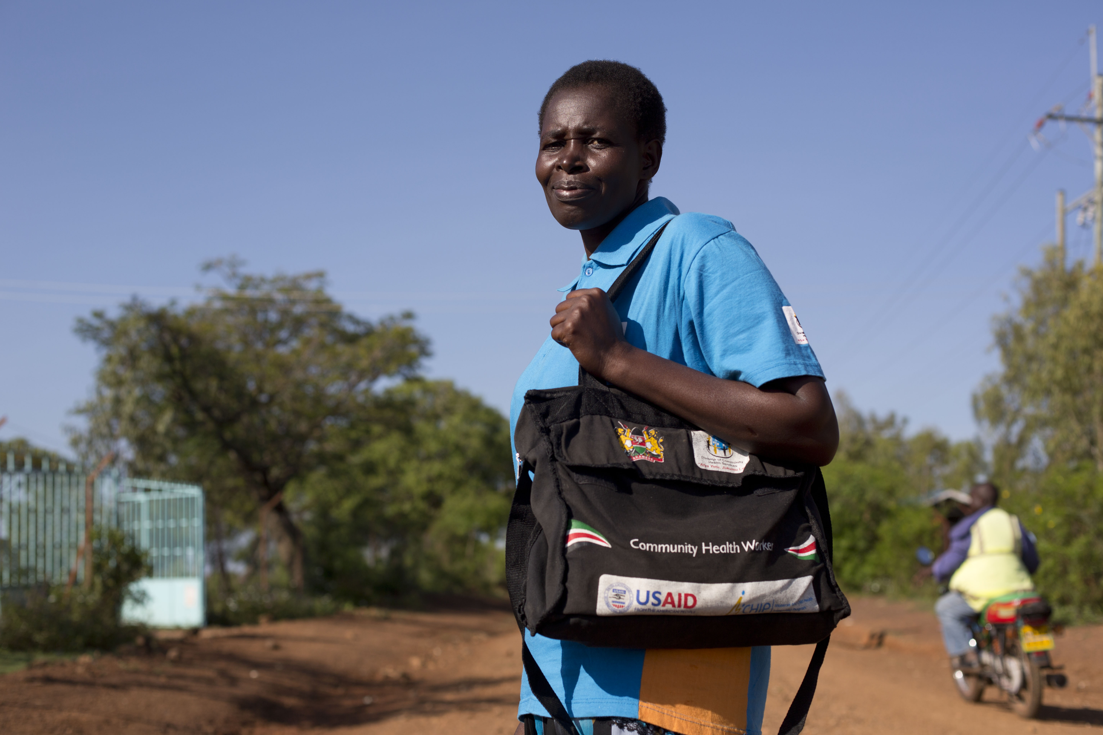
Francisca était inquiète. Catherine, une cliente enceinte à la clinique de santé Got Matar à Bondo au Kenya, ne s’était pas présentée à son contact prénatal la veille. Francisca, un agent de santé communautaire, était déterminée à vérifier que Catherine avait reçu les médicaments antipaludiques dont elle avait besoin pour sa protection et celle de son bébé contre la maladie mortelle.

Francisca a persuadé un visiteur de la conduire au village de Catherine, et dans la demi-heure suivante, l’agent de santé communautaire était de retour à la clinique Got Matar, avec Catherine. Catherine avait confirmé qu’elle était trop fatiguée pour marcher jusqu’à la clinique. Elle était enceinte de son quatrième enfant, et c’était la seule grossesse pour laquelle elle avait reçu des soins prénatals. Elle avait perdu deux enfants au cours de ses précédentes grossesses à cause du paludisme.
Photo parJhpiego / Arete / Karel Prinsloo

« Avec ma deuxième fausse couche, je saignais tellement qu’ils ont dû me faire hospitaliser pendant une semaine, » a déclaré Catherine. « C’est pourquoi j’ai décidé de venir à la clinique prénatale pour cette grossesse. »

Lors des contacts prénatals, la femme enceinte reçoit un paquet de soins complet, y compris le traitement préventif intermittent contre le paludisme, pour la garder et garder son bébé en bonne santé. On donne aussi aux mères une moustiquaire avant et après l’accouchement, et elles reçoivent des messages de santé sur la prévention et la lutte contre le paludisme pour elles-mêmes et pour leurs familles.

« Ma plus grande joie c’est quand je vois une mère que j’ai suivie tout au long de la grossesse accoucher d’un bébé sain, » dit Francisca, qui a perdu un fils de 2 mois à cause du paludisme. « C’est ce qui me motive. »

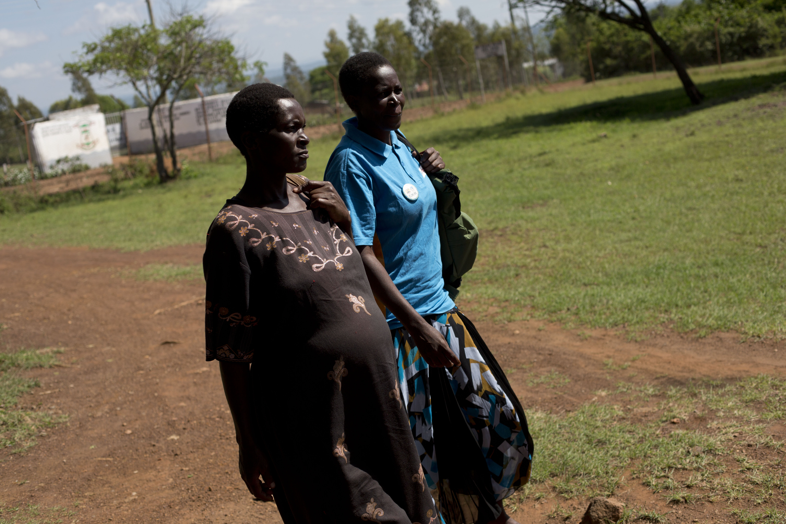
En l’espace de seulement trois ans, le pourcentage de femmes qui se rendent à quatre contacts prénatals dans le district de Bondo a augmenté de 19% à 50%. Les médicaments antipaludiques qui sauvent la vie que les mères prennent lors de ces contacts jouent un rôle essentiel dans la réduction de l’impact du paludisme à Bondo. Le médecin hygiéniste en chef du district a indiqué une forte réduction du nombre de patients qui viennent pour le traitement du paludisme. Grâce aux soins stratégiques fournis au cours des contacts prénatals, aux outils antipaludiques utilisés pour la garder en bonne santé, et l’œil vigilant de Francesca, Catherine est entre de bonnes mains.
Photo parJhpiego / Arete / Karel Prinsloo

Module deux : Transmission du paludisme
OBJECTIFS D’APPRENTISSAGE
Ce module résume ce qu’est le paludisme, comment il est transmis et quels sont ses effets, en particulier sur les femmes enceintes et celles qui vivent avec le VIH / SIDA. A la fin de ce module, les apprenants seront en mesure de :
Définir le paludisme et expliquer le mode de transmission de la maladie.
Décrire l’envergure du paludisme en Afrique en général et dans leur pays en particulier.
Comparer les effets du paludisme dans les zones de transmission stable et dans les zones de transmission instable.
Enumérer les effets du paludisme chez la femme enceinte etson bébé à naître et dans la communauté.
Décrire les effets du paludisme chez la femme enceinte vivant avec le VIH / SIDA.
Parler de l’intégration des services liés au PPG et de prévention de la transmission de la mère à l’enfant dans les soins prénatals.

Généralités
Le paludisme est une maladie causée par un groupe de parasites appelés Plasmodium. Un parasite est un très petit organisme vivant invisible à l’œil nu. Il ne peut pas vivre tout seul ; il doit se nourrir d’autres organismes pour se reproduire et pour vivre. Il existe beaucoup de types de Plasmodium responsables du paludisme chez les animaux aussi bien que chez les êtres humains. Les cinq types de parasites Plasmodium affectant les êtres humains sont les suivants :
Plasmodium falciparum
Plasmodium vivax
Plasmodium ovale
Plasmodium malariae
Plasmodium knowlesi (se trouve naturellement chez le singe en Asie du Sud-Est mais est maintenant responsable de maladies chez l’homme)

Parmi ces cinq types, Plasmodium falciparum (P. falciparum) est l’espèce la plus répandue en Afrique subsaharienne ; il est responsable de la majorité des décès dans le monde et cause la forme de paludisme la plus grave.

Les autres espèces ne sont généralement pas aussi dangereuses que P. falciparum. Plasmodium vivax est la deuxième espèce la plus significative ; elle est répandue en Asie du Sud-Est et en Amérique latine. P. vivax et P. ovale présentent des stades hépatiques dormants, qui peuvent être réactivés en l’absence d’autres piqûres de moustiques et entraîner des symptômes cliniques.

Le paludisme est transmis par des moustiques infectés de parasites paludéens. Le moustique est infecté par ces parasites en piquant une personne infectée. Tous les moustiques, pourtant, ne peuvent pas transmettre le paludisme. Ce sont les moustiques femelles de la famille Anophèles qui transmettent le parasite du paludisme.
Comme indiqué dans la Figure 2, le moustique femelle Anophèles diffère d’un moustique qui ne transmet pas le paludisme par la position de son corps lorsqu’il se pose sur un objet.

Figure 2. Différence entre les moustiques Anophèles et les autres moustiques
Remarque : Le corps de l’Anophelès s’oriente vers le haut en une seule ligne, mais chez d’autres moustiques, la partie postérieure se plie et s’oriente vers le bas.
Anophelès
Corps orienté vers le haut
Position

Culex
Corps orienté vers le bas
Source : OMS. 2004c
Comment se transmet le paludisme
Une personne est infectée après avoir été piquée par un moustique Anophèles femelle infecté. Le moustique suce le sang pour nourrir ses œufs. Lorsque le moustique pique, il injecte de la salive contenant des parasites dans la voie sanguine de la personne piquée. Les parasites s’acheminent rapidement vers les cellules du foie où ils se « cachent » du système immunitaire et commencent à se multiplier.

Figure 3. Comment se transmet le paludisme
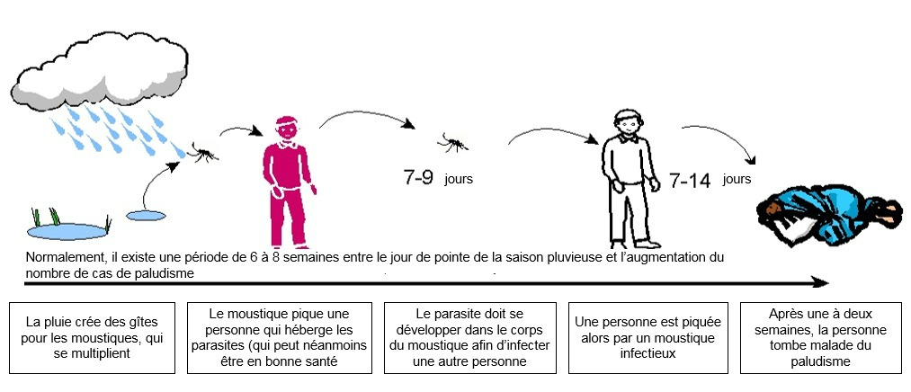
Source : OMS. 2004c

Une à deux semaines après qu’une personne soit piquée, les parasites se multiplient et font éclater les cellules infectées du foie, en libérant de nouveaux parasites dans le sang (Figure 3).

Les parasites s’attaquent alors aux globules rouges et commencent à consommer les hémoglobines, la partie du sang qui apporte l’oxygène. A l’intérieur des globules rouges, les parasites se multiplient et les font éclater, libérant encore plus de parasites dans le sang. La perte de ces globules rouges provoque l’anémie A ce moment, la personne commence à montrer les signes du paludisme. Les symptômes les plus communs sont la fièvre et / ou l’anémie.

La personne peut se sentir mieux brièvement jusqu’à ce que davantage de cellules rouges éclatent (environ tous les deux ou trois jours) et elle retombe malade. Ce cycle se poursuit à maintes reprises, jusqu’à ce que le système immunitaire ou les médicaments arrêtent l’infection ou qu’il y ait des complications pouvant entrainer la mort.

Comme les moustiques Anophèles ne sont actifs que la nuit, les efforts de prévention du paludisme sont les plus efficaces du crépuscule à l’aube. Cependant, comme les moustiques peuvent transmettre d’autres maladies, il vaut mieux éviter d’être piqué à tout moment. Il importe de noter que malgré le fait que les moustiques peuvent transmettre beaucoup d’autres maladies, ils ne peuvent pas transmettre le VIH.

Tant qu’une personne est exposée aux moustiques Anophèles, le cycle d’infection du paludisme peut se produire à nouveau, comme l’illustre la Figure 4. Parfois, des parasites peuvent rester à l’état latent dans le foie et provoquer des récidives ultérieures, des mois ou des années plus tard.

Figure 4. Le cycle d’infection du paludisme

Les parasites dans le sang d’une personne infectée sont attirés dans l’estomac du moustique pendant qu’il se nourrit
Le moustique pique la personne infectée
Le moustique infecté pique une personne
Les parasites se multiplient dans le foie et le sang causant de la fièvre, des frissons et d’autres symptômes.
Les quatre facteurs suivants influencent la transmission et la maladie du paludisme. Plus ces facteurs sont présents dans la communauté, plus le taux du paludisme est élevé.
Gite larvaire des moustiques : les moustiques Anophèles ont besoin d’eau stagnante non contaminées, stagnantes ou non agitée pour pondre leurs œufs. Ces sites, qui peuvent se multiplier pendant la saison des pluies, incluent :
Petits étangs, fossés, puits et canaux
Marécages, réservoirs, et champs de riz
Flaques d’eau après la pluie
Réservoirs d’eau non couverts
Cours d’eau à faible courant le long des berges
Flaques dans les empreintes laissées par les sabots d’animaux
Objets qui contiennent de l’eau, comme des boites de conserves et des conteneurs vides
Parasites : Il doit y avoir suffisamment de parasites dans la population humaine pour infecter les moustiques.
Climat : pour que le moustique survive, et que le parasite se développe et devienne infectieux, la température moyenne doit être de 18 à 20° C et l’humidité au-dessus de 60%. Plus il faut chaud, plus le développement du parasite est rapide.
Population : En Afrique, les Anophèles ne volent pas plus de 1 à 2 km de leur gite larvaire, sauf sous l’effet du vent. Les gens doivent être prêts de ces gites pour être piqués par un moustique infecté.

Encadré informatique 6
Les femmes enceintes sont plus susceptibles d’être infectées que les femmes qui ne sont pas enceintes.
- Les primipares et les secondipares sont plus à risque.
- Dans le monde, un enfant meurt du paludisme environ toutes les deux minutes (OMS 2016d).
- On estime que 90% de tous les décès dus au paludisme surviennent en Afrique, et la majorité de ces décès concernent les enfants de moins de 5 ans (OMS 2015c).

Populations les plus touchées par le paludisme
Le paludisme est une maladie évitable et traitable. Pourtant c’est un problème de santé publique dans le monde, qui cause environ 429 000 décès chaque année. La plupart de ces décès surviennent dans la région africaine (92%), dans la région de l’Asie du Sud-Est (6%) et dans la région de la Méditerranée orientale (2%) (OMS 2016d).

Parmi les cas de paludisme estimés, plus de 90% surviennent en Afrique subsaharienne (voir la figure 5). Les femmes enceintes et les jeunes enfants sont les deux groupes de personnes les plus à risque d’infection. Les femmes enceintes sont trois fois plus susceptibles de développer une maladie grave que les femmes qui ne sont pas enceintes et qui contractent des infections dans la même région.

Des millions de grossesses surviennent parmi les femmes vivant dans les régions de paludisme d’Afrique où le paludisme est endémique, mais seulement une petite fraction de ces femmes a accès à des interventions efficaces.

D’autres personnes qui sont à plus haut risque d’infection sont les personnes provenant des zones de transmission du paludisme faible ou inexistant (tels que les immigrants et les réfugiés) qui visitent ou qui viennent vivre dans les zones de transmission élevée, et les personnes vivant avec le VIH / SIDA.

Figure 5. L’endémicité du paludisme à Plasmodium falciparum : carte mondiale (2010)
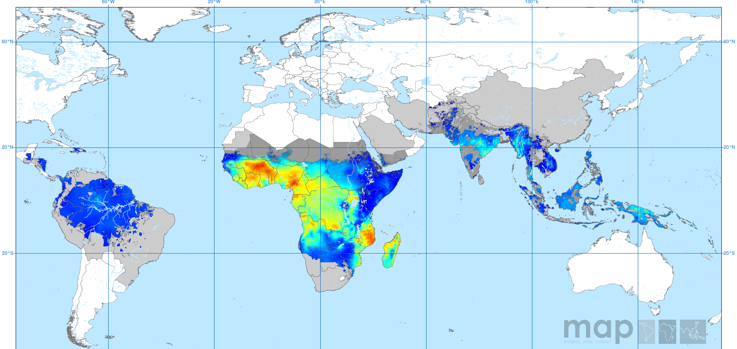
Source : Gething, P.W. et al. 2010

Niveaux de transmission
Les zones de transmission stable ou modérée à haute sont des régions où les populations sont continuellement exposées à un taux de paludisme relativement constant. Dans ces zones, l’immunité se développe pendant l’enfance. Les épisodes de maladie clinique et le risque de décès dus au paludisme diminuent à mesure que l’immunité augmente avec l’exposition répétée aux infections palustres.

Les adolescents et les adultes sont partiellement immunisés, bien qu’ils aient quelques parasites dans le sang ; mais les adolescents ont également un risque plus élevé d’infection dû à des facteurs immunologiques et hormonaux (Lalloo, Olukoya, et Olliaro 2006).

L’immunité est réduite pendant la grossesse et peut être perdue si les individus quittent la zone de haute transmission pour de longues périodes de temps. Les enfants et les femmes enceintes vivant dans les zones de transmission stable sont les plus susceptibles de tomber malades du paludisme.

Figure 6. Résultats possibles de l’infection palustre à mesure que l’immunité augmente*
Infection
Infection
Infection
Infection
Grave
Mort
Maladie modérée ou grave
Maladie
Maladie
Maladie
Résultats possibles esomes

Résultats à mesure que l’immunité augmente
*Adapté de l’OMS 2013a.
Dans les zones de transmission instable ou basse, la population n’est pas souvent exposée au paludisme. Il se peut que le paludisme soit saisonnier dans ces zones (par exemple, plus infectieux pendant la saison des pluies). A cause de ces bas niveaux d’infection paludéenne, la population ne développe que peu d’immunité ou aucune. Par conséquent, les enfants, les adultes et les femmes enceintes, sont tous également susceptibles aux infections paludéennes. C’est pourquoi, dans les zones de transmission instable, le paludisme pendant la grossesse peut être très grave et les complications peuvent survenir en peu de temps (voir Figure 7).

Souvent, différents niveaux de transmission peuvent se produire dans un pays ou une région. Dans une région où sévit le paludisme, comme en Afrique australe, il peut également y avoir des zones sans paludisme. Les facteurs qui affectent la transmission sont la température, l’humidité et l’altitude. Par exemple, la vie d’un moustique augmente avec une haute humidité, tandis que le froid (en dessous de 16 ° C) ralentit le développement des parasites chez le moustique.

Impact des niveaux de transmission sur les effets du PPG
Les effets de l’infection palustre chez la femme enceinte peuvent varier d’intensité, allant de légers à graves, selon le niveau de transmission dans un contexte particulier et de son niveau d’immunité (OMS 2004c). Le niveau d’immunité dépend de plusieurs facteurs :
l’intensité de la transmission paludéenne
le nombre de grossesses précédentes
la présence d’autres conditions, telles que le VIH, qui peut réduire la réponse immunitaire pendant la grossesse.
La grossesse dans les zones de transmission stable
Même s’il existe davantage d’infections paludéennes dans ces zones, beaucoup de femmes enceintes ayant des parasites paludéens dans le sang n’ont pas de symptômes (pas de fièvre ni de signes cliniques de la maladie). C’est parce que dans les zones stables (voir la Figure 7) les femmes ont une certaine immunité, qui diminue le risque de maladie clinique.

L’absence de symptômes cliniques, pourtant, ne signifie pas que la santé de la femme n’est pas affectée. La complication majeure du paludisme parmi les femmes enceintes dans les zones stables est l’anémie, qui peut finalement causer la mort dans des cas graves. Les primigestes et les secondigestes sont les plus à risque pour de telles complications.
Figure 7. Paludisme pendant la grossesse dans les zones de transmission stable*
Résultats possibles d’une infection palustre
Maladie avec signes et symptômes
Maladie grave
Avortement spontané
Un petit pourcentage développe des signes et des symptômes

Décès maternel et foetal
Infection asymptomatique
Séquestration placentaire
Intégrité placentaire modifiée
Altered placental integrity
Apport de nutrition moindre
Faible poids de naissance
Mortalité infantile élevée
Un grand pourcentage est immunisé et ne présente pas de signes ou de symptômes

Anémie
Morbidité maternelle
* Adapté de l’OMS 2004c.

Effets des niveaux de transmission
Les problèmes provoqués par le paludisme varient selon que la zone de transmission soit stable (élevée) ou instable (faible) (CDC 2012). Dans les régions ou l’incidence du paludisme est plus épisodique qu’endémique, les patients peuvent avoir des formes plus graves de la maladie. Leur “ immunité acquise ” disparait. Les patients qui n’ont jamais souffert du paludisme et les immunodéprimés sont sujets à des infections sévères (Schantz-Dunn et Nour 2009).

Encadré informatique 7
Dans les zones de transmission instable, certaines populations ont un risque plus élevé d’infection palustre :
- Adolescentes
- Femmes qui attendent leur premier ou deuxième enfant
- Immigrants / visiteurs provenant de régions de faible transmission palustre
- Femmes séropositives
- Femmes qui n’ont pas d’immunité acquise
Adapté de l’OMS. 2004c.

Dans les zones de transmission élevée, les femmes acquièrent un niveau d’immunité au paludisme, qui peut être compromis pendant la grossesse. Le paludisme est associé à un risque accru d’anémie et d’insuffisance pondérale à la naissance (< 2 500 g ou 5,5 pounds) ; 11% des décès néonataux sont attribuables au faible poids de naissance, provoqué par l’infection au P. falciparum pendant la grossesse. C’est un problème notamment pour les adolescentes et pour celles qui attendent leur premier ou deuxième enfant, et pour les femmes séropositives (Lalloo et al. 2006 ; CDC 2012).
Dans les zones de faible transmission, les femmes, n’ont généralement pas développé d’immunité contre le paludisme. L’infection est plus susceptible d’entrainer une maladie grave, l’anémie maternelle, l’accouchement prématuré ou l’accouchement d’un mort-né (CDC 2012).
Toutes les femmes enceintes courent un risque similaire d’infection palustre dans les zones de transmission faible ou instable.

Le tableau 3 résume la stratégie actuelle de l’OMS en matière de PPG par niveau de transmission.

Tableau 3. Stratégie de l’OMS contre le paludisme pendant la grossesse, en fonction de l’intensité de transmission (2010)
Niveaux de transmission | Prise en charge des cas (diagnostic et traitement) | Traitement préventif intermittent | Moustiquaires imprégnées d’insecticide (MII)
Transmission élevée / moyenne — pérenne (stable); Transmission élevée / moyenne — saisonnière (stable)ª | Risque de maladie fébrile et paludisme grave est limité.  Dépister et traiter l’anémie avec du fer et de l’acide folique.  Diagnostiquer et traiter rapidement toutes les maladies paludéennes avec un médicament efficace. | Donner aux femmes enceintes une dose standard de TPIg-SP sous observation directe le plus tôt possible au deuxième trimestre.^{b}  A chaque contact prénatal programmé, donner le TPIg-SP à au moins un moins d’intervalle.^{c}  L’acide folique à une dose quotidienne ≥ 5 mg ne doit pas être administré avec de la SP car celui-ci neutralise l’efficacité de son action antipaludique.  Ne pas administrer le TPIg-SP si la femme est sous prophylaxie à base de cotrimoxazole. | A utiliser au début de la grossesse jusqu’au postpartum.  Insister sur le fait de faire dormir les nouveau-nés et les jeunes enfants sous les MII.
Faible transmission (instable)^{e} | Risque élevé de paludisme grave.  Diagnostiquer et traiter rapidement toutes les maladies paludéennes avec un médicament efficace.  Dépister et traiter l’anémie avec le médicament antipaludéen recommandé et une supplémentation en fer.  Envisager une infection à P. vivax en Afrique de l’Est.^{d} | Sur la base des connaissances actuelles, on ne recommande pas le TPIg-SP dans ces zones. | A utiliser au début de la grossesse jusqu’au postpartum.  Insister sur le fait de faire dormir les jeunes enfants sous les MII
ª Les femmes adultes ont acquis une forte immunité acquise contre le paludisme ; le risque d’effet néfastes du paludisme est plus élevé pour la première et la deuxième grossesse.
^{b} Le médicament le plus efficace pour le TPIg actuellement est la sulfadoxine-pyriméthamine (SP).
^{c} L’OMS recommande un calendrier idéal d’un contact prénatal le premier trimestre (ou à partir du moment où la femme pense qu’elle est enceinte) et sept contacts prénatals par la suite.
^{d} On peut envisager une chimioprophylaxie à la chloroquine pour diminuer la charge de P. vivax pendant la grossesse mais on ne dispose actuellement d’aucune donnée sur l’efficacité de cette stratégie.
^{e} Les femmes adultes ont une immunité antipaludéenne très faible ou inexistante ; toutes les grossesses sont à risque d’effets néfastes du paludisme
Source: Adapté de l’OMS 2004c et de l’OMS 2013f.
Intégration du PPG et autres conditions courantes
VIH / SIDA et paludisme
Selon l’ONUSIDA 2010, il y a plus de 22,9 millions de personnes infectées par le VIH / SIDA rien qu’en Afrique. Le paludisme et le VIH / SIDA se chevauchent géographiquement et ciblent les mêmes populations vulnérables dans cette région. La présence du VIH a pour conséquence une réponse moins efficace contre la prévention et le traitement du PPG (OMS 2004b; Partenariat RBM 2008; OMS 2010a). Le VIH pendant la grossesse peut :
Diminuer la résistance de la femme au paludisme
Augmenter la probabilité que la femme développe le paludisme clinique et la mortalité liée au paludisme
Provoquer un risque accru de problèmes liés au paludisme pendant la grossesse
Augmenter le risque de restriction de la croissance intra-utérine du fœtus, menant à un faible poids de naissance
Augmenter le risque de naissance prématurée
Augmenter le risque d’anémie maternelle

Les femmes enceintes coinfectées par le VIH et le paludisme courent un risque accru de souffrir d’anémie et d’infection palustre du placenta. Parmi les 50 millions de femmes enceintes dans les régions endémiques, environ un million de femmes souffrent du paludisme et du VIH à tout moment donné (Schantz-Dunn et Nour 2009).

Les bébés nés de mères vivant avec le VIH / SIDA courent en conséquence un risque accru de faible poids de naissance et de mourir à la petite enfance (OMS 2004a; OMS 2010b). Les recherches se poursuivent sur la relation entre le PPG et la transmission mère-enfant du VIH (OMS 2010b).

Depuis 2006, des études ont montré que l’administration des antirétroviraux (ARV) aux mères séropositives au cours de la grossesse, de l’accouchement et pendant la période du postpartum et de l’allaitement, et aux nouveau-nés exposés au VIH, peut réduire de manière significative le risque de transmission périnatale qui inclut la période d’allaitement.

Recommandations de l’OMS pour l’intégration des services de paludisme et de VIH (OMS 2004a)
- Etant donné que les personnes vivant avec le VIH / SIDA dans des zones de transmission paludéenne sont particulièrement vulnérables au paludisme, leur protection par des moustiquaires imprégnées d’insecticide est de la plus grande importance.
- Outre l’utilisation des MII, les femmes infectées par le VIH / SIDA dans les zones de transmission modérée à forte devraient recevoir soit le TPIg-SP, le plus tôt possible dès le deuxième trimestre et à chaque contact prénatal programmé (mais pas plus qu’une fois par mois), soit une prophylaxie quotidienne de cotrimoxazole. Ne pas donner le TPIg-SP aux clientes sous traitement prophylaxique quotidien de cotrimoxazole.
- Les programmes de santé reproductive et les programmes de lutte contre le paludisme et le VIH doivent collaborer pour assurer la prestation de services intégrés, notamment pour harmoniser les politiques nationales, les directives et le matériel de formation pour éviter toute confusion entre les prestataires et assurer la mise en œuvre de services intégrés.
- Les femmes doivent recevoir un counseling et des soins visant à prévenir et traiter le paludisme et le VIH lors de chaque contact prénatal. Des outils de diagnostic appropriés pour le VIH, le paludisme et des antirétroviraux et antipaludiques doivent être disponibles à tous les niveaux du système de santé. Les soins prénatals représentent un moment idéal pour le counseling sur le VIH et l’alimentation du bébé (voir la section suivante).
- Il est urgent de mener des recherches complémentaires sur l’interaction entre les antirétroviraux et les antipaludiques.

Encadré informatique 8
Le paludisme et le VIH
Il existe certaines preuves de la superposition entre le VIH et le paludisme mais également que ces infections peuvent agir en synergie et non seulement coexister mais s’intensifier. En effet, le VIH accentue l’anémie liée au paludisme, et les femmes infectées par le VIH ont un risque plus élevé d’anémie grave et de décès.

Le cotrimoxazole et son effet sur le paludisme
Chez les adultes vivant avec le VIH / SIDA, une prophylaxie quotidienne de cotrimoxazole s’est avérée prometteuse pour prévenir certaines infections, dont le paludisme. (Anglar et et al. 1999; Suthar et al. 2012). Quelques programmes utilisent déjà cette approche.

Le VIH et l’alimentation du nourrisson
Des études récentes ont fourni des preuves convaincantes que l’utilisation des ARV pendant la grossesse, l’accouchement et l’allaitement réduit considérablement le risque de transmission du VIH de la mère à l’enfant. Par exemple, si une mère vivant avec le VIH / SIDA allaite son enfant pendant six mois tout en prenant des ARV ou en les donnant à son enfant chaque jour, le risque de transmission est réduit à 2%. Si la mère vivant avec le VIH / SIDA allaite pendant 12 mois tout en prenant des ARV ou en les donnant à son enfant, le risque de transmission est d’environ 4%. Sans cette intervention, environ 14 à 17% des nourrissons de mères vivant avec le VIH / SIDA allaités seront infectés à l’âge de 18 mois (OMS 2012b).

Encadré informatique 9
Conseils aux femmes sur l’alimentation du nourrisson
En 2016, l’OMS a publié une directive : Mises à jour sur le VIH et sur l’alimentation du nourrisson : durée de l’allaitement maternel et soutien des services de santé pour améliorer les pratiques alimentaires des mères vivant avec le VIH (OMS 2016b) qui inclut les recommandations suivantes :
- Les femmes vivant avec le VIH / SIDA doivent allaiter pendant au moins 12 mois et continuer à allaiter jusqu’à 24 mois ou plus (similaire à la population générale) tout en bénéficiant d’un soutien complet pour l’observance thérapeutique antirétrovirale (voir les Lignes directrices unifiées relatives à l’utilisation de médicaments antirétroviraux pour le traitement et la prévention de l’infection à VIH [OMS 2016a]).
- Dans les milieux où les services de santé fournissent et soutiennent des TAR à vie et le counseling sur l’adhésion au traitement, et encouragent et soutiennent l’allaitement maternel chez les femmes vivant avec le VIH / SIDA, la durée de l’allaitement ne devrait pas être restreinte. Les femmes dont on connait la séropositivité (et dont les nourrissons sont séronégatifs ou dont le statut VIH est inconnu) doivent allaiter exclusivement leur bébé pendant les 6 premiers mois de vie, en introduisant par la suite des aliments complémentaires appropriés et continuer à allaiter. Il faut arrêter l’allaitement une fois qu’une alimentation sûre et nutritionnellement adaptée peut être fournie sans lait maternel.
- Les autorités sanitaires nationales et locales devraient faire une promotion active et mettre en place des services dans les établissements de santé et des activités dans les lieux de travail, les communautés et les foyers pour protéger, promouvoir et soutenir l’allaitement maternel chez les femmes vivant avec le VIH / SIDA. On peut garantir aux agents de santé et aux femmes vivant avec le VIH que le traitement antirétroviral réduit le risque de transmission postnatale du VIH même quand l’enfant a une alimentation mixte. Bien que l’allaitement exclusif au sein soit recommandé, l’alimentation mixte est meilleure que pas d’allaitement en présence de médicaments antirétroviraux.
- On peut assurer aux agents de santé et aux femmes vivant avec le VIH / SIDA qu’il vaut mieux allaiter au sein l’enfant pendant une durée plus courte que les 12 mois préconisés que de ne jamais initier l’allaitement au sein.
Source : OMS. 2010a

Trait drépanocytaire, drépanocytose, et paludisme
La drépanocytose est une maladie génétique qui touche l’hémoglobine. Elle est particulièrement commune chez les personnes d’origine africaine, méditerranéenne, d’Arabie Saoudite et indienne. Une personne a le trait drépanocytaire s’il / si elle porte un gène produisant des hémoglobines drépanocytaires, hérité d’un parent et un gène d’hémoglobine normal. Ceux qui ont le trait (appelés souvent « porteurs ») ne développeront pas la maladie drépanocytaire et mènent une vie normale.

C’est seulement chez certains individus dans une population générale que les épisodes palustres progressent à une maladie grave, parfois mortelle ; dans la majorité des cas, les épisodes disparaissent (CDC 2012). Le fait d’être porteur de drépanocytose confère une certaine protection contre le paludisme. En conséquence, la population atteinte de drépanocytose est plus élevée dans les zones où le paludisme est endémique.

Selon les études de cohorte de naissance de CDC, le trait drépanocytaire offre une protection de 60% contre la mortalité globale du paludisme. Cette protection se produit entre 2 et 16 mois, avant le début de l’immunité clinique dans les zones à forte transmission du paludisme.
On ne sait pas exactement pourquoi ceux qui ont le trait drépanocytaire ont une certaine résistance contre le paludisme P. falciparum, surtout dans la première enfance. Bien qu’ils puissent avoir une protection, il est quand même important que ceux qui ont le trait drépanocytaire prennent le TPIg-SP et utilisent des MII et d’autres mesures préventives, comme la pulvérisation intradomicilaire d’insecticide (PID) pour lutter contre la transmission du paludisme (World Health Assembly 2006).

Les personnes atteintes de drépanocytose ont deux gènes d’hémoglobine anormaux dans leurs globules rouges. En général, les femmes atteintes de drépanocytose sont plus à risque de complications de la grossesse. La grossesse peut aggraver la drépanocytose et la drépanocytose peut aggraver les résultats de la grossesse. Une supplémentation quotidienne en acide folique (avec 1 mg ou 5 mg par voie orale) est souvent prescrite aux femmes drépanocytaires avant et pendant la grossesse pour les aider à reconstituer les réserves perdues en raison de l’hémolyse (destruction des globules rouges) causée par la drépanocytose.

La prévention du paludisme est très importante pour les personnes atteintes de drépanocytose, car le paludisme peut déclencher une crise de drépanocytose. Cependant, les régimes d’acide folique supérieurs à 0,4 mg par jour peuvent diminuer l’efficacité du TPIg-SP. Malheureusement, il n’existe pas de consensus mondial concernant le régime optimal de prophylaxie antipaludique ou de supplémentation en acide folique pour les femmes enceintes vivant avec la drépanocytose dans les zones où la transmission du paludisme est modérée à élevée en raison du manque de données scientifiques. Cependant, les femmes atteintes de drépanocytose doivent être encouragées à dormir sous une moustiquaire chaque nuit. Comme ces femmes sont plus à risque de complications de la grossesse, des efforts doivent être faits pour les aider à accéder aux soins spécialisés en obstétrique et en hématologie, afin que les spécialistes puissent prendre des décisions cliniques tenant compte des risques et des besoins cliniques des femmes (CDC 2015).

Encadré informatique 10
Les bébés nés de mères souffrant de paludisme sont plus susceptibles d’avoir un faible poids de naissance—le facteur de risque principal de décès pendant le premier mois de la vie.

Effets du paludisme sur le fœtus
Pendant la grossesse, les parasites du paludisme se cachent dans le placenta et entravent le transfert d’oxygène et des nutriments de la mère au fœtus. Combiné avec l’anémie, ceci augmente le risque d’avortement spontané et de mortinatalité. Pendant la seconde moitié de la grossesse, le paludisme peut entraver la prise de poids du fœtus, causant un faible poids de naissance et des naissances prématurées. A peu près 5 à 14% de tous les bébés de faible poids de naissance naissent de mères infectées par le paludisme et on estime que 3 à 5% de tous les décès infantiles peuvent être attribués à une infection paludéenne de la mère. Dans certains cas, les parasites peuvent traverser le placenta dans le sang du bébé causant ainsi l’anémie chez le bébé.

Effets du paludisme dans les communautés
Le paludisme peut avoir de multiples répercussions négatives dans les communautés dans lesquelles les familles vivent et travaillent, notamment :
Cause l’absence du travail du malade (et pertes de salaires)
Oblige les enfants malades à manquer l’école
Peut causer une anémie chronique chez les enfants, ralentir la croissance et affecter leur productivité future dans la communauté
Utilise de faibles ressources (pendant le traitement et pour prévenir la morbidité et la mortalité)
Coute trop cher (le traitement coûte plus que la prévention)
Nécessite des médicaments pour le traitement
Exige du temps du personnel
Cause des décès évitables, surtout parmi les enfants et les femmes enceintes
Encadré informatique 11
Education sur la santé et points à souligner pour le counseling
Le paludisme est transmis par les piqûres du moustique femelle Anophèles.
Les femmes enceintes et les enfants courent un risque particulièrement élevé de paludisme.
Les adolescentes sont plus à risque de paludisme pendant la grossesse.
Les femmes enceintes infectées de paludisme peuvent être asymptomatiques.
Les femmes séropositives courent un risque élevé d’infection paludéenne.
Le paludisme peut mener à l’anémie sévère, l’avortement spontané et un faible poids de naissance chez les nouveau-nés.
Le paludisme est évitable.
Le paludisme est traitable.

Information générale sur le paludisme, faits et foires aux questions
CDC: http://www.cdc.gov/malaria
OMS: http://www.WHO.int/topics/malaria/en/
UNICEF: http://www.unicef.org/health/index_malaria.html

Module trois : Prévention du paludisme
OBJECTIFS D’APPRENTISSAGE
Ce chapitre ébauche la stratégie de l’OMS de 2010 pour la prévention et la lutte contre le paludisme. Il inclut également les points à souligner sur le counseling concernant la prévention du paludisme chez les femmes enceintes et leur famille. A la fin de ce module, les apprenants seront en mesure de :
Décrire l’approche à trois volets pour la prévention et la lutte contre le paludisme, selon la stratégie actuelle du PPG de l’OMS.
Énumérer les éléments de conseil à donner aux femmes concernant l’utilisation des moustiquaires imprégnées d’insecticide (MII), et plus particulièrement des moustiquaires imprégnées d’insecticide à longue durée d’action (MILDA), du TPIg et d’autres moyens de prévention du paludisme.
Décrire l’utilisation de la SP dans le TPIg, dont le dosage, l’espacement des doses, et les contre-indications.
Parler de la pulvérisation intra-domiciliaire d’insecticide (PID) et d’autres moyens de prévention du paludisme.
Aider la femme enceinte à la préparation d’un plan de naissance et de préparatifs en cas de complications.

Stratégie pour la prévention du paludisme
Le programme mondial de lutte antipaludique de l’OMS recommande les trois interventions primaires suivantes à grande échelle pour lutter efficacement contre le paludisme, pour que les pays progressent vers la réalisation des Objectifs du Millénaire pour le développement des Nations Unies d’ici 2030 :
Diagnostic des cas de paludisme et traitement avec des médicaments efficaces
Distribution de MII — plus particulièrement de MILDA — pour parvenir à une protection universelle des populations à risque du paludisme
PID pour réduire la transmission du paludisme

Une méta-analyse des données d’enquêtes nationales a montré que le TPIg-SP et l’utilisation des MII sont corrélés aux réductions des taux de mortalité néonatale et de faible poids de naissance dans des conditions programmatiques régulières (Eisele et al.2012). Par ailleurs, le rôle protecteur du TPIg-SP dans la réduction de la mortalité néonatale dans le cadre d’essais et son efficacité par rapport aux coûts dans le contexte des contacts prénatals ont été démontrés (Menendez et al 2010 ; Sicuri et al. 2010). Ces études mettent en exergue l’importance critique de continuer le TPIg-SP ainsi que l’utilisation des MII chez les femmes enceintes pour éviter les conséquences indésirables du paludisme pendant la grossesse.

Encadré informatique 12
Aspects à envisager par les programmes de santé maternelle et néonatale et de lutte contre le paludisme
Non seulement le TPIg-SP sauve la vie et il est facile à exécuter, mais c’est aussi une intervention très efficace par rapport aux coûts tant pour la prévention du paludisme maternel que pour la réduction de la mortalité néonatale.
Le TPIg-SP en tant qu’intervention clé pour les femmes enceintes, combiné à l’utilisation des MII et à la prise en charge efficace des cas, devrait rester une priorité dans les pays à transmission stable du paludisme.
Une étude récente de Chico et al. a constaté que les femmes enceintes qui ont reçu deux doses ou plus de TPIg-SP ont été protégées non seulement contre les effets indésirables liés au paludisme, mais aussi contre certaines infections sexuellement transmissibles / voies génitales (2017)
Ces données indiquent que les Ministères de la santé devraient viser une couverture intégrale et la mise à l’échelle de ces interventions qui sauvent la vie.

Le Bureau régional de l’OMS pour l’Afrique a développé une stratégie basée sur l’évidence scientifique pour la prévention et le contrôle du PPG dans la région (OMS 2004c ; OMS 2013f). La stratégie fut conçue pour la plupart des contextes africains, mais donne des directives pour son adaptation à des situations locales. Etant donné que la plupart des Africains du sous-Sahara vivent dans des zones de transmission stable (modérée à élevée), l’OMS recommande trois interventions comme étant le fondement de cette stratégie :

Encadré informatique 13
Note sur l’information concernant les médicaments
A l’époque de la publication de ce manuel le médicament préféré pour le TPIg est la SP. Etant donné que la recherche de médicaments alternatifs est en cours, les pays devraient maintenir le contact régulier avec l’OMS sur les nouvelles informations sur les recommandations de médicaments pour la prévention du paludisme.

Utilisation des MII par toutes les femmes enceintes
TPIg-SP, le plus tôt possible au deuxième trimestre de la grossesse, pour les femmes vivant dans les zones de transmission modérée à élevée
Diagnostic précoce et prise en charge rapide

Il est essentiel d’administrer une dose de TPIg-SP sous observation directe aux femmes enceintes le plus tôt possible au deuxième trimestre de la grossesse parce que le placenta devient sensible à l’infection à la fin du premier trimestre (Walker et al.2014). Le TPIg-SP doit être donné lors de chaque contact prénatal prévue par la suite, à au moins un mois d’intervalle. Le haut niveau de participation aux soins prénatals dans beaucoup de régions de l’Afrique offre une plateforme idéale pour encourager des contacts suivis et mettre en œuvre chacune des composantes de la stratégie de l’OMS de 2012. Bien que chaque contexte soit différent, les programmes nationaux de santé de la reproduction et de lutte contre le paludisme doivent collaborer pour formuler et disséminer ces nouvelles directives.

Le système de soins de santé, la communauté, le secteur privé et les organisations non-gouvernementales doivent collaborer pour assurer des services de haute qualité, munis de médicaments et de fournitures adéquats. Par exemple, une collaboration avec des groupes à base communautaire pour assurer la disponibilité des MII à plusieurs endroits aidera à augmenter l’utilisation des MII.

Figure 8. Moustiquaire imprégnée d’insecticide bordée sous un lit (a) et bordée sous un matelas (b)
a. |  | b.

Moustiquaires imprégnées d’insecticide
Il existe deux types :
A longue durée : efficace pendant la durée de vie de la moustiquaire (deux à trois ans)
Retraitable : efficacité limitée de six mois à trois ans, en fonction de la formulation chimique et de l’environnement

De toutes les méthodes pour éviter les piqûres de moustiques, dormir sous une MII (Figure 8) est probablement la plus efficace parce que les moustiques piquent la nuit quand les gens dorment. Les MII diminuent le contact humain avec les moustiques en les tuant s’ils atterrissent sur la moustiquaire ou en les repoussant, les éloignant ainsi des endroits où les gens dorment.

Beaucoup d’études ont démontré l’efficacité des MII pour réduire le risque de faible poids de naissance et d’anémie maternelle. De nombreux programmes ont contribué à rendre accessibles les MII en réduisant les prix et augmentant la disponibilité. Malheureusement, de nombreuses mères n’utilisent pas les MII, même quand elles ont les moyens de les acheter. Certaines des raisons sont les suivantes :
Les gens n’ont pas l’habitude d’utiliser les moustiquaires ; ils hésitent donc à les acheter.
Les gens ont besoin d’être convaincus de leur utilité et de leur sécurité.
Le besoin de traiter les moustiquaires d’insecticide périodiquement est ennuyeux ou n’est pas abordable, sauf si les gens ont accès à des moustiquaires de longue durée, qui conservent leur efficacité pendant deux à trois ans (selon le fabricant).
D’autres membres de la famille n’aiment pas dormir sous les moustiquaires, ce qui décourage les femmes de le faire. Ceci est souvent le résultat d’un manque de connaissance des bienfaits des MII pour les femmes enceintes et les enfants.

Foire aux questions et faits concernant les MII
Est-ce que les moustiquaires non imprégnées d’insecticide sont aussi efficaces que les MII ?
Bien que les moustiquaires non imprégnées d’insecticide puissent aussi protéger contre les moustiques, elles sont moins efficaces que les moustiquaires traitées.

Le Tableau 4 compare les moustiquaires non imprégnées d’insecticide avec celles qui sont traitées.

Tableau 4. Comparaison des moustiquaires traitées et non traitées
Moustiquaires non traitées | Moustiquaires imprégnées d’insecticide
Fournissent une certaine protection contre le paludisme | Fournissent un haut niveau de protection contre le paludisme
Ne tuent pas les moustiques qui touchent à la moustiquaire et ne les repoussent pas | Tuent ou repoussent les moustiques qui touchent à la moustiquaire
Ne réduisent pas le nombre de moustiques | Réduisent le nombre de moustiques en dedans et en dehors de la moustiquaire
Ne repoussent pas et ne tuent pas d’autres insectes, tels que les poux, les tiques et les punaises | Repoussent et / ou tuent les autres insectes tels que les poux, les tiques et les punaises (Lindsay et al. 1989)
Peuvent être utilisées en toute sécurité par  les femmes, enceintes, les enfants et les bébés | Peuvent être utilisées en toute sécurité par  les femmes, enceintes, les enfants et les bébés

Quels sont les avantages à utiliser les MII ?
Pour les femmes enceintes, les MII protègent contre le paludisme, réduisant ainsi le risque d’anémie, d’avortement, de mortinaissance et de mortalité maternelle.

Pour les nouveau-nés, les MII :
Diminuent l’incidence du poids faible de naissance
Diminuent l’incidence de l’anémie néonatale
Diminuent le risque de décès néonatal
Favorisent la croissance et le développement pendant la grossesse et les premières semaines de la vie.

De quelle façon les MII aident la communauté ?
Elles sont moins coûteuses que le traitement d’une infection palustre
Elles réduisent le nombre de personnes qui tombent malades du paludisme et qui meurent du paludisme grave
Parce qu’elles réduisent la maladie, elles favorisent la croissance et la santé en général
Elles aident les adultes à éviter la maladie, leur permettant de travailler et d’améliorer leur productivité et leur condition économique.

Les MII sont-elles sans danger ?
L’OMS recommande les insecticides à utiliser pour traiter les MII. Ces insecticides sont sans danger pour les êtres humains et sont utilisés dans beaucoup de pays dans le monde. Les quantités d’insecticides utilisées pour les MII sont diluées et sont trop faibles pour avoir un effet sur les humains, même sur les nouveau-nés.

Où trouver les MII ?
Cliniques prénatales
Magasins de marchandises générales
Pharmacies
Marchés
Etablissements de santé publics et privés
Organisations non gouvernementales, organisations à base communautaire, telles que la Fondation de recherche médicale africaine (AMREF)
Agents de santé communautaire

Comment utiliser les MII ?
Pour qu’une moustiquaire réduise le nombre de moustiques à domicile de manière efficace, elle doit être utilisée et entretenue correctement. Voici des conseils pour l’utilisation correcte d’une MII :
Exposer le filet à l’air pendant quelques heures après l’avoir ouvert, pour permettre aux produits chimiques de s’échapper
Suspendre la MII de sorte qu’elle couvre le lit ou la natte entièrement et la border en dessous du matelas ou de la natte, (voir la Figure 8)
Utiliser la MII chaque nuit et toute l’année, pas seulement quand les moustiques vous dérangent.
Manipuler la MII délicatement pour éviter de la déchirer. Pendant la journée, la plier et la mettre de côté pour éviter de l’endommager.
Inspecter régulièrement la MII pour rechercher des trous et les réparer (même déchirées, les MII offrent une certaine protection).
Se référer aux directives locales pour obtenir des instructions pour savoir quand retraiter les moustiquaires
Ne pas fumer ou utiliser du feu près de la moustiquaire ; elles prennent feu facilement.

MILDA
La MILDA est prétraitée et prête à utiliser ; elle dure de 2 à 3 ans, selon le type, et n’a pas besoin d’être retraitée pendant cette période. Comparées à la MII retraitable, la MILDA a plusieurs avantages. Par exemple :
Un paiement unique
Ne nécessite pas de traitement supplémentaire
Economise de l’argent, parce qu’il n’y a pas de coûts supplémentaires associés au retraitement ou aux campagnes de retraitement, ni d’insecticides supplémentaires

Etant donné que certaines études ont démontré que les MII à longue durée d’action pourraient ne pas avoir la durée de vie moyenne attendue de deux à trois ans, l’OMS recommande que chaque pays réalise sa propre évaluation sur la durabilité et l’intégrité physique de la moustiquaire afin de mieux planifier les campagnes de réapprovisionnement.

La demande de MILDA a augmenté rapidement, de 5,6 millions en 2004 à 145 millions en 2010 en Afrique sous-saharienne. Beaucoup de programmes gouvernementaux et non gouvernementaux préfèrent les MILDA aux moustiquaires conventionnelles. La forte demande peut entrainer un retard dans la disponibilité, mais on encourage les prestataires à promouvoir les MII lorsque les MILDA ne sont pas disponibles. En raison des variations dans la qualité, il est conseillé d’utiliser les MILDA recommandées par l’OMS jusqu’à ce que des tests supplémentaires soient effectués. Une liste du Système OMS d’évaluation des pesticides (OMSPES) recommandé pour les MILDA est disponible sur le site web : http: //www.who.int/whopes/resources/en/

La pulvérisation intra domiciliaire d’insecticide (PID)
Le but principal de la PID est de diminuer la transmission du paludisme en réduisant la survie des moustiques qui pénètrent dans les maisons ou dans les endroits où les gens dorment. Il s’agit d’une initiative au niveau national, mise en œuvre localement.

Pour être efficaces, les opérations de PID doivent être spécifiques à chaque pays et inclure les éléments suivants :
Engagement approprié et acceptation sociale
Au moins 80% des maisons et des granges d’une zone doivent être pulvérisées
Le système de santé a une capacité suffisante pour fournir une couverture élevée, de qualité et en temps opportun
Informations crédibles sur les vecteurs locaux, en particulier leur sensibilité aux insecticides ainsi que leurs comportements alimentaire et de repos à l’intérieur et à l’extérieur des habitations

Selon l’OMS (2013c), la PID peut être une intervention efficace si ces directives sont suivies :
Utiliser là où la majorité des vecteurs s’alimentent et se reposent dans les maisons.
Utiliser où les vecteurs sont sensibles à l’insecticide utilisé.
Utiliser dans les endroits où les gens dorment la nuit.
Utiliser lorsque la transmission du paludisme est telle qu’un ou deux cycles de pulvérisations par an sont nécessaires
Utiliser où la majorité des structures convient à la pulvérisation.
Utiliser lorsque les structures se trouvent dans un espace confiné. Si elles sont dispersées sur une vaste zone, les frais de transport seront élevés

Actuellement, la PID contribue à prévenir le paludisme. La plupart des programmes de PID ont un personnel spécialement formé pour effectuer la pulvérisation. Les prestataires doivent se tenir informés des programmes de PID dans leur région et informer les clients en conséquence.

La gestion intégrée des vecteurs (OMS 2013c) est une nouvelle approche pour améliorer l’efficacité, la rentabilité, la pertinence et la durabilité de la PID. Cette approche encourage les groupes gouvernementaux et non gouvernementaux à planifier la PID dans le cadre d’un effort global de lutte contre le paludisme.

Encadré informatique 14
Les directives de l’OMS recommandent l’utilisation de la PID lorsque :
la majorité des vecteurs s’alimentent et se reposent dans les maisons.
les vecteurs sont sensibles à l’insecticide utilisé.
Les gens dorment à l’intérieur des maisons la nuit.
La transmission du paludisme est telle qu’un ou deux cycles de pulvérisations par an sont nécessaires.
la majorité des structures convient à la pulvérisation.
Les structures se trouvent dans un espace confiné. Si elles sont dispersées sur une vaste zone, les frais de transport seront élevés.

TPIg-SP
Le TPIg-SP se fonde sur l’hypothèse que toute femme enceinte vivant dans une zone de haute transmission palustre a des parasites du paludisme dans le sang ou dans le placenta, qu’elle ait des symptômes du paludisme ou pas.

En conséquence, L’OMS recommande que toutes les femmes enceintes vivant dans les zones de prévalence palustre de 11% à 50% (modérée) et de plus de 50% pendant la plus grande partie de l’année pour les enfants de 2 à 9 ans (élevée) reçoivent la première dose de TPIg-SP aussitôt que possible au deuxième trimestre et les doses suivantes lors de chaque contact prénatal programmé, à au moins un mois d’intervalle (toutes les 4 semaines).

Encadré informatique 15
Note d’orientation de l’OMS pour la mise en œuvre TPIg-SP
Le TPIg--SP prévient les conséquences indésirables du paludisme sur les résultats maternels et fœtaux, telles que les infections placentaires, le paludisme clinique, l’anémie maternelle, l’anémie fœtale, le faible poids à la naissance et la mortalité néonatale.
Il a récemment été démontré que le TPIg-SP est très économique pour la prévention du paludisme maternel et la réduction de la mortalité néonatale dans les régions où le niveau d’endémicité du paludisme est modéré à élevé.
En dépit de la propagation à la résistance à la SP, le TPIg-SP continue à offrir des avantages considérables, en fournissant une protection contre la mortalité néonatale (efficacité protectrice de 18%) et le faible poids de naissance (réduction de 21% des cas de faible poids à la naissance dans les programmes de routine (OMS 2013f).

Le fait d’empêcher les parasites de s’attaquer au placenta aide le fœtus à se développer normalement et évite les cas de faible poids à la naissance. Il faut remarquer que le TPIg-SP ne doit pas être administré dans les deux circonstances suivantes :
Si la femme enceinte reçoit une prophylaxie au cotrimoxazole
Si la femme enceinte reçoit une dose quotidienne d’acide folique de ≥ 5 mg (cette dose d’acide folique entrave l’efficacité antipaludique de la SP)

Encadré informatique 16
Informations sur la supplémentation en folate
Certaines preuves suggèrent que de hautes doses (> 5 mg) de supplémentation en folate peuvent réduire l’efficacité de la SP pour le traitement du paludisme (Ouma et al. 2006 ; OMS 2010a).
Il semble que l’utilisation de faibles doses de folate (0,4 mg) ne réduit pas l’efficacité de la SP. Pour cette raison, les agents de santé doivent indiquer aux femmes enceintes de ne pas prendre de folate pendant 14 jours au moins après avoir utilisé la SP.
Les agents de santé doivent comprendre et suivre les protocoles locaux.

TPIg-SP: Foire aux questions et réponses
Qui doit recevoir le TPIg-SP ?
Le TPIg-SP doit être administré dès que possible au deuxième trimestre de la grossesse à toutes les femmes enceintes qui vivent dans les zones de transmission stable, qu’elles aient des symptômes du paludisme ou pas, sauf dans les deux exceptions mentionnées ci-dessus. (Voir aussi : quand faut-il éviter de donner la SP ?)

La résistance à la SP dans certains pays
Des preuves ont montré que la SP prévient les conséquences du paludisme chez les femmes enceintes ayant déjà contracté le paludisme à plusieurs reprises et présentant ainsi un certain degré d’immunité. On pense que la SP agit principalement par le biais d’un effet prophylactique. Des preuves récentes démontrent également que la SP est associée à un poids moyen à la naissance plus important et à un nombre d’enfants présentant un faible poids à la naissance moins élevé sur un large éventail de niveaux de résistance à la SP. Même dans les zones où une forte proportion de parasites P. falciparum sont porteurs de quatre mutations, le TPIg-SP reste efficace pour prévenir les conséquences indésirables du paludisme sur la mère et le fœtus (OMS 2013f).

Encadré informatique 17
Le TPIg-SP est important, parce que beaucoup de femmes enceintes ont des parasites du paludisme et ne présentent aucuns symptômes.

Comment administrer le TPIg-SP ?
Une dose unique se présente sous forme de trois comprimés (500 mg de sulfadoxine et 25 mg de pyriméthamine par comprimé), administrée sous observation directe. Pour les femmes qui se présentent plus tard dans la grossesse, même une seule dose de TPIg-SP est bénéfique.
Le TPIg-SP doit être administré à toutes les femmes enceintes, seulement au début du deuxième trimestre. Les doses suivantes doivent être administrées à au moins 4 semaines d’intervalle.
Pour éviter une accumulation de hauts niveaux de SP dans le sang de la femme, ne pas lui donner de SP si elle en a pris au cours des 4 dernières semaines.
Pour administrer le TPIg-SP sous observation directe, donner à la femme de l’eau potable dans une tasse propre et l’observer directement avaler les comprimés. On peut prendre la SP avec ou sans nourriture.
Noter la dose de TPIg-SP (TPIg-1, TPIg-2, etc.) sur la carte de soins prénatals et sur la carte de la clinique.
Dire à la femme quand elle doit revenir à la clinique pour son prochain contact. La conseiller de revenir plus tôt si des signes de paludisme ou de danger surviennent.
Renforcer l’utilisation des MII.

Pourquoi faut-il donner le TPIg à des moments précis ?
L’administration de la SP, comme beaucoup d’autres médicaments, devrait être évitée pendant le premier trimestre du développement fœtal.

Comme la présence des parasites dans le placenta empêche le transfert des nutriments au fœtus, il importe de s’assurer que le placenta est débarrassé des parasites quand la croissance fœtale est la plus rapide.

La croissance fœtale est relativement lente pendant la première moitié de la grossesse mais elle s’accroît rapidement après 20 semaines. Il est préférable d’administrer le TPIg-SP lorsque le taux de croissance fœtale est plus rapide afin de réduire la parasitémie placentaire et la restriction de la croissance fœtale. Cependant, comme le placenta devient sensible à l’infection autour de la fin du premier trimestre, commencer le TPIg-SP le plus tôt possible au cours du second trimestre peut contribuer à diminuer l’anémie maternelle et le faible poids à la naissance. (Walker et al. 2014).

Encadré informatique 18
Traitement préventif intermittent
L’OMS recommande actuellement l’administration du TPIg-SP sous observation directe lors de chaque contact prénatal programmé, à au moins un mois d’intervalle, en commençant le plus tôt possible au cours du second trimestre (à 13 semaines). La dernière dose peut être administrée jusqu’au moment de l’accouchement sans que cela représente un problème de sécurité.

Autres considérations importantes concernant le TPI-g-SP
Si une femme se présente tard en cours de grossesse pour son premier contact prénatal, elle peut quand même recevoir le TPIg-SP, à condition que les doses soient espacées à un mois d’intervalle.
Fournir des suppléments en fer et acide folique pour éviter et traiter l’anémie sévère pendant la grossesse, et éduquer les femmes sur les aliments localement disponibles riches en ces nutriments.

Que faire si la cliente vomit après la prise de la SP ?
Si le vomissement a lieu dans les 30 minutes après la prise de SP, la cliente devrait répéter la dose parce qu’il se peut qu’elle ait vomis le médicament avant qu’il n’ait été absorbé.
Conseiller la femme de boire beaucoup de liquides pour éviter la déshydratation.

Quand faut-il éviter de donner la SP ?
Demandez à la femme si elle a des allergies aux sulfamides, dont la SP, avant de l’administrer. Si elle est allergique aux sulfamides, ne pas lui donner de SP ; mettez l’accent sur les MII et sur d’autres autres mesures préventives et, comme chez les autres clientes, assurez-vous qu’elle connaît les signes de danger de la grossesse, les signes et symptômes du paludisme et les actions appropriées.
Ne pas donner la SP à la femme pendant le premier trimestre de la grossesse.
Ne pas administrer la SP aux femmes enceintes qui prennent de l’acide folique à une dose quotidienne de ≥ 5 mg, car celui-ci neutralise l’efficacité de son action antipaludique. L’OMS recommande une dose d’acide folique quotidienne de 0,4 mg pendant la grossesse.
Les femmes sous cotrimoxazole pour le traitement d’autres infections (par exemple, les femmes séropositives) ne doivent pas prendre la SP.
Ne pas donner la SP si la femme en a pris au cours des 4 dernières semaines.

Comment déterminer l’âge gestationnel
La politique actuelle de l’OMS sur l’administration du TPIg-SP à la 13ème semaine de la grossesse peut présenter un défi pour les prestataires qui ne sont pas habitués à confirmer le début du deuxième trimestre de grossesse. Les informations suivantes peuvent servir :
Prendre les antécédents de la femme :
Lui demander si elle a des cycles réguliers, si elle allaite actuellement, et si elle utilise (ou a utilisé) la contraception.
Lui demander la date du premier jour des dernières règles, et utiliser une roue de la grossesse ou un calendrier pour calculer les semaines de grossesse.
Lui demander si elle ressent les premiers mouvements du fœtus. Dans ce cas, elle en est sans doute à son deuxième trimestre de grossesse. Si elle ne perçoit pas les premiers mouvements du fœtus, on peut lui donner le TPIg-SP si d’autres résultats confirment qu’elle est enceinte de 13 semaines.
Les informations obtenues à partir des antécédents doivent être en corrélation avec les résultats de l’examen physique.
Effectuer un examen abdominal :
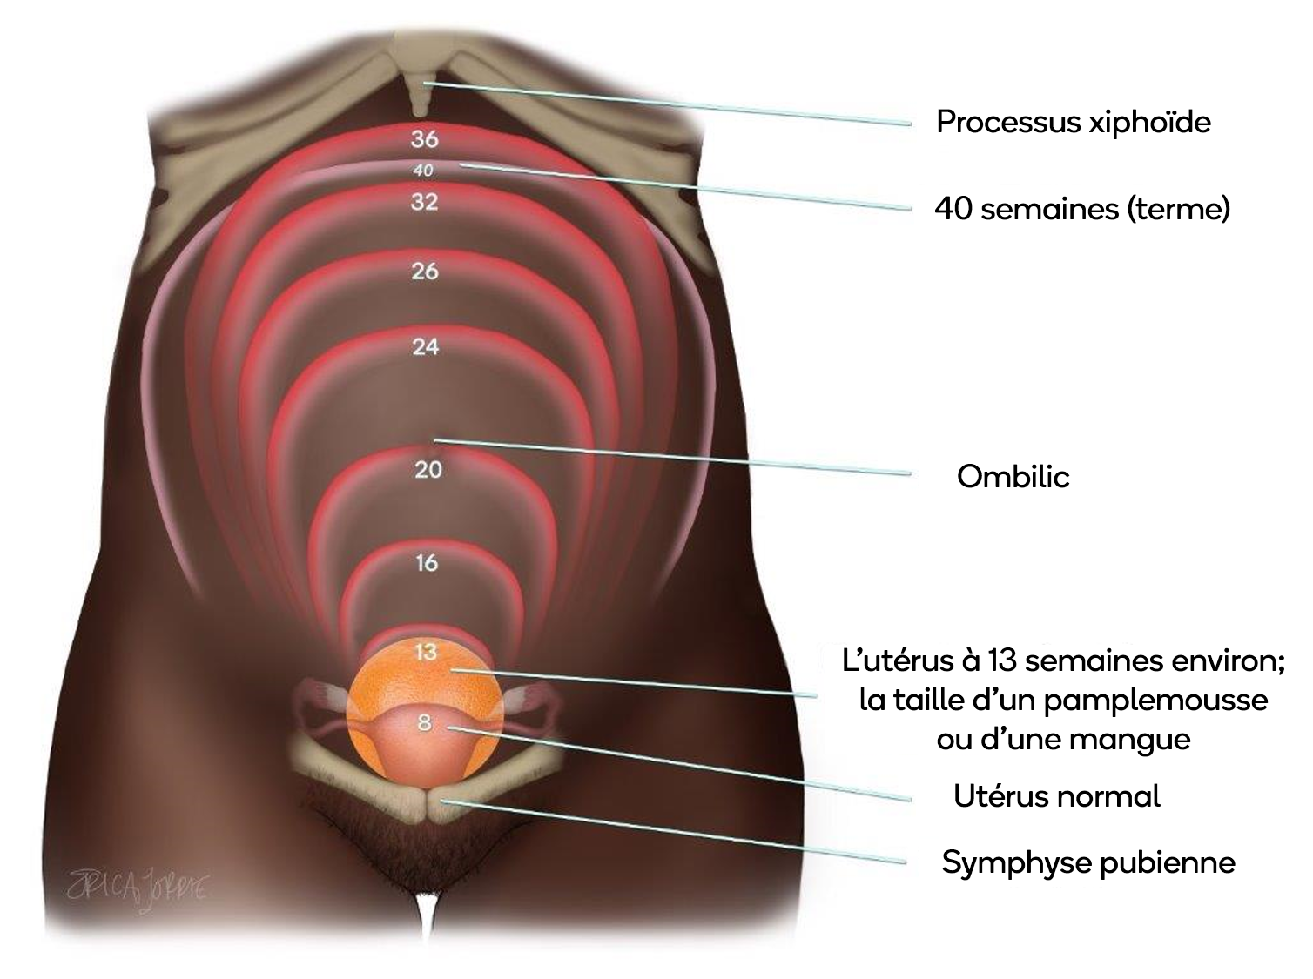
Pendant le premier trimestre, l’utérus passe de la taille d’un citron à la taille d’une orange et n’est pas palpable par l’abdomen au-dessus de la symphyse pubienne.
Au deuxième trimestre l’utérus a la taille d’une mangue ou d’un pamplemousse et est palpable par trois travers de doigts au-dessus de la symphyse pubienne :
- S’assurer que la femme a vidé la vessie, pour palper l’utérus.
- Lui expliquer ce que vous allez faire (et pourquoi) avant l’examen.
- Lui demander de s’allonger sur le dos, la tête légèrement soulevée, et de plier les genoux, les pieds à plats sur la table d’examen.
- En appliquant une pression ferme mais délicate, placer les doigts sur l’os pubien et les avancer vers le milieu de l’abdomen jusqu’à sentir le fond utérin (fundus). L’utérus semble au toucher comme une balle dure.
- La palpation utérine par trois travers de doigts au-dessus de la symphyse pubienne correspond à une grossesse au 2ème trimestre.

Encadré informatique 19
Examen gynécologique
Les examens gynécologiques ne sont pas nécessaires pour déterminer si la femme est au deuxième trimestre ; chez la grande majorité des femmes, l’utérus est palpable par l’abdomen à 13 semaines et au-delà.

Autres moyen de déterminer l’âge gestationnel au début de la grossesse :
Les tests de grossesse, s’ils sont disponibles et peu chers, peuvent confirmer la grossesse et être en corrélation avec les antécédents et l’examen physique.
L’échographie est supérieure à la datation selon les dernières règles normales ou à l’examen physique, selon les circonstances cliniques, mais la précision diminue avec l’âge gestationnel. L’OMS recommande maintenant une échographie obstétricale avant 24 semaines de grossesse pour estimer l’âge gestationnel et identifier les grossesses multiples et les anomalies fœtales.

Autres moyens de prévenir le paludisme
Les femmes enceintes sont plus vulnérables au paludisme que d’autres adultes, courent quatre fois plus de risque de le contracter et deux fois plus de risque de mourir de cette maladie. Cela est dû à l’immunosuppression typique associée à la grossesse et à l’augmentation des taux d’hormones de cortisol et d’estrogène ; et peut-être que la peau de l’abdomen d’une femme enceinte est légèrement plus chaude que celle d’une femme qui n’est pas enceinte. Bien que les MII et le TPIg-SP soient les moyens les plus efficaces pour éviter le paludisme chez les femmes enceintes, d’autres méthodes de prévention de l’infection sont également disponibles.

Encadré informatique 20
Education sanitaire et points de counseling
Il existe de nombreuses mesures pour éviter les piqures et réduire les gites de reproduction des moustiques.
Dormir sous une MII. Si disponibles, les MILDA sont préférables, car elles durent plus longtemps et n’ont pas besoin d’être retraitées.
Le TPIg-SP empêche les parasites de s’attaquer au placenta.
Le TPIg-SP aide à prévenir le paludisme tout en réduisant l’incidence de l’anémie maternelle, des avortements spontanés, des naissances prématurées, des mortinaissances et des cas de faible poids à la naissance.
Les programmes de PID (le cas échéant) peuvent être efficaces dans la réduction du nombre de moustiques vecteurs du paludisme. Ils ne remplacent pas les MII et le TPIg-SP, mais appuient et renforcent ces efforts.

Il faut sensibiliser les femmes enceintes à éviter de contracter le paludisme en prenant les mesures supplémentaires suivantes, le cas échéant, pour minimiser le contact avec les moustiques :
Couvrir les portes et les fenêtres avec un grillage ou des filets en nylon pour empêcher les moustiques d’entrer dans la maison.
Eviter de sortir après la tombée de la nuit. Si on sort le soir :
Porter des vêtements protecteurs qui recouvrent les bras et les jambes.
Appliquer une crème anti-moustique sur les parties exposées de la peau.
Utiliser des serpentins anti-moustiques (surtout si on s’assied à l’extérieur) qui libèrent de la fumée. La fumée éloigne les moustiques ou les tue quand ils la survolent. Selon le Programme des Nations Unies pour l’environnement, les vaporisateurs d’insecticides et les serpentins anti-moustiques peuvent offrir une protection supplémentaire, lorsqu’ils sont utilisés en conjonction avec d’autres méthodes de prévention.
Pulvériser les chambres avec un insecticide tous les soirs avant de se coucher. Effectif seulement pour quelques heures ; utiliser en conjonction avec d’autres mesures, telles que les grillages aux portes et fenêtres.
Tuer les moustiques qui sont dans la maison avec une tapette.

Module quatre : Diagnostic et traitement du paludisme
OBJECTIFS D’APPRENTISSAGE
Ce module explique comment reconnaitre le paludisme non compliqué et le paludisme grave, comment traiter le paludisme non compliqué et référer les cas de paludisme grave. Après avoir complété ce module, les apprenants seront en mesure :
D’expliquer pourquoi l’auto-diagnostic/ l’auto-traitement peut mener à l’échec du traitement ou à infection récurrente
De décrire les types de tests de diagnostic disponibles pour le paludisme et leurs avantages et inconvénients
D’identifier les causes de fièvre autres que le paludisme pendant la grossesse.
D’énumérer les signes et symptômes du paludisme non compliqué et du paludisme grave pendant la grossesse.
De décrire le traitement du paludisme non compliqué et du paludisme grave pendant la grossesse.
D’expliquer les étapes appropriées pour référer une femme enceinte atteinte de paludisme grave.

Diagnostic du paludisme
Le diagnostic de paludisme se base normalement sur les signes et symptômes du patient, ses antécédents, et l’examen physique et si disponible, on recommande la confirmation du parasite paludéen par laboratoire. Une évaluation prompte et exacte permettra un meilleur diagnostic différentiel de la fièvre pendant la grossesse, une meilleure prise en charge des maladies non-paludéennes et une prise en charge efficace du paludisme.

Auto-diagnostic
Dans les pays où le paludisme est endémique et où l’accès aux soins de santé est souvent limité, les clientes qui éprouvent les symptômes généralement associés à la maladie se fient souvent à l’autodiagnostic et à l’auto-traitement. Or, étant donné que les symptômes ressemblent souvent à ceux d’autres maladies communes, une erreur de diagnostic est possible. La cliente peut prendre un médicament inapproprié pour soigner sa maladie, ou, il se peut qu’elle ait pris le médicament correct mais que le dosage ou la durée ne soient pas corrects.

Peu importe lequel de ces scénarios s’ensuit, ils peuvent résulter en un paludisme partiellement traité, la continuation des symptômes, le développement d’un paludisme grave qui pourrait s’avérer mortel et / ou une maladie récurrente. Le diagnostic exact et la prise en charge correcte avec les médicaments, dosage et durée appropriées éviteront les échecs de traitement et l’utilisation des MII réduiront les risques d’infections récurrentes. Lorsqu’une cliente qui s’est traitée elle-même se présente avec des symptômes du paludisme ou rapporte que les symptômes se sont aggravés ou qu’ils ont réapparu, il se peut qu’elle :
Se soit auto-traitée avec un médicament ou une dose incorrecte
N’ait pas terminé le traitement
Ait pu recevoir des instructions incorrectes (ou ne les a pas comprises)
Ait reçu un médicament de mauvaise qualité ou contrefait (cela se passe même dans les établissements de santé)
N’ait pas le paludisme
Souvent, les clientes peuvent acheter les médicaments sans ordonnance ou vérification du diagnostic dans des pharmacies, des magasins locaux, des kiosks sur la route, et autres endroits facilement accessibles. Certaines clientes peuvent se présenter pour des soins avant de commencer le traitement. Par exemple :
une femme enceinte qui a des questions concernant l’auto-traitement et son effet sur le bébé à naître
une cliente qui voudrait s’assurer du diagnostic avant de commencer le traitement à cause de ses effets secondaires désagréables et / ou du coût de certains médicaments antipaludiques

Les prestataires ont un rôle important dans le dépistage et / ou le traitement du paludisme, quelle que soit la raison pour laquelle la cliente a recours aux soins. Les messages de santé qui soulignent les dangers de traitement incorrect ou inadéquat pour le paludisme aideront à éduquer la communauté.

Enfin, le fait d’encourager toutes les clientes à chercher des soins auprès d’un prestataire compétent quand elles soupçonnent le paludisme ou éprouvent des signes de danger peut aider à éviter les problèmes découlant de l’auto-traitement.

Tests de diagnostic
L’introduction de la combinaison thérapeutique à base d’artémisinine (CTA) pour le traitement du paludisme a mis en exergue l’importance de s’assurer du diagnostic correct du paludisme, étant donné que les médicaments coûtent très chers et, s’ils sont utilisés de façon inappropriée, peuvent entrainer une résistance aux antipaludiques.

Les deux méthodes en usage pour le diagnostic parasitologique sont la microscopie optique et les tests de diagnostic rapide (TDR) (OMS 2010a). Toutefois, seuls les types de diagnostic parasitologique de routine sont traités dans ce manuel de référence. Une fois que la patiente manifeste des symptômes de paludisme et qu’elle a été dépistée, les résultats devraient être disponibles en peu de temps (moins de 2 heures). Si ceci n’est pas possible, il faut la traiter en fonction du diagnostic clinique (OMS 2010a).

Le diagnostic parasitologique a plusieurs avantages majeurs, dont les suivants :
Evite le gaspillage de médicaments pour des traitements inutiles, permettant des économies sur le plan financier
Améliore les soins chez les patientes ayant les parasites en raison d’une plus grande certitude du diagnostic du paludisme
Empêche l’exposition inutile à des médicaments antipaludiques
Confirme l’échec du traitement.

Microscopie
On peut détecter une infection paludéenne par l’examen au microscope du sang de la cliente, étalé en goutte épaisse ou frottis sur une lame de microscope. Ce test sanguin, si disponible, confirmera la présence du parasite paludéen et le diagnostic de paludisme ; il est aussi utile si la cliente a des symptômes vagues. L’examen au microscope est la méthode de référence préférée pour confirmer le paludisme au laboratoire. Néanmoins, si les ressources sont limitées, les services de laboratoire ne sont pas toujours disponibles pour un diagnostic microscopique, à cause d’un manque de personnel de laboratoire, d’équipement ou de réactifs.
Le frottis sanguin (frottis mince) est souvent préféré pour l’identification de routine des parasites parce que les organismes sont plus faciles à voir et à compter. Cependant, le processus et la quantité limitée de sang requise pour ce type de film le rend inadéquat pour détecter une faible densité parasitique.
La goutte épaisse concentre les couches de globules rouges sur la lame ; elle utilise à peu près deux à trois fois plus de sang que le frottis mince. Elle est plus sensible que le frottis mince pour repérer une parasitémie faible et estimer la densité parasitaire et sa réapparition lors d’une récurrence de l’infection. Elle nécessite pourtant un technicien expérimenté, le processus de numération des globules blancs et des plaquettes pouvant être difficile.

Figure 9. Frottis mince et goutte épaisse
Exemple d’un frottis goutte épaisse coloré par le Giemsa pour examen microscopique

Gustav Giemsa (1867–1948) était à la fois chimiste et pharmacien. En 1902 il développe la technique de coloration qui fut utile pour identifier le parasite du paludisme P. falciparum.
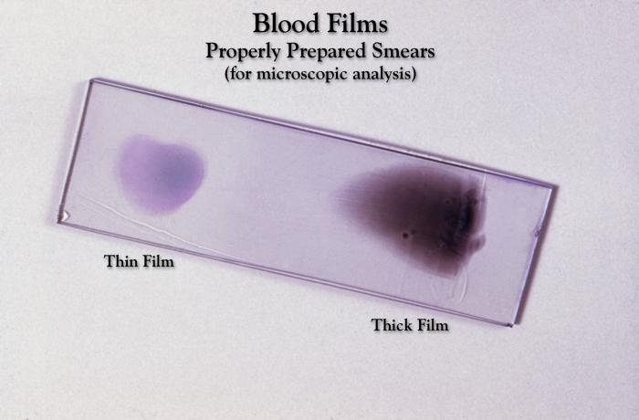
Source : Avec la permission de CDC Public Health Image Library: http: / / phil.cdc.gov / phil / home.asp

Comme les signes et symptômes du paludisme ne sont pas spécifiques, on peut soupçonner le paludisme en cas de fièvre ou d’antécédents de fièvre. Cependant, poser un diagnostic ou un jugement basé uniquement sur les signes cliniques a une très faible spécificité, et peut conduire à un surtraitement. Les autres causes possibles de fièvre et la nécessité de traitement supplémentaire ou alternatif doivent toujours être examinées avec soin.

Recommandations de l’OMS en 2010 pour le diagnostic clinique / suspicion du paludisme non compliqué dans différents contextes épidémiologiques :
Dans un contexte caractérisé par un faible risque palustre, le diagnostic clinique d’un cas de paludisme non compliqué doit être basé sur la possibilité d’exposition à l’infection et sur un antécédent de fièvre au cours des trois jours précédents, en l’absence d’autres maladies graves.
Dans un contexte caractérisé par un risque palustre élevé, le diagnostic clinique doit être basé sur un antécédent de fièvre au cours des dernières 24 heures et / ou en présence d’une anémie, pour laquelle une pâleur palmaire semble être le signe le plus fiable chez le jeune enfant.

Dans tous les contextes, la suspicion du paludisme doit être confirmée par un diagnostic parasitologique. Un traitement reposant uniquement sur une suspicion clinique de paludisme ne doit être envisagé que si le diagnostic parasitologique n’est pas possible. Les autres causes possibles de fièvre et la nécessité d’un traitement alternatif doivent toujours être soigneusement examinées.

TDR
Les erreurs de diagnostic du paludisme peuvent être problématiques lorsque les tests de laboratoire ne sont pas disponibles et peuvent entrainer des complications, un traitement incorrect ou même la mort. Les TDR ont été développés pour fournir un diagnostic rapide, précis et accessible sans besoin de laboratoire.

Les TDR existent en formats différents, notamment les bandelettes, les cassettes et les cartes. Beaucoup de prestataires préfèrent la bandelette réactive qui est moins coûteuse que les autres formats et facile à utiliser. Dans les pays où la CTA a été introduite en tant que traitement de première intention pour le paludisme, l’utilisation des TDR peut réduire le coût en éliminant les traitements inutiles. Dans certaines situations pourtant, le rapport coût-efficacité du traitement doit être évalué, surtout dans les zones de forte transmission. Les programmes de TDR réussis nécessitent aussi une chaîne du froid pour le transport et le stockage, une formation pour les prestataires, et une politique claire d’actions à entamer en fonction des résultats (Bureau régional du Pacifique Occidental, OMS 2005; UNICEF 2007).

Quand est-ce que les TDR sont utiles ?
Quand on les utilise correctement, les TDR peuvent fournir un guide fiable pour détecter la présence d’une infection palustre d’importance clinique, surtout quand une microscopie de bonne qualité n’est pas disponible. Néanmoins, les décisions sur la prise en charge ne doivent pas être basées uniquement sur les seuls résultats d’un TDR. L’évaluation du statut de la femme doit inclure les antécédents, un examen physique ciblé et la réalisation d’autres tests de laboratoire, selon la condition de la femme. En présence de fièvre dans les zones à forte transmission, un TDR doit être réalisé pour exclure la comorbidité du paludisme. Les TDR ne doivent pas être utilisés pour confirmer l’élimination des parasites peu de temps après le traitement, car les antigènes circulants peuvent persister jusqu’à 10 jours dans le système.

Maintenir une chaine du froid
En général, les fabricants de TDR recommandent un stockage entre 2° et 30° C, mais les instructions spécifiques de chaque type de TDR doivent être suivies. Les dates de péremption sont généralement fixées en fonction de ces conditions. Si les températures dépassent ces limites recommandées, il est probable que la durée de conservation des TDR soit diminuée et que leur sensibilité soit perdue avant la date de péremption. L’exposition à des températures élevées peut être un contributeur majeur à la mauvaise performance (OMS 2011b).

Le développement d’une chaîne du froid est initié avant l’expédition par le fabricant :
L’expéditeur ou la compagnie aérienne est informé(e) au sujet des conditions de température de stockage requises et celles-ci sont clairement marquées sur les cartons et les documents.
Le fabricant initie l’expédition seulement après que le destinateur confirme que l’avis d’expédition a été reçu.
Les destinateurs doivent alors prendre des dispositions pour que quelqu’un reçoive l’expédition pour que matériel puisse être immédiatement stocké à une température de moins de 30°C. Il incombe aussi au personnel de veiller à ce que les cartons ou caisses ne soient pas abandonnés sur la piste de l’aéroport, dans les locaux de douanes ou des véhicules.
Le transport terrestre à toutes les étapes de la livraison doit être effectué en considération avec la température extérieure lors des déplacements et du stationnement. Il faut éviter de laisser les TDR dans des véhicules stationnés au soleil.
Stockage :
Le stockage des TDR durant toutes les phases du transport avant d’arriver à la destination finale, doit se conformer aux spécifications du fabricant, normalement moins de 30°C.
Maximiser le stockage des TDR dans des conditions centralisées et contrôlées ; minimiser le stockage dans les zones éloignées.
Chercher un endroit frais et périphérique ; un toit de chaume peut assurer la fraîcheur mieux qu’un toit de fer ; profiter au maximum de l’ombre.

Indications pour les tests de diagnostic
Chez les femmes enceintes on recommande un diagnostic parasitologique avant de commencer le traitement.
Les femmes qui vivent ou viennent des zones de transmission instable sont plus susceptibles de souffrir d’un paludisme grave qui peut être mortel.
Le TDR peut être un test de contrôle chez les clientes traitées pour le paludisme, qui ont toujours des symptômes. (La microscopie peut être un test de contrôle jusqu’à 10 jours après le traitement).
Si le traitement était adéquat, les clientes peuvent être réinfectées ou avoir un autre problème avec des symptômes similaires (cf. la section sur la fièvre pendant la grossesse ci-dessous). Des médicaments contrefaits ou de mauvaise qualité peuvent également être une cause d’échec.

La microscopie ou les TDR ?
Au cas où les TDR et la microscopie sont disponibles dans un établissement de santé, la décision d’utiliser l’un ou l’autre dépend de facteurs tels que le nombre de clientes, la disponibilité du personnel de laboratoire compétent et la nécessité d’utiliser la microscopie pour d’autres maladies de la population locale. D’autres considérations figurent dans le Tableau 5.

Tableau 5. Comparaison entre la microscopie et le test de diagnostic rapide
Outil de diagnostic | Sensibilité / spécificité | Coût | Avantages | Inconvénients
Microscopie | Hautement sensible  Si utilisé par un personnel bien formé | Faible (surtout si le nombre de cas de clientes fébriles est élevé) | Peut spécifier et quantifier les parasites  Peut identifier d’autres causes de fièvre  Evite l’exposition inutile aux antipaludiques  Peut être utilisée pour confirmer le succès ou l’échec du traitement | Généralement pas disponible hors des structures sanitaires  Nécessite un personnel compétent  Nécessite des fournitures de laboratoire
Test de diagnostic rapide | Variable — dépend des facteurs suivants :  Espèce de parasites  Nombre de parasites  Condition du test  Technique correcte  Interprétation correcte du lecteur  La sensibilité au test est la plus élevée au premier contact avec les soins prénatals, mais faible par la suite (Kyabayinze et al. 2016, Williams et al. 2016). | Variable ; dépend du type de test | Utilisable dans les milieux éloignés, communautés et foyers ruraux, rendant le diagnostic du paludisme plus accessible  Peut être utilisé par des individus ou groupes formés  Evite l’exposition inutile aux antipaludiques  Facile à utiliser | Vulnérable à l’humidité et aux températures élevées  Nécessite manipulation et stockage spéciaux (chaîne du froid)  Peut coûter cher comparé à la microscopie  Pas encore disponible dans certaines régions  Expérience et mise en œuvre limitées comparées à la microscopie  Coût peut être élevé en raison du transport, stockage et de la formation et du contrôle de la qualité

Diagnostic clinique
Le diagnostic clinique se base sur les symptômes de la patiente et sur les constatations cliniques lors de l’examen. Les premiers symptômes du paludisme non compliqué (le plus souvent fièvre, ou antécédents de fièvre) et des constatations cliniques ne sont souvent pas spécifiques et sont communs à d’autres maladies. Les symptômes précoces et les constatations cliniques du paludisme doivent donc être confirmés par un test de laboratoire.

Pour le paludisme grave (causé par le P. falciparum), les constatations cliniques du paludisme non compliqué avec un ou plusieurs signes de paludisme grave (atteinte des organes menant à des troubles de conscience / coma, prostration / faiblesse générale, convulsions multiples, anémie sévère, détresse respiratoire et choc) sont plus frappants et peuvent augmenter l’indice de suspicion du paludisme.
Selon les recommandations actuelles de l’OMS pour le diagnostic clinique, les signes et symptômes du paludisme ne sont pas propres à cette maladie. D’un point de vue clinique, le paludisme est suspecté principalement sur la base d’un accès ou d’un antécédent de fièvre. Il n’y a pas une combinaison de signes ou de symptômes qui distingue de façon fiable le paludisme des autres causes de fièvre. Le diagnostic, basé uniquement sur les caractéristiques cliniques, a une très faible spécificité et entraine un surtraitement. Dans les zones d’endémie palustre, suspecter le paludisme chez tout patient présentant des antécédents de fièvre ou une température inférieure ou égale à 37,5°C sans autre cause évidente (OMS 2015b). Dans les zones de faible transmission, suspecter le paludisme chez tout patient présentant de la fièvre et ayant déjà voyagé dans une zone stable du paludisme.

La Figure 10 montre un schéma de décision pour traiter le paludisme sur la base des résultats du TDR ou de la microscopie.

Figure 10. Diagramme de décision modèle pour le traitement du paludisme dans les zones éloignées, en fonction des résultats du test rapide pour le paludisme ou de microscopie
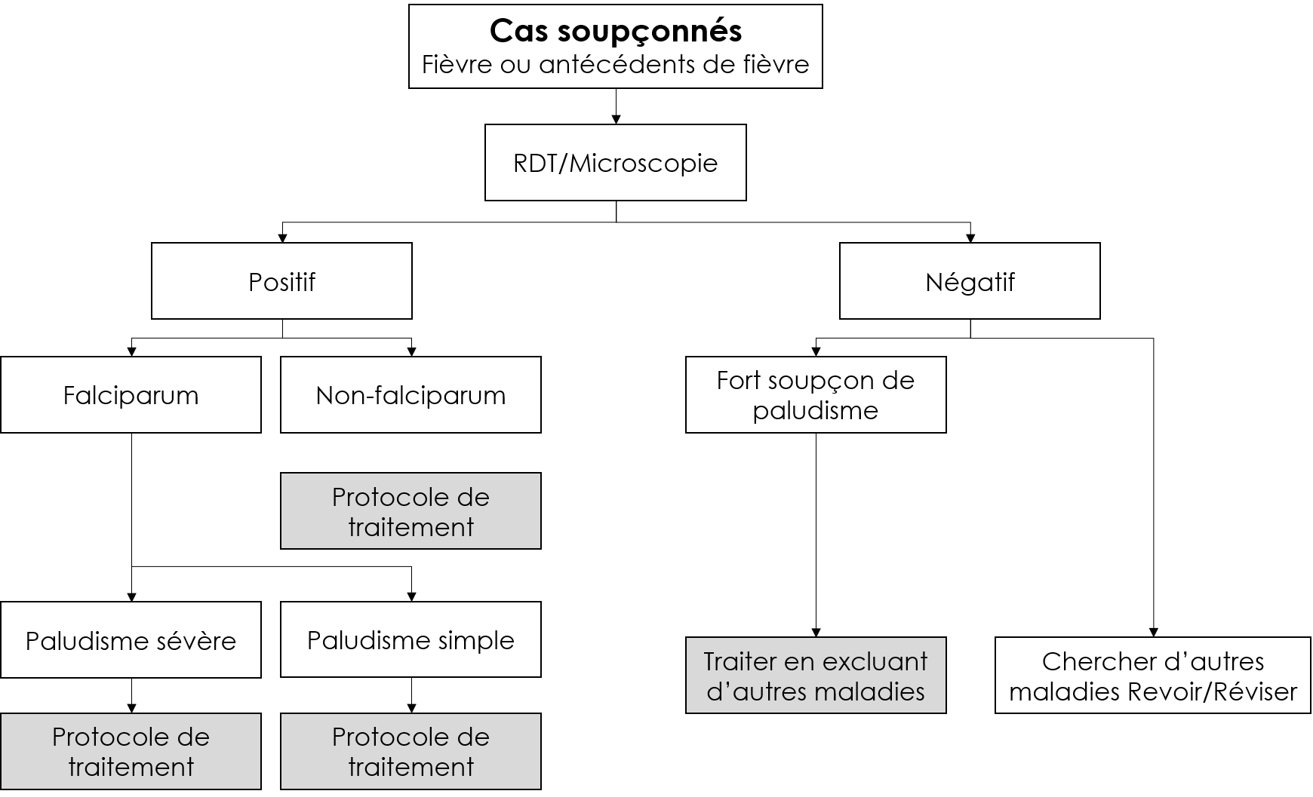
Source : Réimprimé de l’OMS 2004b.

Fièvre pendant la grossesse
La fièvre pendant la grossesse (température axillaire de 37,5°C ou plus) est un symptôme commun du paludisme, surtout dans les zones de transmission instable, si la patiente a été exposée à des piqûres de moustiques. D’autres conditions, dont des infections de la vessie ou des reins, la pneumonie ou des infections utérines peuvent aussi causer la fièvre pendant la grossesse. Il faut exclure les maladies tropicales telles que la typhoïde et la dengue ou fièvre jaune qui ont toutes la fièvre comme symptôme primaire. Cependant, dans les zones de transmission élevée, toujours traiter le paludisme si on ne peut pas l’exclure, même s’il pourrait y avoir une autre cause de fièvre.

Avant de pouvoir diagnostiquer le paludisme, il est indispensable que le prestataire, en plus de déterminer si la femme a de la fièvre, recueille autant d’informations que possible de la part de la femme et / ou de sa famille afin d’écarter d’autres causes. A cette fin, poser des questions ou l’examiner concernant :
l’utilisation de médicaments pour la fièvre ou le paludisme
écoulement liquide du vagin / rupture des membranes
pertes aqueuses malodorantes du vagin
sensibilité de l’utérus ou de l’abdomen
maux de tête
douleurs musculaires / articulaires
toux sèche ou productive
douleurs thoraciques ou respiration difficile
fréquence urinaire, douleurs ou brûlure urinaires / douleurs au flanc
autres signes de dangers

Toujours écouter attentivement les plaintes et préoccupations formulées par la cliente. Il est également important de se rappeler que les antécédents de la cliente ne se limitent pas à ses plaintes. Des symptômes supplémentaires peuvent se révéler quand le prestataire pose des questions spécifiques. Après avoir obtenu les antécédents, d’autres informations sont recueillies par le biais de l’examen physique et, parfois, des tests de laboratoire. Si un test diagnostique initial pour le paludisme est négatif mais que la suspicion de paludisme persiste, répétez le test dans six heures (OMS 2017).

Reconnaitre le paludisme chez une femme enceinte
Le paludisme peut être non compliqué ou grave. Le paludisme non compliqué est facile à traiter, mais le paludisme grave met la vie en danger et il faut donc le reconnaitre et le traiter rapidement. Le Tableau 6 résume les signes et les symptômes du paludisme non compliqué et grave (OMS 2015b).

Si un agent de santé soupçonne un paludisme grave et se trouve dans un site sans service d’admission, il doit prescrire un traitement ou une prise en charge avant de référer la cliente et la référer immédiatement (voir les directives pour la prise en charge avant la référence et pour la référence ci-dessous).

Tableau 6. Signes et symptômes du paludisme non compliqué et grave
Paludisme non compliqué  Une ou plusieurs manifestations cliniques en présence de parasitémie palustre ou TDR positif :  Température axillaire de ≥37,5°C, et / ou antécédents de fièvre récente, et / ou présence d’anémie | PALUDISME GRAVE : Une ou plusieurs manifestations cliniques suivantes en présence de parasitémie palustre ou TDR positif :
 | Manifestations cliniques :  Trouble de la conscience / coma  Prostration / faiblesse généralisée  Convulsions multiples (>2 dans les 24 heures)  Respiration profonde, détresse respiratoire  Œdème pulmonaire sévère  Collapsus cardiovasculaire ou état de choc (TA systolique <80 mm de mercure)  Insuffisance rénale aiguë  Ictère clinique avec signes de dysfonctionnement d’autres organes vitaux  Saignement important | Résultats de laboratoire :  Hypoglycémie (glycémie  < 2.2 mllimoles / l ou < 40 mg / décilitre)  Acidose métabolique (bicarbonate plasmatiques < 15 mmol / l); hyperlactatémie (acide lactique > 5 mmol / l)  Anémie normocytaire sévère (Hb < 7 g / dl, hématocrite < 20%)  Hémoglobinurie  Hyperparasitémie*  Insuffisance rénale (créatinine sérique de > 265 μmol / l)  Œdème pulmonaire (radiologique)  Plasma ou sérum bilirubine >50 micromoles / L (3 mg / dL) densités parasitaires >100,000 / microlitre)
Remarque : des crampes ou contractions utérines peuvent se produire chez les femmes enceintes souffrant de paludisme grave ou non compliqué et doivent être traitées conformément aux directives de santé maternelle.
*l’hyperparasitémie se définit par des densités parasitaires >100,000 / microlitre (ou >2,5% de globules rouges parasités) dans les zones de faible transmission ou 250,000 / microlitre (ou >5% de globules rouges parasités) dans les zones de transmission élevé et modérée (OMS 2013d).
Source : PMI 2017.

Prise en charge du paludisme pendant la grossesse
Malgré les mesures de prévention, certaines femmes enceintes seront quand même infectées par la maladie. La prise en charge des cas est un élément essentiel de la lutte contre le paludisme. (OMS 2009).

Le but du traitement du paludisme est d’éliminer l’infection complètement, parce que toute quantité de parasites dans le sang peut affecter la mère ou causer une infection placentaire et donc affecter le fœtus. Après avoir déterminé si l’infection est grave ou sans complications, le prestataire choisit le traitement en fonction du trimestre de grossesse et des médicaments disponibles (c’est-à-dire, les médicaments approuvés pour le traitement du paludisme selon les directives nationales) (OMS 2009).

Le paludisme non compliqué est facile à traiter, mais le paludisme grave est plus difficile à prendre en charge et nécessite une référence immédiate. Les femmes peuvent être référées vers un niveau plus avancé dans la structure où elles se trouvent ou vers le centre le plus proche où elles peuvent recevoir les soins appropriés dans les meilleurs délais.

Les médicaments antipaludiques considérés sans risques au cours du premier trimestre de la grossesse sont la quinine, la chloroquine, la clindamycine, la méfloquine et le proguanil. Les médicaments contre-indiqués dans tous les trimestres de la grossesse comprennent la primaquine, la tétracycline, la doxycycline et l’halofantrine

CTA
Dans beaucoup de régions de l’Afrique et du monde entier, le paludisme P. falciparum est devenu résistant à la monothérapie, rendant le traitement inefficace et augmentant la morbidité et la mortalité. Pour cette raison, l’OMS préconise désormais l’utilisation d’une combinaison de médicaments pour combattre le paludisme. Un avantage majeur de la thérapie combinée est que la résistance médicamenteuse est bien moins probable qu’avec la monothérapie.

L’utilisation simultanée de médicaments, y compris un dérivé de l’artémisinine (issu de la plante Artemisis annua), en combinaison avec un autre médicament antipaludique, constitue la CTA. La CTA est actuellement le traitement le plus efficace pour traiter le paludisme. L’objectif est de guérir l’infection aussi rapidement que possible (OMS 2010a).

En général, la CTA est efficace à 95% pour traiter le paludisme et bien tolérée par la plupart des patients. Il est également prouvé que la CTA réduit la transmission du P. falciparum. Pour ces raisons, près de 60 pays (dont la moitié en Afrique) ont changé la politique nationale et adopté les CTA comme traitement de première intention, même si beaucoup de ces pays n’ont pas encore mis en œuvre la nouvelle politique. Un obstacle possible à la mise en œuvre est le coût des CTA qui coûtent beaucoup plus cher que les médicaments antipaludéens conventionnels.

Malgré les nouvelles prometteuses concernant les CTA, des recherches ultérieures sont nécessaires concernant la sécurité pendant la grossesse, (surtout pour le premier trimestre), les interactions médicamenteuses et les stratégies pour le traitement. Certains gouvernements voudraient utiliser la thérapie combinée avant que le paludisme ne devienne résistant aux médicaments traditionnels, telles que la SP. La SP demeurera alors efficace et réservée pour l’utilisation au niveau du TPIg. D’autres pays s’occupent de l’observation médicamenteuse des patientes, l’intolérance de certains médicaments chez certaines patientes, et un manque général d’expérience clinique en ce qui concerne la thérapie combinée.

Il importe de suivre les directives nationales ou régionales concernant les thérapies combinées à utiliser et comment les utiliser. Selon les Directives de l’OMS : Prise en charge des complications de la grossesse et l’accouchement : Guide destiné à la sage-femme et au médecin (OMS 2017) traiter le PPG non compliqué comme suit :

Traitement du paludisme aigu, non compliqué à P. Falciparum au premier trimestre
Sel de quinine (dichlorhydrate ou sulfate) 10 mg par kilogramme de poids corporel par voie orale tous les 8 heures plus 300 mg de clindamycine toutes les 6 heures, tous deux administrés pendant 7 jours.
Si la clindamycine n’est pas disponible, traiter avec de la quinine en monothérapie : sel de quinine (dichlorhydrate ou sulfate) 10 mg par kilogramme de poids corporel par voie orale toutes les 8 heures pendant 7 jours.
La CTA peut être utilisée en l’absence de quinine, en cas d’échec de la quinine et de la clindamycine ou si l’observance du traitement de 7 jours à la quinine ne peut être garantie.

Traitement du paludisme aigu, non compliqué à P. Falciparum au deuxième et troisième trimestre
Traiter en fonction de la politique nationale avec l’une des CTA (en supposant un poids corporel de 50 kilogrammes ou plus).
Traitement du paludisme non compliqué à P. falciparum : traiter les enfants et les adultes (à l’exception des femmes enceintes pendant le premier trimestre) avec l’une des CTA recommandées suivantes :
artéméther (80 mg) et luméfantrine (480 mg) par voie orale deux fois par jour pendant 3 jours
artésunate (200 mg) et amodiaquine (540 mg) par voie orale deux fois par jour pendant 3 jours
artésunate (200 mg) et méfloquine (440 mg) par voie orale une fois par jour pendant 3 jours
dihydroartémisinine (160 mg) et pipéraquine (1 280 mg) par voie orale une fois par jour pendant 3 jours
artésunate (200 mg) et SP (1 500 mg / 75 mg) dose unique par voie orale seulement le 1er jour
Les programmes des pays doivent informer les prestataires de première ligne des CTA dont l’efficacité est démontrée à un moment donné dans le pays, et distribuer des directives sur leur dosage et utilisation.
Remarque : La quinine est associée à un risque accru d’hypoglycémie en fin de grossesse. On peut l’utiliser en association avec la clindamycine que si des alternatives efficaces ne sont pas disponibles.

Les personnes vivant avec le VIH / SIDA qui ont un paludisme non compliqué à P. falciparum doivent éviter l’artésunate et la SP si elles sont également sous traitement par co-trimoxazole, et éviter l’artésunate et l’amodiaquine si elles prennent de l’éfavirenz ou de la zidovudine.

Encadré informatique 21
Les médicaments à ne jamais donner pendant la grossesse sont la tétracycline, la doxycycline, la primaquine, et l’halofantrine.

Il y a eu peu d’effets secondaires associés aux médicaments combinés contre le paludisme. Les effets secondaires signalés sont généralement mineurs ou non suffisants pour provoquer l’arrêt du traitement ou une intervention médicale (Denis et al. 2006; Jima et al. 2005; Mohamed et al. 2006; Tagbor et al. 2006).

Le prurit et la fatigue, par exemple, sont des effets secondaires fréquents de l’amodiaquine selon une étude (Fanello et al. 2006). Parce que ce sont des nouvelles associations médicamenteuses dans la plupart des contextes, il se peut que les effets secondaires ne soient pas encore bien connus. Il importe donc de surveiller attentivement les patientes pour les effets secondaires ou problèmes et les rapporter aux autorités compétentes dans votre pays. Rappelez-vous aussi de conseiller les patientes de signaler ces problèmes immédiatement.

Traitement du paludisme à P. Vivax, Ovale, Malariae, et Knowlesi au premier trimestre
Dans les zones où P. vivax est sensible à la chloroquine : la chloroquine est le traitement de choix dans les zones où le paludisme à vivax est sensible à la chloroquine. Administrer 10 mg de chloroquine par kilogramme de poids corporel par voie orale une fois par jour pendant 2 jours, puis 5 mg par kilogramme de poids corporel par voie orale le jour 3.
Dans les zones où P. vivax est résistant à la chloroquine : P. vivax résistant à la chloroquine a été signalé dans plusieurs pays. Avant d’envisager des médicaments de deuxième intention pour l’échec du traitement par la chloroquine, les cliniciens doivent exclure la mauvaise observance du traitement par la patiente et une nouvelle infection par P. falciparum. Si le dépistage diagnostique n’est pas disponible, traiter comme pour le paludisme à P. falciparum. L’option de traitement pour le paludisme à vivax résistant à la chloroquine confirmé est le sel de quinine (dichlorhydrate ou sulfate) 10 mg par kilogramme de poids corporel par voie orale 3 fois par jour pendant 7 jours. Remarque : la dose de quinine est la même pour toutes les espèces de paludisme.

Traitement du paludisme à P. Vivax, Ovale, Malariae, et Knowlesi aux deuxième et troisième trimestres
Dans les zones où les parasites P. vivax sont sensibles à la chloroquine : CTA et chloroquine seules sont les deux options de traitement dans les zones où le paludisme à vivax est sensible à la chloroquine (voir posologie dans les premier, deuxième et troisième trimestres du paludisme à P. falciparum non compliqué).
Dans les zones où les parasites P. vivax sont résistants à la chloroquine : traiter par CTA (voir la posologie pour le traitement du paludisme à P. falciparum aigu, non compliqué au cours des deuxième et troisième trimestres).

Traitement pour prévenir les rechutes
La primaquine est contre-indiquée chez les femmes enceintes et les femmes qui allaitent un nourrisson de moins de 6 mois. Pour prévenir la rechute du paludisme à P. vivax ou P. ovale, envisager une chimioprophylaxie hebdomadaire avec de la chloroquine jusqu’à l’accouchement et la fin de l’allaitement. Ensuite, selon les niveaux de glucose-6-phosphate déshydrogénase, traiter avec de la primaquine pour prévenir une rechute ultérieure.

Traitement des stades hépatiques du paludisme à P.Vivax et Ovale
P. Vivax et P. ovale peuvent persister dans le foie. De temps en temps, ces stades dormants sont libérés dans le sang, provoquant une nouvelle infection symptomatique P.vivax ou P.ovale. Un traitement de primaquine (0,25 – 0,5 mg par kilogramme de poids corporel par jour par voie orale) pendant 14 jours doit être prescrit pour éliminer les stades hépatiques, mais la primaquine ne devrait pas être administrée aux femmes enceintes ou qui allaitent un bébé de moins de 6 mois.

Recommandations pour le traitement du paludisme non compliqué pendant la grossesse
L’OMS recommande le traitement suivant pour le PPG non compliqué (OMS 2015b). Reportez-vous aux directives spécifiques de votre pays concernant les traitements approuvés dans votre contexte et obtenez des instructions spécifiques sur leurs utilisation.

Tableau 7. Traitement du paludisme non compliquéª
 | 1er Trimestre | 2ème et 3ème Trimestres / toutes les adultes non enceintes^{a,c}
Medicaments de premiere intention | Sel de quinine par voie orale 10 mg / kg toutes les 8 heures pendant 7 jours, PLUS, si disponible, + clindamycine 10 mg / kg par voie orale deux fois par jours pendant 7 jours  CTA est indiquée seulement si c’est le seul traitement disponible immédiatement, ou si le traitement par quinine pendant 7 jours + clindamycine échoue | Artémether + luméfantrine, ou  Artésunate +amodiaquine^{d}, ou  Artésunate + méfloquine, ou  Dihydroartémisinine + pipéraquine, ou  Artésunate +sulfadoxine-pyriméthamine (SP)^{e}  Doses des CTA les plus fréquemment utilisées pendant la grossesse :  Artémether / luméfantrine (Coartem) : 20 mg / 120 mg, 4 comprimés par voie orale toutes les 12 heures pendant 3 jours (à prendre après un repas ou une boisson contenant des graisses) ; les 2 premières doses devraient, idéalement, être données à 8 heures d’intervalle OU  Artésunate / amodiaquine (AS / AQ) : 100 mg / 270 mg, 2 comprimés par voie orale pendant 3 jours^{d}
Medicaments de deuxieme intention | Artésunate + clindamycine^{b} pendant 7 jours ou  Les CTA indiquées comme médicaments de 1ère intention pour les 2ème et 3ème trimestres si la quinine par voie orale n’est pas disponible ou si le traitement échoue
Abréviation : CTA, combinaison thérapeutique à base d’artémisinine.
ª Se référer aux directives nationales pour les médicaments de 1ère et 2ème intention.
^{b} L’artésunate et la clindamycine co-emballées sous blister ne sont pas disponibles. Pour assurer une haute adhérence au traitement, l’artésunate et la clindamycine doivent être administrées sous observation aux femmes enceintes pour lesquelles le traitement par d’autres CTA n’ont pas donné de résultats.
^{c} OMS, 2015: Guidelines for the treatment of malaria (Directives pour le traitement du paludisme), 3ème édition, pages 33-34.
^{d} Eviter la prescription de schémas de CTA contenant de l’amodiaquine si possible, pour les patients séropositifs au VIH sous zidovudine ou efavirenz. (OMS, 2015 : Guidelines for treatment of malaria [Directives pour le traitement du paludisme], 3ème édition, page 48.)
^{e} Artésunate + SP est un médicament approuvé mais n’est pas une formule fixe, et peut ne pas être efficace dans les zones de haute résistance à la SP. Eviter de prescrire l’artésunate + SP aux patientes séropositives sous traitement au
co-trimoxazle. (OMS, 2015 : Guidelines for treatment of malaria, 3rd édition p. 48, p. 54.)

Encadré informatique 22
Le paludisme n’est pas la seule cause de fièvre
Si la condition de la femme ne s’améliore pas dans les 48 heures après le début du traitement et / ou après avoir commencé la thérapie de deuxième intention, soupçonner d’autres causes de fièvre pendant la grossesse.

Prise en charge de la température corporelle élevée
Enseigner à la femme et à ceux qui la soignent comment contrôler sa température en l’épongeant avec de l’eau tiède. Si la température axillaire est de ≥38°C, donner deux comprimés de paracétamol à 500 mg toutes les six heures jusqu’à ce que sa température soit de retour à la normale.
Suivi après le traitement du paludisme non compliqué
Demander à la femme de revenir au centre de santé dans deux ou trois jours si son état se détériore. Dans la mesure du possible, prendre des dispositions pour qu’un prestataire ou un agent de santé communautaire lui rende visite deux ou trois jours après le début du traitement pour vérifier si son état s’améliore. S’assurer que la cliente continue de prendre ses médicaments même si elle n’a plus de fièvre. Elle doit compléter le traitement commencé ; s’assurer qu’elle connait les signes de danger et qu’elle sait quand elle doit revenir au centre de santé.

La plupart des clientes vont réagir au traitement et commencer à se sentir mieux un ou deux jours après le début du traitement avec quinine et clindamycine ou la CTA. Si on suspecte l’échec du traitement en l’absence d’amélioration, ou si son état se détériore, il faut référer pour microscopie et un traitement approprié.

Paludisme grave
L’objectif principal du traitement antipaludique est de prévenir la mort (OMS 2015b). Stabiliser et référer la femme immédiatement à un niveau de soins appropriés si les symptômes suggèrent le paludisme grave. Bien que la portée de ce paquet d’apprentissage concerne le traitement du paludisme non compliqué et l’identification du paludisme grave, l’administration d’une dose de charge d’artésunate et la référence immédiate, des informations de base sont offertes dans ce document sur les soins continus pour les femmes atteintes de paludisme grave. Pour plus d’informations, vous référer à l’OMS 2015b et l’OMS 2017.

Pour aider à déterminer la cause des convulsions, utilisez les informations du tableau 8. Cependant, les femmes aux deuxième et troisième trimestres de grossesse sont plus susceptibles d’avoir un paludisme grave que les autres adultes. Le PPG grave peut être diagnostiqué à tort comme une éclampsie. Si une femme enceinte vivant dans une zone impaludée a de la fièvre, des maux de tête ou des convulsions et que le paludisme ne peut être exclu, traiter la femme pour le paludisme et l’éclampsie (OMS 2017).

Tableau 8. Déterminer la cause des convulsions pendant la grossesse
Signes / Symptômes | Paludisme grave | Eclampsie
Antécédents récents de fièvre, frissons (rapportés par la patiente ou la famille) | Oui | Non
Température | Axillaire ≥ 37,5°C | < 38° C
Tension artérielle | Systolique <140 mm Hg; Diastolique < 90 mm Hg | Systolique ≥160 mm Hg; Diastolique ≥ 110 mm Hg
Protéinurie | Non | Oui
Splénomégalie | Oui | Non
Ictère | Oui | Non

Traitement des convulsions associées au paludisme grave
En cas de convulsions, maintenir les voies respiratoires, placer la patiente sur le côté et administrer lentement 10 mg de diazépam par voie IV pendant 2 minutes.
Si l’éclampsie est diagnostiquée en plus du paludisme, prévenir les convulsions ultérieures avec du sulfate de magnésium.
Si l’éclampsie est exclue, prévenir les convulsions ultérieures avec la phénytoïne.

Les patientes atteintes de maladie grave doivent être traitées par thérapie parentérale antipaludique, quel que soit le type de paludisme observé sur le frottis sanguin. Les antipaludiques oraux ne sont pas recommandés pour le traitement initial du paludisme grave. Si on suspecte le paludisme grave mais qu’on ne peut pas faire le diagnostic de laboratoire, faire un prélèvement de sang pour le test de diagnostic dès qu’il est disponible et commencer un traitement parentéral (CDC 2013).

L’hypoglycémie dans le paludisme grave est fréquente et peut se manifester à n’importe quel moment de la maladie, en particulier après le début du traitement par la quinine. Il n’y a parfois aucun symptôme.
Surveiller les niveaux de glucose dans le sang à l’aide d’une bandelette de test toutes les 4 heures. Remarque : si la femme reçoit de la quinine par IV, surveiller la glycémie toutes les heures.
Si une hypoglycémie est détectée, administrer 50% de dextrose et 50 ml de solution par IV, puis 500 ml de dextrose (5% ou 10%) perfusés pendant 8 heures. Remarque : surveillez les niveaux de glucose dans le sang et ajustez la perfusion en conséquence.
Surveillez attentivement l’équilibre des fluides.

Les femmes atteintes de paludisme grave ont besoin de soins infirmiers intensifs, de préférence dans une unité de soins intensifs. Les observations cliniques doivent être effectuées aussi souvent que possible et inclure la surveillance des signes vitaux, l’échelle de Glasgow, la production d’urine et le bien-être du fœtus. La glycémie doit être surveillée toutes les 4 heures, si possible, en particulier chez les patientes inconscientes.

Remarque : le paracétamol est l’antipyrétique de choix, si la température du corps est supérieure à 38 ° C. L’aspirine ou l’ibuprofène ne doivent pas être administrés en raison des risques de saignement gastro-intestinal et d’insuffisance rénale.

Traitement de pré-transfert d’un cas de paludisme grave (OMS 2015b)
Des médicaments antipaludéens parentéraux doivent être administrés sans délai aux femmes enceintes atteintes de paludisme grave, car le risque de mourir du paludisme grave est le plus élevé les premières 24 heures. La mortalité due au paludisme grave non traité (en particulier le paludisme cérébral) approche de 100%. Avec un traitement antipaludique rapide et efficace et des soins de soutien, le taux tombe globalement entre 10 et 20%. Le traitement doit donc être débuté immédiatement et les femmes enceintes doivent recevoir la dose complète de médicaments antipaludéens parentéraux avant d’être référées. L’artésunate parentéral est le médicament de choix pour tous les trimestres si la patiente souffre de paludisme grave à P. falciparum.

Commencer le traitement par voie IV ou IM pendant au moins 24 heures et jusqu’à ce que la femme puisse tolérer des médicaments par voie orale. Ensuite, donnez un traitement oral complet avec CTA pendant trois jours.

L’administration par voie rectale de l’artésunate ou de l’artéméther est une option acceptable si les injections ne sont pas possibles. Si celles-ci ne sont pas disponibles, la quinine parentérale peut être administrée à tous les trimestres.
Artésunate Parentéral
L’artésunate parentéral est le traitement de choix pour le paludisme grave pour tous les trimestres. Commencer le traitement par voie IV ou IM pendant au moins 24 heures et jusqu’à ce que la femme puisse tolérer des médicaments par voie orale. Ensuite, donnez un traitement oral complet avec CTA pendant trois jours.

Dose de charge
Administrer de l’artésunate à raison de 2,4 mg par kilogramme de poids corporel par IV toutes les 12 heures pendant au moins 24 heures, jusqu’à ce que la femme puisse tolérer les médicaments administrés par voie orale.

Dose d’entretien
Administrer de l’artésunate à raison de 1,2 mg par kilogramme de poids corporel IV en bolus unique, une fois par jour, en commençant le deuxième jour de traitement. Continuer le schéma posologique d’entretien jusqu’à ce que la femme soit consciente et capable d’avaler, puis administrer de l’artésunate à raison de 2 mg par kilogramme de poids corporel une fois par jour pour compléter les 7 jours de traitement.

Artéméther parentéral
Si l’artésunate n’est pas disponible, administrer de l’artéméther par voie intramusculaire comme suit :

Dose de charge de l’artéméther
Administrer 3,1 mg d’artéméther par kilogramme de poids corporel en une seule prise le premier jour du traitement.

Dose d’entretien d’artéméther
Donner 1,6 mg d’artéméther par kilogramme de poids corporel une fois par jour, en commençant le deuxième jour de traitement. Continuez le programme de dosage d’entretien jusqu’à ce que la femme soit consciente et capable de tolérer les médicaments par voie orale. Ensuite, donnez une dose complète de CTA. Si l’artéméther n’est pas disponible, la quinine par voie parentérale doit être commencée immédiatement et poursuivie jusqu’à ce que l’artéméther soit obtenu.

Dichlorhydrate de quinine par voie parentérale
Si l’artésunate ou l’artéméther par voie parentérale ne sont pas disponibles, traiter avec du dichlorhydrate de quinine par voie parentérale.

Dose de charge de dichlorhydrate de quinine
Injecter 20 mg de dichlorhydrate de quinine per kg de poids corporel dilués dans une IV (solution de dextrose à 5%) par perfusion, en 4 heures.
Ne jamais injecter de quinine en bolus intraveineux.
Si l’on sait avec certitude que la femme a pris une dose de quinine suffisante (1,2 g) dans les 12 heures précédentes, ne pas lui donner de dose de charge et commencer directement par la dose d’entretien (voir ci-dessous).
Si les antécédents de traitement ne sont pas connus ou peu clairs, injecter la dose de charge de quinine.
Diluer la quinine dans 100 à 500 mL de dextrose à 5% en fonction du bilan hydrique. Attendre 4 heures (8 heures après le début de la première dose) avant d’injecter la dose d’entretien.

Dose d’entretien de dichlorhydrate de quinine
Injecter 10 mg de dichlorhydrate de quinine par kg, en perfusion, en 4 h. Renouveler la perfusion toutes les 8 h (c’est-à-dire : perfusion de quinine pendant 4 h, puis 4 h sans perfusion, puis perfusion de quinine pendant 4 h, etc.). Remarque : Surveiller la glycémie toutes les heures tout au long de la perfusion de quinine, pour s’assurer que la patiente n’est pas en hypoglycémie.

Observer la posologie d’entretien jusqu’à ce que la patiente reprenne connaissance et soit capable d’avaler puis lui administrer 10 mg de dichlorhydrate de quinine ou de sulfate de quinine par kg, par voie orale, toutes les 8 h pour compléter les 7 jours de traitement ou CTA.

Tableau 9. Stabilisationª et traitement de pré-transfert pour le paludisme grave^{b}
 | Tous les trimestres / Adultes qui ne sont pas enceintes
Médicament de première intention | Artésunate parentéral en un bolus de 2,4 mg / kg ou injection IM comme dose de charge
Médicament de deuxième intention | Si l’artésunate n’est pas disponible, administrer l’artéméther par voie IM; si cela n’est pas disponible, démarrer une quinine parentérale immédiatement jusqu’à l’obtention de l’artésunate^{c}
ª Traiter le choc : dégager les voies respiratoires ; allonger la patiente sur le côté, les pieds surélevés ; s’assurer qu’elle est au chaud ; démarrer la perfusion par IV ; effectuer les tests de laboratoire pertinents ; prendre en charge les convulsions et la fièvre (cf OMS 2017).
^{b} L’OMS recommande l’artésunate comme médicament de première ligne pour le traitement du paludisme grave pour tous les trimestres. Un outil de travail pour l’administration de l’artésunate par IV est disponible sur le web https://www.mmv.org/sites/default/files/uploads/docs/access/Injectable_Artesunate_Tool_Kit/InjectableArtesunate_posterEN.pdf
^{C} OMS, 2015: p. 87. Source PMI 2017.

Si la référence est nécessaire, voici les étapes à suivre :
Expliquer la situation à la cliente et à sa famille
Donner le traitement pré-référence selon les protocoles locaux.
Aider à prendre les dispositions pour le transport à la structure de référence, si possible.
Inclure l’information suivante sur votre fiche de référence :
Brefs antécédents de la condition de la patiente
Détails du traitement administré
Raison pour la référence
Toute constatation significative des antécédents, de l’examen physique ou des tests de laboratoire
Points marquants ou détails importants de la grossesse actuelle
Copie du dossier prénatal de la cliente, si possible
Information pour contacter le centre référant au cas où le centre de référence ou le prestataire aurait des questions
Accompagner la femme lors du transport, si possible, et s’assurer d’avoir suffisamment de médicaments à disposition pour le trajet.
Consigner l’information sur la carte de soins prénatals et le registre de la clinique
Les indications pour la prise en charge de cas de paludisme pendant la grossesse sont résumées dans la Figure 11.

Reconnaitre et signaler les effets indésirables potentiels
Les prestataires de santé doivent comprendre les effets indésirables potentiels de tous les médicaments qu’ils administrent, notamment les médicaments utilisés pour traiter le paludisme pendant la grossesse ; ces médicaments sont en général bien tolérés, avec des effets secondaires bénins s’ils sont utilisés selon l’usage prescrit. Les femmes doivent être informées sur les effets secondaires qu’elles pourraient ressentir et ce qu’elles doivent faire s’ils se produisent. Il convient de noter que tous les médicaments ont le potentiel de provoquer des réactions allergiques, donc les clientes doivent être interrogées sur les antécédents d’allergies. Les effets secondaires potentiels sont résumés ci-dessous :

Tableau 10. Effets secondaires potentiels des médicaments contre le paludisme (OMS 2015b)
Artéméther / luméfantrine | Artésunate / amodiaquine | Quinine | Artémisinine
Faiblesse ou étourdissements  Fatigue  Frissons  Maux de tête légers  Douleurs articulaires / musculaires  Toux  Anorexie  Nausée / vomissement  Troubles du sommeil | Perte d’appétit  Difficulté à dormir  Somnolence  Toux  Nausée  Douleur abdominale  Faiblesse (légère ou sévère)  Fatigue  Maux de tête  Vertiges | Bourdonnement dans les oreilles,  Maux de tête  Vertiges  Vomissements  Hypoglycémie  (si administrée par voie parentérale) | Etourdissements  Nausées / vomissements  Anorexie  Gout amer

Les prestataires doivent être au courant du fonctionnement du système de pharmacovigilance dans leur pays où ils peuvent signaler les effets indésirables ou autres préoccupations au sujet des médicaments qu’ils administrent.
Figure 11. Traitement du paludisme non compliqué chez les femmes en âge de procréer
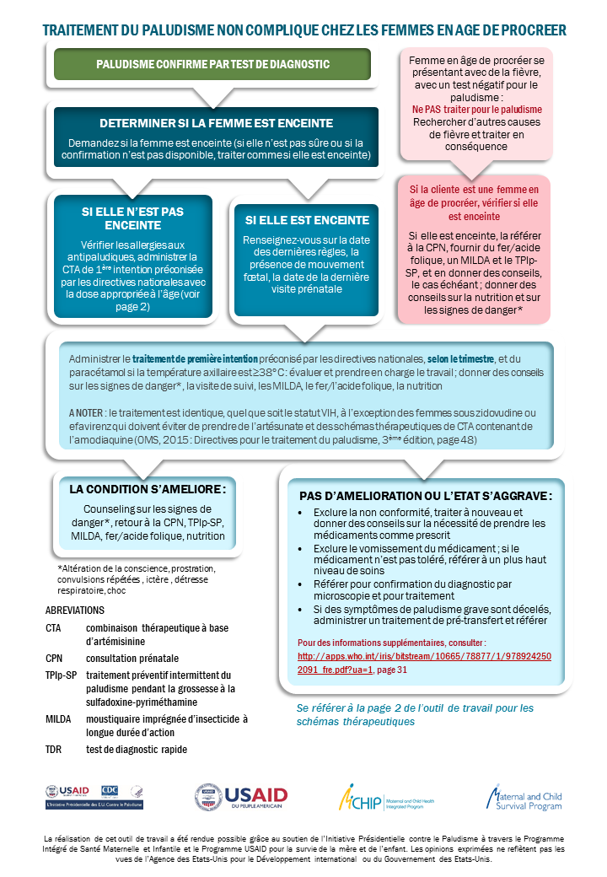
Ebauche mise à l’essai sur le terrain
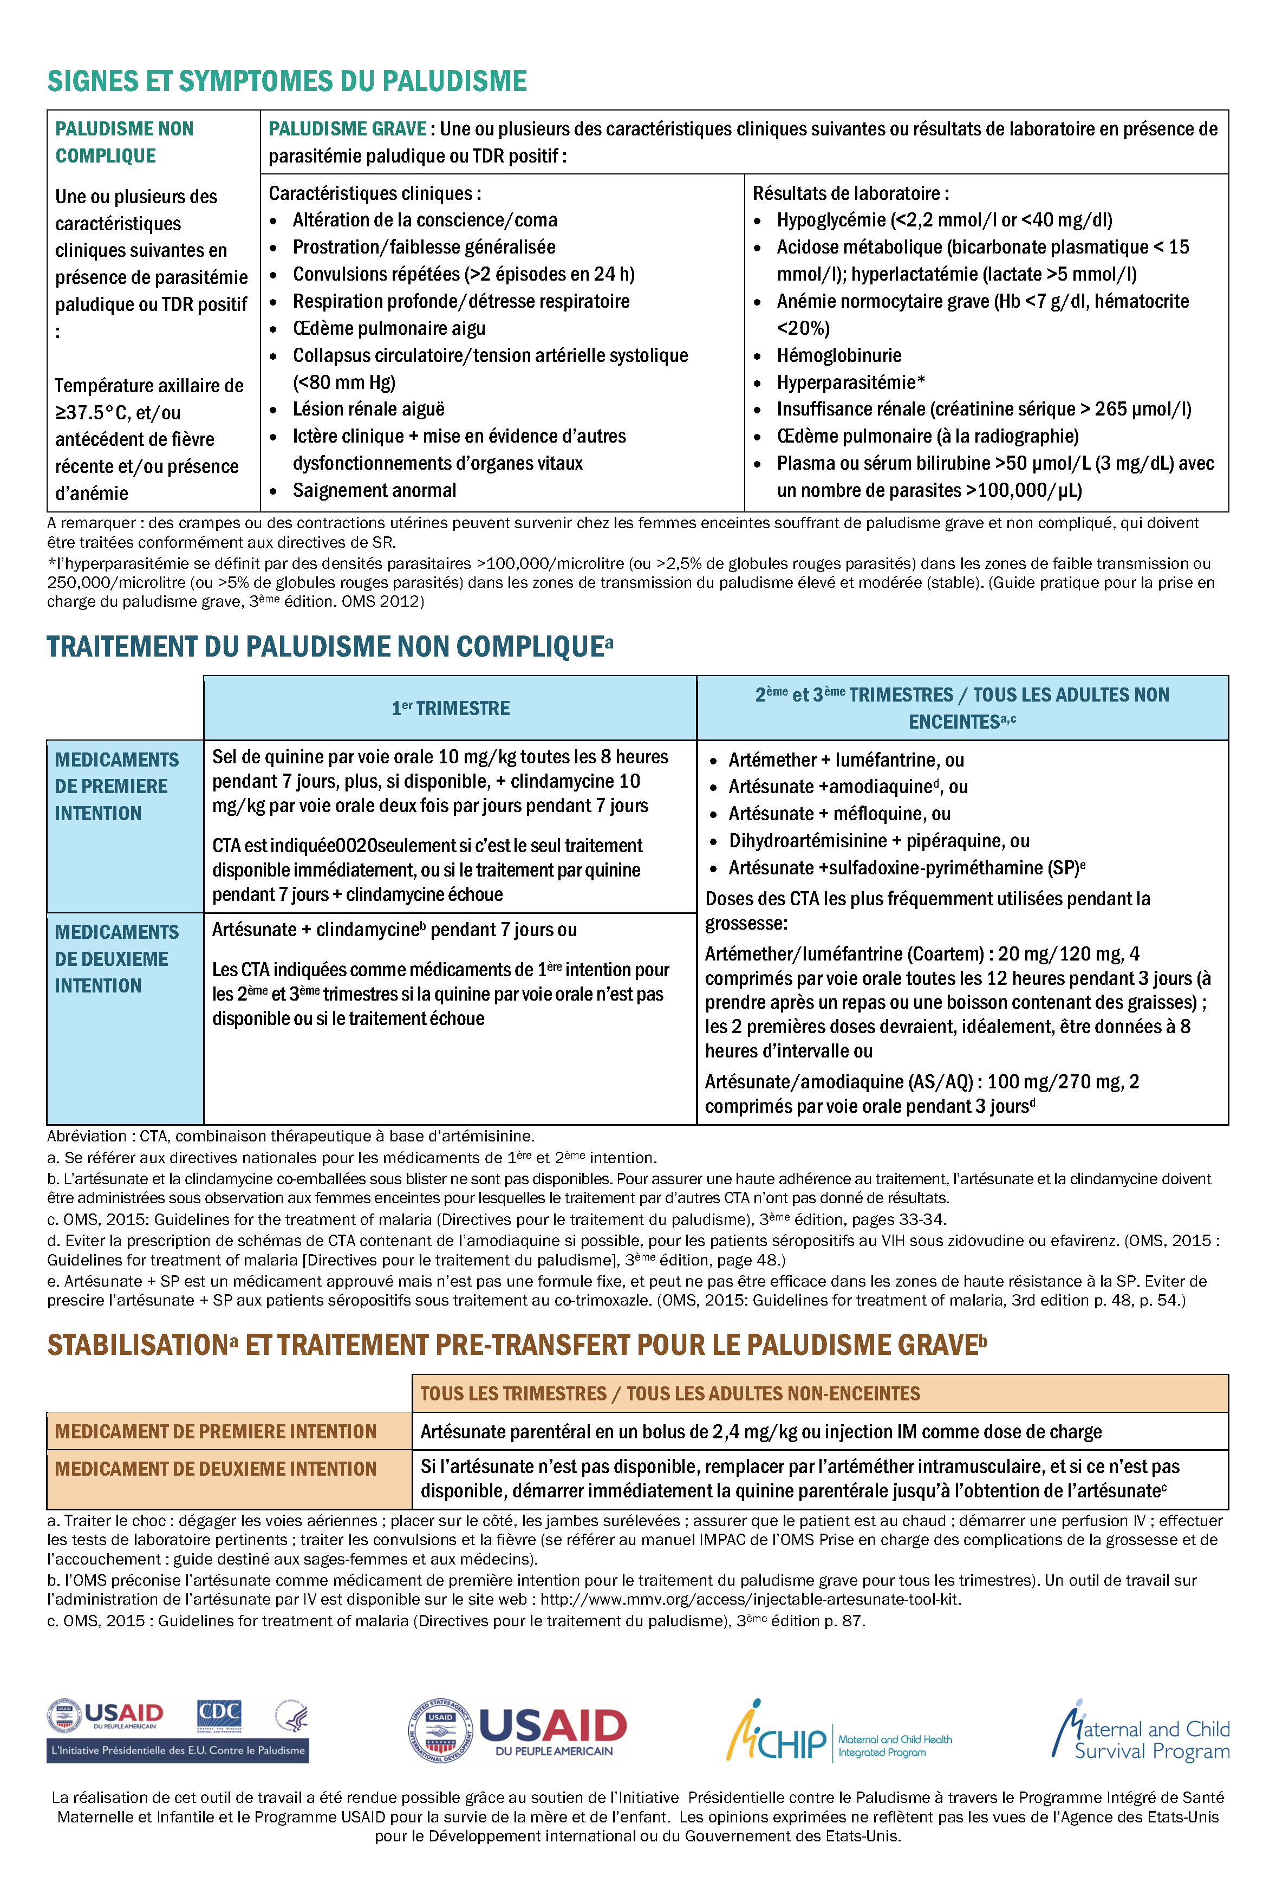

Annexe A : Liste récapitulative des recommandations de l’OMS concernant les soins prénatals pour que la grossesse soit une expérience positive
Tableau 11. Interventions nutritionnelles
 | Recommandation | Type de recommandation
Interventions diététiques | A.1.1 : Des conseils en faveur d’une alimentation saine et du maintien d’une activité physique pendant la grossesse sont recommandés pour les femmes enceintes afin qu’elles restent en bonne santé et n’enregistrent pas un gain de poids excessif.ª | Recommandé
 | A.1.2 : Dans les populations sous-alimentées, une éducation à la nutrition incitant à accroître l’apport énergétique et protéinique est recommandée pour les femmes enceintes en vue de réduire le risque de faible poids à la naissance. | Recommandation spécifique au contexte
 | A.1.3 : Dans les populations sous-alimentées, une supplémentation énergétique et protéinique équilibrée est recommandée chez les femmes enceintes afin de réduire le risque de mortinaissance et de petite taille pour l’âge gestationnel chez les nouveau-nés. | Recommandation spécifique au contexte
 | A.1.4 : Dans les populations sous-alimentées, une forte supplémentation en protéines n’est pas recommandée chez les femmes enceintes dans le but d’améliorer les issues maternelles et périnatales de la grossesse. | Non recommandé
Suppléments de fer et d’acide folique | A.2.1 : Une supplémentation orale quotidienne en fer et en acide folique, à raison de 30 à 60 mg de fer élémentaire et 400 µg (0,4 mg) d’acide folique, est recommandée chez les femmes enceintes afin de prévenir l’anémie maternelle, le sepsis puerpéral, les faibles poids de  naissance et les naissances avant terme.^{d} | Recommandé
 | A.2.2 : Une supplémentation orale intermittente en fer et en acide folique, à raison de 120 mg de fer élémentaire et 2 800 µg (2,8 mg) d’acide folique une fois par semaine, est recommandée chez les femmes enceintes en vue d’améliorer les issues maternelles et néonatales de la grossesse si l’apport quotidien de fer n’est pas acceptable en raison d’effets indésirables, et dans les populations où le taux de prévalence de l’anémie chez les femmes enceintes est inférieure à 20%.^{f} | Recommandation spécifique au contexte
Suppléments de calcium | A.3 : Dans les populations où l’apport alimentaire en calcium est faible, une supplémentation quotidienne (1,5 à 2,0 g de calcium élémentaire par voie orale) est recommandée chez les femmes enceintes afin de réduire les risques de prééclampsie.^{g} | Recommandation spécifique au contexte
Suppléments de vitamine A | A.4 : Une supplémentation en vitamine A n’est recommandée chez les femmes enceintes que dans les zones où les carences en vitamine A constituent un grave problème de santé publique, dans le but de prévenir la cécité nocturne.^{i} | Recommandation spécifique au contexte

Ces recommandations s’appliquent aux femmes enceintes et aux adolescentes dans le contexte des soins prénatals de routine.

ª Un régime alimentaire sain pendant la grossesse comprend des apports suffisants en énergie, protéines, vitamines et minéraux, fournis par la consommation d’une grande variété d’aliments, dont des légumes verts et oranges, de la viande, du poisson, des légumineuses, des noix, des produits céréaliers complets et des fruits.
^{b} 60 mg de fer élémentaire sont équivalents à 300 mg de sulfate ferreux heptahydraté, à 180 mg de fumarate ferreux ou à 500 mg de gluconate ferreux.
^{c} Il convient de débuter la prise d’acide folique aussi tôt que possible (dans l’idéal, avant la conception) pour prévenir les anomalies du tube neural.
^{d} Cette recommandation se substitue à la recommandation antérieure de l’OMS : supplément quotidien en fer et acide folique chez la femme enceinte (2012).
^{e} 120 mg de fer élémentaire sont équivalents à 600 mg de sulfate ferreux heptahydraté, à 360 mg de fumarate ferreux ou à 1000 mg de gluconate ferreux.
^{f} Cette recommandation se substitue à la recommandation antérieure de l’OMS : supplémentation intermittente en fer et en acide folique chez les femmes enceintes non anémiques (2012).
^{g} Cette recommandation est compatible avec les recommandations de l’OMS de 2011 sur la prééclampsie et l’éclampsie (3) et se substitue à la recommandation de 2013 de l’OMS : supplémentation en calcium chez les femmes enceinte (2013).
^{h} Les carences en vitamine A sont un problème de santé publique sévère si ≥5 % des femmes dans une population ont subi des épisodes de cécité nocturne lors de leur grossesse la plus récente au cours des 3-5 dernières années, ayant débouché sur une naissance vivante, ou si ≥20 % des femmes enceintes présentent un taux de rétinol sérique.
^{i} Cette recommandation se substitue à la recommandation antérieure de l’OMS : supplémentation en vitamine A chez les femmes enceints (2011).

Tableau 12. Suppléments
Suppléments de zinc | A.5 : La supplémentation en zinc chez les femmes enceintes n’est recommandée que dans le contexte d’une recherche menée avec rigueur. | Recommandation spécifique au contexte (recherche)
Suppléments de micronutriments multiples | A.6 : La supplémentation en micronutriments multiples n’est pas recommandée chez les femmes enceintes dans le but d’améliorer les issues maternelles et périnatales de la grossesse. | Non recommandé
Suppléments de vitamine B6 (pyridoxine) | A.7 : La supplémentation en vitamine B6 n’est pas recommandée chez les femmes enceintes dans le but d’améliorer les issues maternelles et périnatales de la grossesse. | Non recommandé
Suppléments de vitamines E et C | A.8 : La supplémentation en vitamines E et C n’est pas recommandée chez les femmes enceintes dans le but d’améliorer les issues maternelles et périnatales de la grossesse. | Non recommandé
Suppléments de vitamine D | A.9 : La supplémentation en vitamine D n’est pas recommandée chez les femmes enceintes dans le but d’améliorer les issues maternelles et périnatales de la grossesse.^{j} | Non recommandé
Restriction de la prise de caféine | A.10 : Chez les femmes enceintes dont la prise quotidienne de caféine est importante (plus de 300 mg par jour),^{k} une diminution de cette prise pendant la grossesse est recommandée pour réduire le risque de fausse couche et de faible poids à la naissance de l’enfant. | Recommandation spécifique au contexte

Tableau 13. B.1 : Evaluation maternelle
B. Evaluation maternelle et foetale l
Recommandation |  | Type de recommandation
Anémie | B.1.1 : La numération formule sanguine complète est la méthode recommandée pour le diagnostic de l’anémie pendant la grossesse. Dans les contextes où cette méthode n’est pas disponible, un dosage sur place de l’hémoglobine avec un hémoglobinomètre est privilégié à l’utilisation de l’échelle de couleurs de l’hémoglobine  comme moyen de diagnostic de l’anémie chez la femme enceinte. | Recommandation spécifique au contexte
Bactériurie asymptomatique (BA) | B.1.2 : La mise en culture de l’urine du milieu du jet est la méthode recommandée pour diagnostiquer une bactériurie asymptomatique (BA) pendant la grossesse. Dans les contextes où cette méthode n’est pas disponible, une coloration de Gram sur place de l’urine du milieu du jet est recommandée de préférence à l’utilisation de bandelettes réactives pour diagnostiquer cette maladie chez les femmes enceintes. | Recommandation spécifique au contexte
Violence du partenaire sexuel (VPS) | B.1.3 : Une enquête clinique sur d’éventuelles violences de la part du partenaire sexuel (VPS) devrait être sérieusement envisagée lors des contact prénatals lorsqu’on évalue des affections pouvant être causées ou compliquées par de telles violences afin d’améliorer le diagnostic clinique et les soins ultérieurs, lorsque les capacités pour apporter une réponse sous forme de soutien (y compris l’orientation vers un centre spécialisé, si nécessaire) sont disponibles et que les exigences minimales de l’OMS sont respectées. ^{m,n} | Recommandation spécifique au contexte
^{j} Cette recommandation se substitue à la recommandation antérieure de l’OMS : supplémentation en vitamine D chez les femmes enceintes (2012).
^{k} Ce chiffre couvre tous les produits, boissons ou aliments contenant de la caféine (c’est-à-dire café ou thé infusé, boissons sucrés de type cola, boissons énergétiques caféinées, chocolat ou comprimés de caféine).
^{l} Les preuves concernant les activités de base dans le cadre des soins prénatals telles que la prise de la tension et la détermination de la protéinurie et du poids chez la mère et le contrôle des bruits du cœur du fœtus n’ont pas été évaluées par le groupe d’élaboration des lignes directrices car ces activités sont considérées comme faisant partie des bonnes pratiques.
^{m} Ces exigences minimales sont : un protocole / une procédure opératoire standard ; une formation sur la façon d’interroger les femmes à propos des VPS et de fournir une réponse minimale, voire plus ; des conditions d’intimité pour cet interrogatoire ; la garantie de la confidentialité ; un système d’orientation en place et un temps suffisant pour permettre à la femme de révéler ses problèmes.
^{n} Cette recommandation est conforme à la réponse à la violence entre partenaires intimes et à la violence sexuelle à l’égard des femmes : Lignes directrices de l’OMS sur les politiques et les politiques (2013).

Tableau 14. Autres recommandations de l’OMS
Recommandations intégrées à partir d’autres lignes directrices de l’OMS et intéressant les soin prénatals Évaluation maternelle
Diabète gestationnel (DG) | B.1.4 : Une hyperglycémie détectée pour la première fois à un moment quelconque de la grossesse devra être classée comme un diabète gestationnel (DG) ou un diabète pendant la grossesse, en fonction des critères de l’OMS.º | Recommandé
Tabagisme | B.1.5 : Les prestataires de soins devraient interroger toutes les femmes enceintes sur leur consommation de tabac (passée et actuelle) et leur éventuelle exposition passive à la fumée de tabac, à un stade le plus précoce possible de la grossesse et à chaque contact prénatal.^{p} | Recommandé
Consommation de substances | B.1.6 : Les prestataires de soins devraient interroger toutes les femmes enceintes sur leur consommation d’alcool et d’autres substances (passée et actuelle), à un stade le plus précoce possible de la grossesse et à chaque contact prénatal.^{q} | Recommandé
VIH et syphilis | B.1.7 : Dans les contextes de forte prévalence du VIH,^{r} on considérera le dépistage et les conseils à propos de cette maladie à l’initiative du prestataire de soins comme une composante systématique de l’ensemble des soins administrés aux femmes enceintes dans tous les contacts prénatals. Dans les contextes de faible prévalence, ces prestations peuvent être envisagées pour les femmes enceintes dans le cadre des soins prénatals comme une composante clé des efforts visant à éliminer la transmission mère-enfant du VIH, à intégrer le dépistage de ce virus à celui de la syphilis, de maladies virales ou d’autres affections importantes, en fonction du contexte, et également à renforcer les systèmes de santé sous-jacents de la mère et de l’enfant.^{s} | Recommandé
TB | B.1.8: Dans les contextes où la prévalence de la tuberculose (TB) au sein de la population générale atteint 100 / 100 000 habitants ou plus, le dépistage systématique de la tuberculose évolutive chez la femme enceinte devrait être considéré comme partie intégrante des soins prénatals.^{t} | Recommandation spécifique au contexte

Tableau 15. B.2: Evaluation du fœtus
Décompte quotidien des mouvements du fœtus | B.2.1 : Le comptage quotidien des mouvements fœtaux, par exemple en relevant dix mouvements sur un diagramme, n’est recommandé que dans le contexte de recherches menées de manière rigoureuse. | Recommandation spécifique au contexte (recherche)
Mesure de la hauteur de l’utérus depuis la symphyse pubienne | B.2.2 : Le remplacement de la palpation abdominale par la mesure de la hauteur de l’utérus depuis la symphyse pubienne pour l’évaluation de la croissance fœtale n’est pas recommandé pour améliorer les issues périnatales de la grossesse. Il n’est pas recommandé de modifier la pratique habituelle (palpation abdominale ou mesure de la hauteur utérine) dans un contexte particulier. | Recommandation spécifique au contexte
Cardiotocographie prénatale | B.2.3 : La cardiotocographie prénatale systématique n’est pas recommandée chez les femmes enceintes dans le but d’améliorer les issues maternelles et périnatales de la grossesse. | Non recommandé
º Il n’y a pas de recommandation sur le dépistage de routine de l’hyperglycémie au cours de la grossesse. Cette recommandation a été adaptée et intégrée à partir de la publication de 2013 de l’OMS (8), qui spécifie qu’un diabète gestationnel doit être diagnostiqué à tout moment pendant la grossesse si un ou plusieurs des critères suivants sont remplis :
- glycémie plasmatique à jeun 5,1-6,9 mmol / l (92–125 mg / dl)
- glycémie plasmatique à 1 heure ≥10,0 mmol / l (180 mg / dl) après une charge de glucose orale de 75 g
- glycémie plasmatique à 2 heures 8,5-11,0 mmol / l (153–199 mg / dl) après une charge de glucose orale de 75 g.

Un diabète pendant la grossesse devra être diagnostiqué si un ou plusieurs des critères suivants sont remplis:
- glycémie plasmatique à jeun ≥7,0 mmol / l (126 mg / dl) ;
- glycémie plasmatique à 2 heures ≥11,1 mmol / l (200 mg / dl) après une charge de glucose orale de 75g
- glycémie plasmatique aléatoire ≥ 11,1 mmol / l (200 mg / dl) en présence de symptômes du diabète
^{p} Intégrée à partir des recommandations de l’OMS de 2013 (pour la prévention et la gestion de l’usage du tabac et de l’exposition à la fumée de tabac secondaire pendant la grossesse).
^{q} Intégrée à partir des lignes directrices de l’OMS de 2014 pour l’identification et la prise en charge des troubles liés à la consommation d’alcool et d’autres drogues chez les femmes enceintes).
^{r} Les contextes de forte prévalence sont définis dans la publication de 2015 de l’OMS, Lignes directrices consolidées concernant les services de dépistage du VIH, comme des contextes où la prévalence du VIH dans la population dépistée est supérieure à 5 %. Les contextes sont dits de faible prévalence lorsque la prévalence parmi la population dépistée est inférieure à 5 %. Dans les contextes où sévit une épidémie de VIH généralisée ou concentrée, les femmes négatives pour le VIH devront subir à nouveau un dépistage au troisième trimestre de grossesse en raison du risque important de contracter une infection à VIH pendant la grossesse ; veuillez vous référer à la Recommandation B.1.7 pour plus de détails.
^{s} Adaptée et intégrée à partir des Lignes directrices consolidées concernant les services de dépistage du VIH de l’OMS (2015).
^{t} Adaptée et intégrée à partir des recommandations de 2013 de l’OMS Dépistage systématique à la recherche d’une tuberculose active : Principes et recommandations.
^{u} La cardiotocographie est un enregistrement en continu de la fréquence cardiaque fœtale et des contractions utérines obtenu par un transducteur à ultrasons placé sur l’abdomen de la mère.

Tableau 16. Echographie
Échographie | B.2.4 : Une échographie avant 24 semaines de grossesse (échographie précoce) est recommandée chez les femmes enceintes afin d’estimer l’âge gestationnel, d’améliorer la détection des anomalies fœtales et des grossesses multiples, de réduire l’induction du travail pour les grossesses  ayant dépassé le terme et d’améliorer le vécu de la grossesse par les femmes. | Recommandé
Échographie Doppler des vaisseaux sanguins fœtaux | B.2.5 : L’examen par échographie Doppler systématique n’est pas recommandé chez les femmes enceintes dans le but d’améliorer les issues maternelles et périnatales de la grossesse.v | Non recommandé

Tableau 17. Mesures préventives
C. Mesures préventives
Recommendation |  | Type of Recommendation
Antibiotiques pour bactériurie asymptomatique | C.1 : Un traitement antibiotique de sept jours est recommandé chez toutes les femmes enceintes atteintes de bactériurie asymptomatique (BA) pour prévenir une bactériurie persistante, une naissance avant terme et un faible poids de naissance. | Non recommandé
Prophylaxie antibiotique n’est recommandée pour prévenir les infections récurrentes des voies urinaires | C.2 : Une prophylaxie antibiotique n’est recommandée pour prévenir les infections récurrentes des voies urinaires chez les femmes enceintes que dans un contexte de recherche menée de manière rigoureuse. | Recommandation spécifique au contexte (recherche)
Administration prénatale d’immunoglobuline anti-D | C.3: Une prophylaxie prénatale par immunoglobuline anti-D à 28 et 34 semaines de grossesse chez les femmes enceintes Rhésus négatif non sensibilisées, dans le but de prévenir une allo immunisation RhD, n’est recommandée que dans le contexte d’une recherche menée de manière rigoureuse. | Recommandé
Traitement antihelminthique préventif | C.4 : Dans les zones d’endémie ^{w}, un traitement anthelminthique préventif est recommandé chez les femmes enceintes après le premier trimestre de grossesse dans le cadre des programmes de lutte contre les vers.^{x} | Recommandation spécifique au contexte
Vaccination par l’anatoxine tétanique | C.5 : La vaccination par l’anatoxine tétanique est recommandée chez toutes les femmes enceintes, en fonction de leur exposition antérieure à la vaccination antitétanique, en vue de prévenir la mortalité néonatale due au tétanos^{.y} | Non recommandé
Recommandations intégrées à partir d’autres lignes directrices de l’OMS et pertinentes pour les soins prénatals
Prévention du paludisme : traitement préventif intermittent pendant la grossesse (TPIg) | C.6 : Dans les zones d’endémie du paludisme situées en Afrique, un traitement préventif intermittent par la sulfadoxine-pyriméthamine (TPI-SP) est recommandé pour toutes les femmes enceintes. L’administration doit débuter au cours du deuxième trimestre et les doses doivent être espacées d’un mois au moins, en veillant à ce que la femme enceinte reçoive au moins trois doses.z | Recommandation spécifique au contexte
Prophylaxie préexposition (PrPE) pour la prévention du VIH | C.7 : Une prophylaxie orale préexposition (PrPE) incluant du fumarate de ténofovir disoproxil (TDF) devrait être proposée en tant qu’option préventive supplémentaire aux femmes enceintes exposées à un risque substantiel d’infection à VIH dans le cadre des approches préventives combinées.aa | Recommandation spécifique au contexte
^{v} L’échographie Doppler évalue les formes de l’onde de pouls au niveau de l’artère ombilicale (et d’autres artères fœtales) pour évaluer le bien-être du fœtus au cours du troisième trimestre de grossesse.
^{w} Zones où le taux de prévalence de l’ensemble des géohelmintiases est supérieur à 20 %.
^{x} Compatible avec la ligne directrice de l’OMS : Preventive Chemotherapy to Control Soil-Transmitted Helminth Infections in High-Risk Groups (2016, dans la presse).
^{y} Cette recommandation est compatible avec les lignes directrices de 2006 de l’OMS Maternal Immunization against Tetanus (2006). Le calendrier d’administration dépend de l’exposition antérieure à la vaccination antitétanique.
^{z} Intégrée à partir des lignes directrices de 2015 de l’OMS, qui indiquent aussi que l’OMS préconise, dans les zones de transmission modérée à forte du paludisme d’Afrique, d’administrer le TPIg-SP à toutes les femmes enceintes lors de chaque visite prénatale programmée, le plus tôt possible au cours du deuxième trimestre, sous réserve que les doses de SP soient données à au moins un mois d’intervalle. L’OMS recommande un paquet d’interventions pour prévenir et lutter contre le paludisme pendant la grossesse, comprenant la promotion et l’utilisation de moustiquaires imprégnées d’insecticide, la prise en charge appropriée des cas avec un traitement rapide et efficace et, dans les zones de transmission modérée à forte de P. falciparum, l’administration du TPIg-SP. Pour garantir que les femmes enceintes vivant dans les zones d’endémie débutent le TPIg-SP aussitôt que possible au cours du deuxième trimestre, les décideurs devront s’assurer que le système de santé prend contact avec elles à 13 semaines de grossesse.
^{aa} Intégrée à partir des lignes directrices de 2015 de l’OMS When to Start Antiretroviral Therapy and on Pre-Exposure Prophylaxis for HIV. On définit un risque substantiel d’infection par le VIH suffisamment élevée (>3 %) pour rendre l’offre de la PrEP potentiellement économique (ou d’un bon rapport coût / efficacité). Proposer la PrEP à des personnes exposées à un risque important d’infection par le VIH maximise les bénéfices par rapport aux risques et aux coûts.

Tableau 18. Interventions face à des symptômes physiologiques courants
D. Interventions face à des symptômes physiologiques courants
 | Recommandation | Type de recommandation
Nausées et vomissements | D.1 : Gingembre, camomille, vitamine B6 et / ou acupuncture sont recommandés pour soulager les nausées au début de la grossesse, en fonction des préférences de la femme et des options disponibles. | Non recommandé
Brûlures d’estomac | D.2 : Des conseils relatifs au régime alimentaire et au mode de vie sont recommandés pour prévenir et soulager les brûlures d’estomac pendant la grossesse. Des préparations antiacides peuvent être proposées aux femmes présentant des symptômes pénibles qui ne sont pas soulagés par une modification de leur mode de vie. | Non recommandé
Crampes dans les jambes | D.3 : Il est possible d’utiliser du magnésium, du calcium ou des options thérapeutiques non pharmacologiques pour soulager les crampes dans les jambes pendant la grossesse, en fonction des préférences de la femme et des options disponibles. | Non recommandé
Douleurs lombaires et pelviennes | D.4 : L’exercice régulier est préconisé pendant la totalité de la grossesse pour prévenir les douleurs lombaires et pelviennes. Il existe un certain nombre de solutions thérapeutiques applicables telles que la kinésithérapie, les ceintures de maintien et l’acupuncture, en fonction des préférences de la femme et des options disponibles. | Non recommandé
Constipation | D.5 : On peut utiliser des suppléments à base de son de blé ou d’autres fibres pour soulager la constipation pendant la grossesse si celle-ci ne répond pas aux modifications du régime alimentaire, en fonction des préférences de la femme et des options disponibles. | Non recommandé
Veines variqueuses et œdèmes | D.6 : Des options non pharmacologiques telles que bas et chaussettes de contention, surélévation des jambes et immersion dans l’eau peuvent être appliquées pour prendre en charge les veines variqueuses et les œdèmes pendant la grossesse en fonction des préférences de la femme et des options disponibles. | Non recommandé

Tableau 19. Interventions des systèmes de santé pour améliorer l’utilisation et la qualité des soins prénatals
E. Interventions des systèmes de santé pour améliorer l’utilisation et la qualité des soins prénatals
 | Recommandation | Type de recommandation
Notes conserves par la femme lors des soins prénatals | E.1 : Il est recommandé que chaque femme enceinte conserve avec elle les notes qui ont sont prises lors des soins prénatals pour améliorer la continuité et la qualité des soins ainsi que le vécu de sa grossesse. | Recommandé
Continuité des soins sous la direction de sages-femmes | E.2 : Des modèles de continuité des soins sous la direction de sages-femmes, dans lesquels une sage-femme connue ou un petit groupe de sages-femmes connues soutient une femme tout au long de la grossesse, de l’accouchement et de la période postnatale, sont recommandés pour les femmes enceintes lorsque des programmes de maïeutique fonctionnant bien sont en place. | Recommandation spécifique au contexte
Soins prénatals de groupe | E.3 : Des soins prénatals de groupe, dispensés par des professionnels de santé qualifiés, peuvent être proposés en tant qu’alternative aux soins prénatals individuels aux femmes enceintes dans le contexte d’une recherche menée de manière rigoureuse, en fonction des préférences de la femme et sous réserve que les infrastructures et les ressources nécessaires à la délivrance de soins prénatals de groupe soient disponibles. | Recommandation spécifique au contexte (recherche)
Interventions communautaires pour améliorer la communication et le soutien | E.4.1 : La mobilisation communautaire par le biais de cycles d’apprentissage et d’action participatifs sous la conduite d’animateurs (PLA) impliquant des groupes de femmes est recommandée pour améliorer la santé des mères et des nouveau-nés, en particulier en milieu rural où l’accès aux services de santé est limité.ab Les groupes de femmes participatifs représentent une opportunité pour les femmes de discuter de leurs besoins pendant la grossesse, et notamment des obstacles pour parvenir jusqu’aux soins, et également d’améliorer le soutien apporté aux femmes enceintes. | Recommandation spécifique au contexte
 | E.4.2 : Des ensembles d’interventions comprenant la mobilisation des foyers et des communautés ainsi que des visites prénatales à domicile sont recommandés pour améliorer l’utilisation des soins prénatals et la santé périnatale, notamment dans les contextes ruraux où l’accès aux services de santé est limité. | Recommandation spécifique au contexte
^{ab} Intégrée à partir des recommandations de 2014 de l’OMS Community Mobilization through Facilitated Participatory Learning and Action Cycles with Women’s Groups for Maternal and Newborn Health.

Tableau 20. Délégation des tâches
Composantes de la délivrance des soins prénatals se prêtant à la délégation des tâchesac | E.5.1 : La délégation des tâches de promotion des comportements favorables à la santé des mères et des nouveau-nésad à une grande variété de catégories professionnelles, y compris des agents de santé sans formation médicale, des infirmiers / infirmières auxiliaires, des infirmiers / infirmières, des sages-femmes et des médecins, est recommandée. | Recommandé
 | E.5.2 : La délégation des tâches de distribution des suppléments nutritionnels recommandés et du traitement préventif intermittent pendant la grossesse (TPIg) pour la prophylaxie du paludisme à une grande variété de catégories professionnelles, y compris des infirmiers / infirmières auxiliaires, des infirmiers / infirmières, des sages-femmes et des médecins, est recommandée. | Recommandé
Recrutement et rétention du personnel dans les zones rurales et reculéesae | E.6 : Les décideurs politiques devraient envisager des interventions éducatives, réglementaires, financières et sous forme de soutien personnel ou professionnel pour recruter et retenir du personnel soignant qualifié dans les zones rurales et reculées. | Recommandation spécifique au contexte
Calendriers des contacts prénatals | E.7 : Des modèles de soins prénatals prévoyant au moins huit contacts sont recommandés pour réduire la mortalité périnatale et améliorer le vécu des soins par les femmes. | Recommandé
Recommendations adapted and integrated from the OMS guideline on Optimizing Health Worker Roles to Improve Access to Key Maternal and
^{ac} Interventions de santé néonatale par le biais de la délégation des tâches (2012).
^{ad} Y compris la promotion des éléments suivants : comportements de recours aux soins et utilisation des soins prénatls ; préparation à l’accouchement et aux complications ; dormir sous une moustiquaire imprégnée d’insecticide ; soins qualifiés à l’intention du nouveau-né ; accompagnement du travail et de l’accouchement ; conseils nutritionnels ; suppléments nutritionnels ; autres suppléments et interventions spécifiques au contexte ; dépistage du VIH pendant la grossesse ; allaitement exclusif au sein ; soins postnatals et planification familiale ; vaccination en fonction des directives nationales.
^{ae} Recommandation adaptée et intégrée à partir des Recommandations pour une politique mondiale de l’OMS de 2010 Increasing Access to Health Workers in Remote and Rural Areas through Improved Retention.
Annexe B : Outil de travail : Prévention du paludisme pendant la grossesse : Administration du TPIg -SP à partir de 13 semaines de grossesse
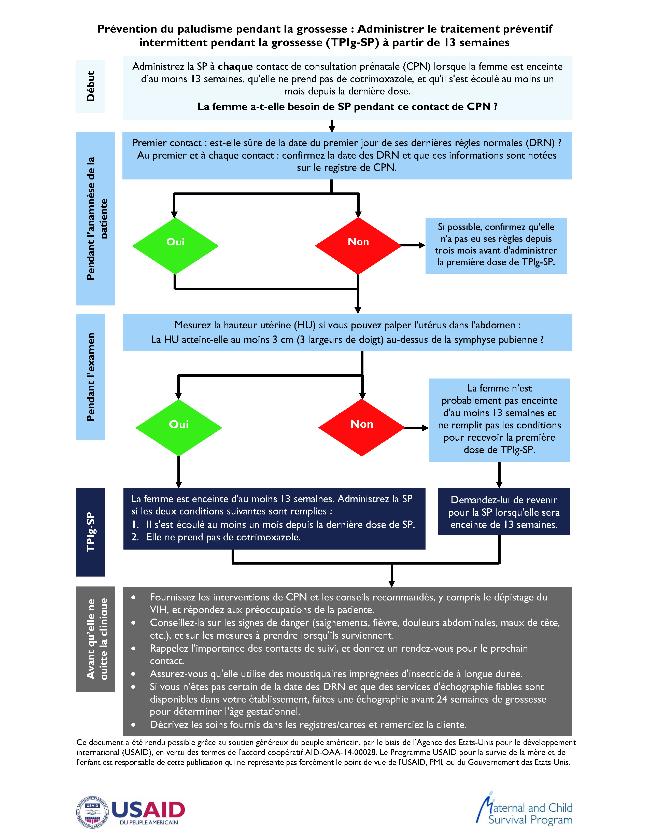
Annexe C : Résumé technique : Mise en œuvre des programmes de paludisme pendant la grossesse dans le contexte des recommandations de l’Organisation Mondiale de la Santé (OMS) concernant les soins prénatals pour que la grossesse soit une expérience positive
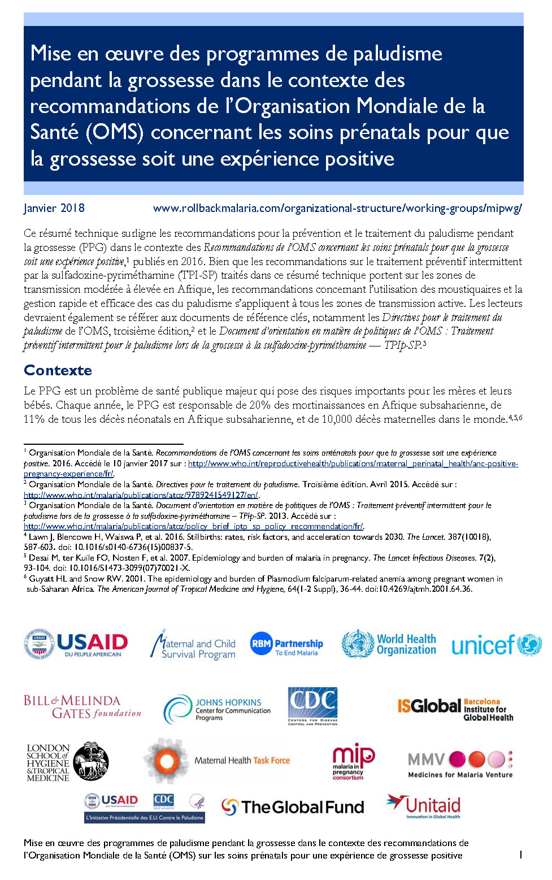
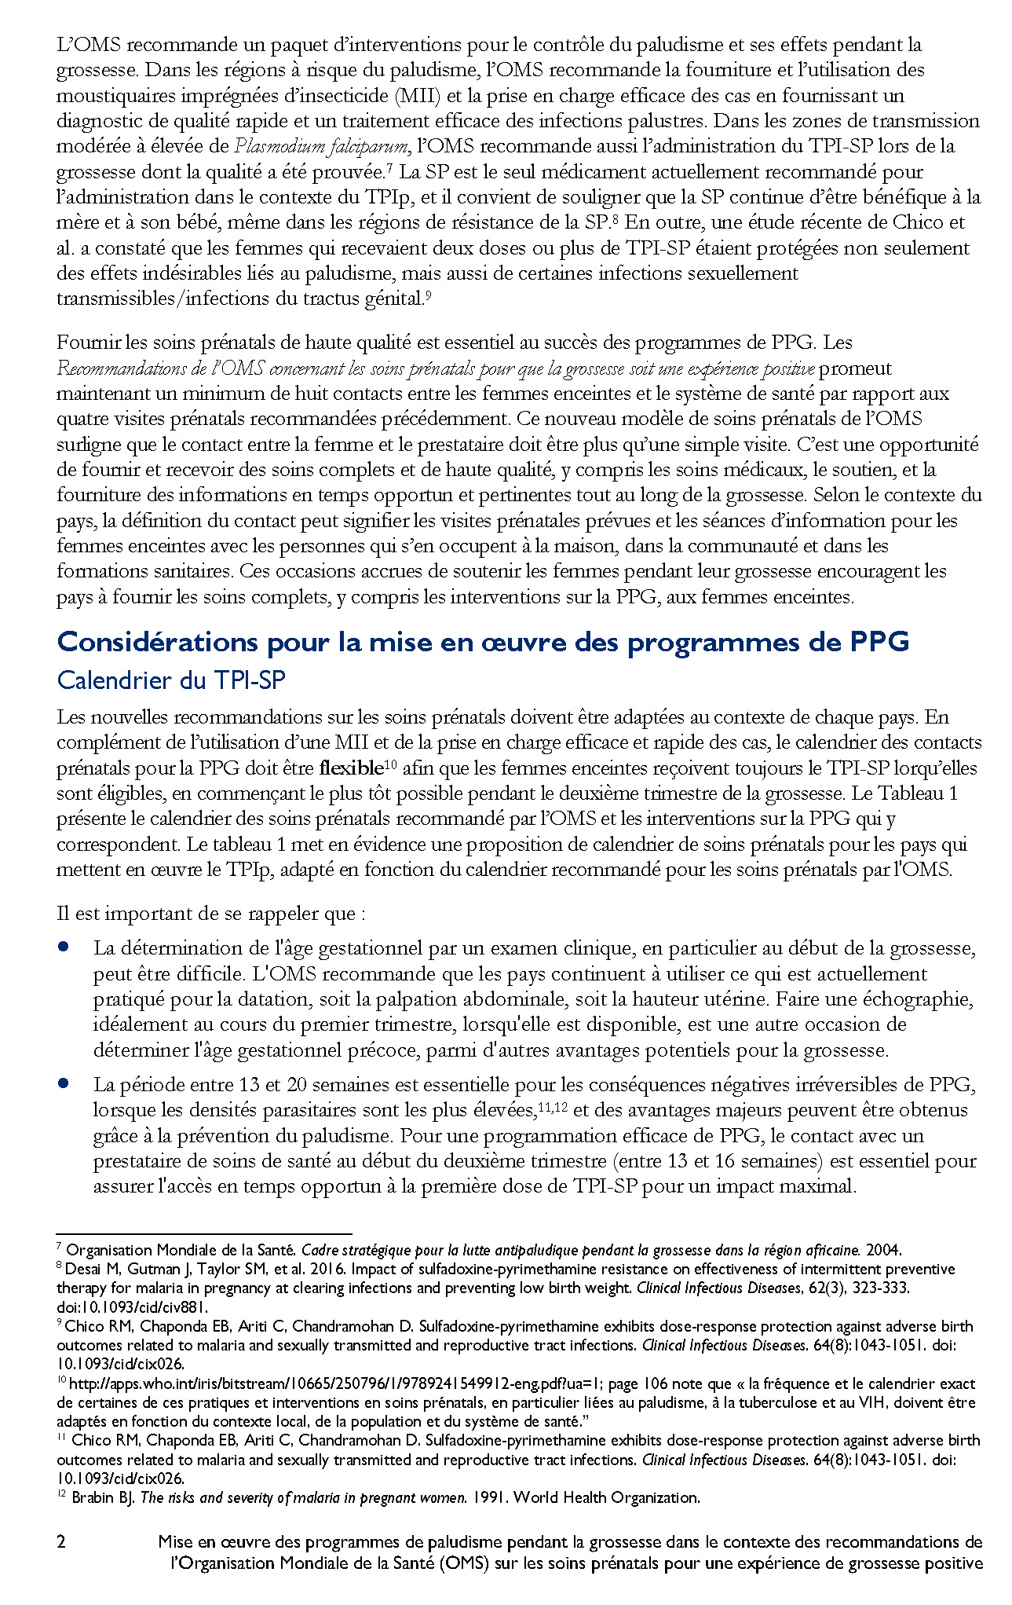
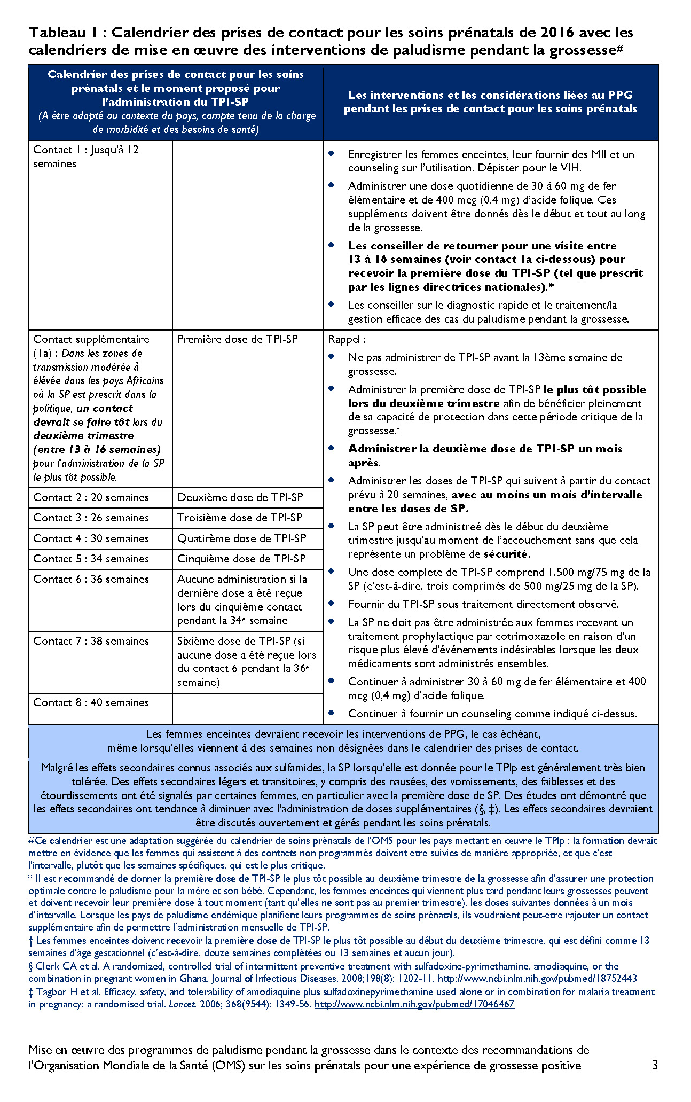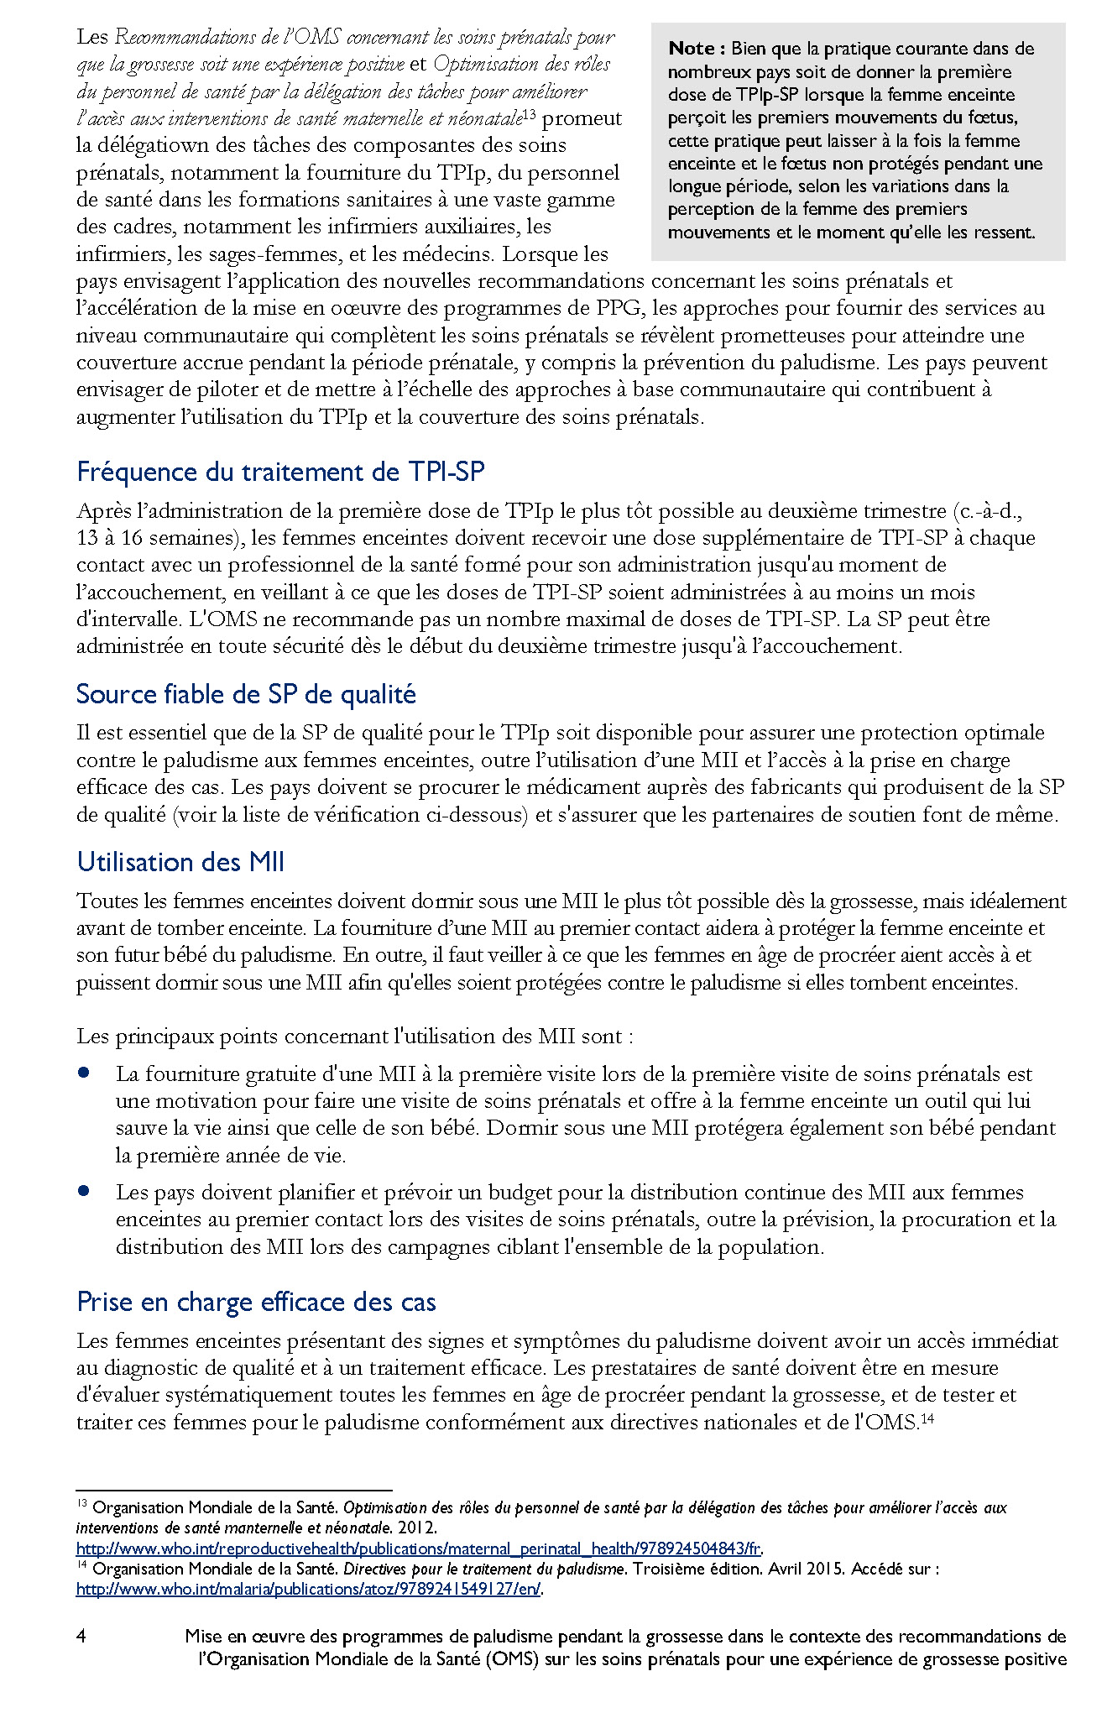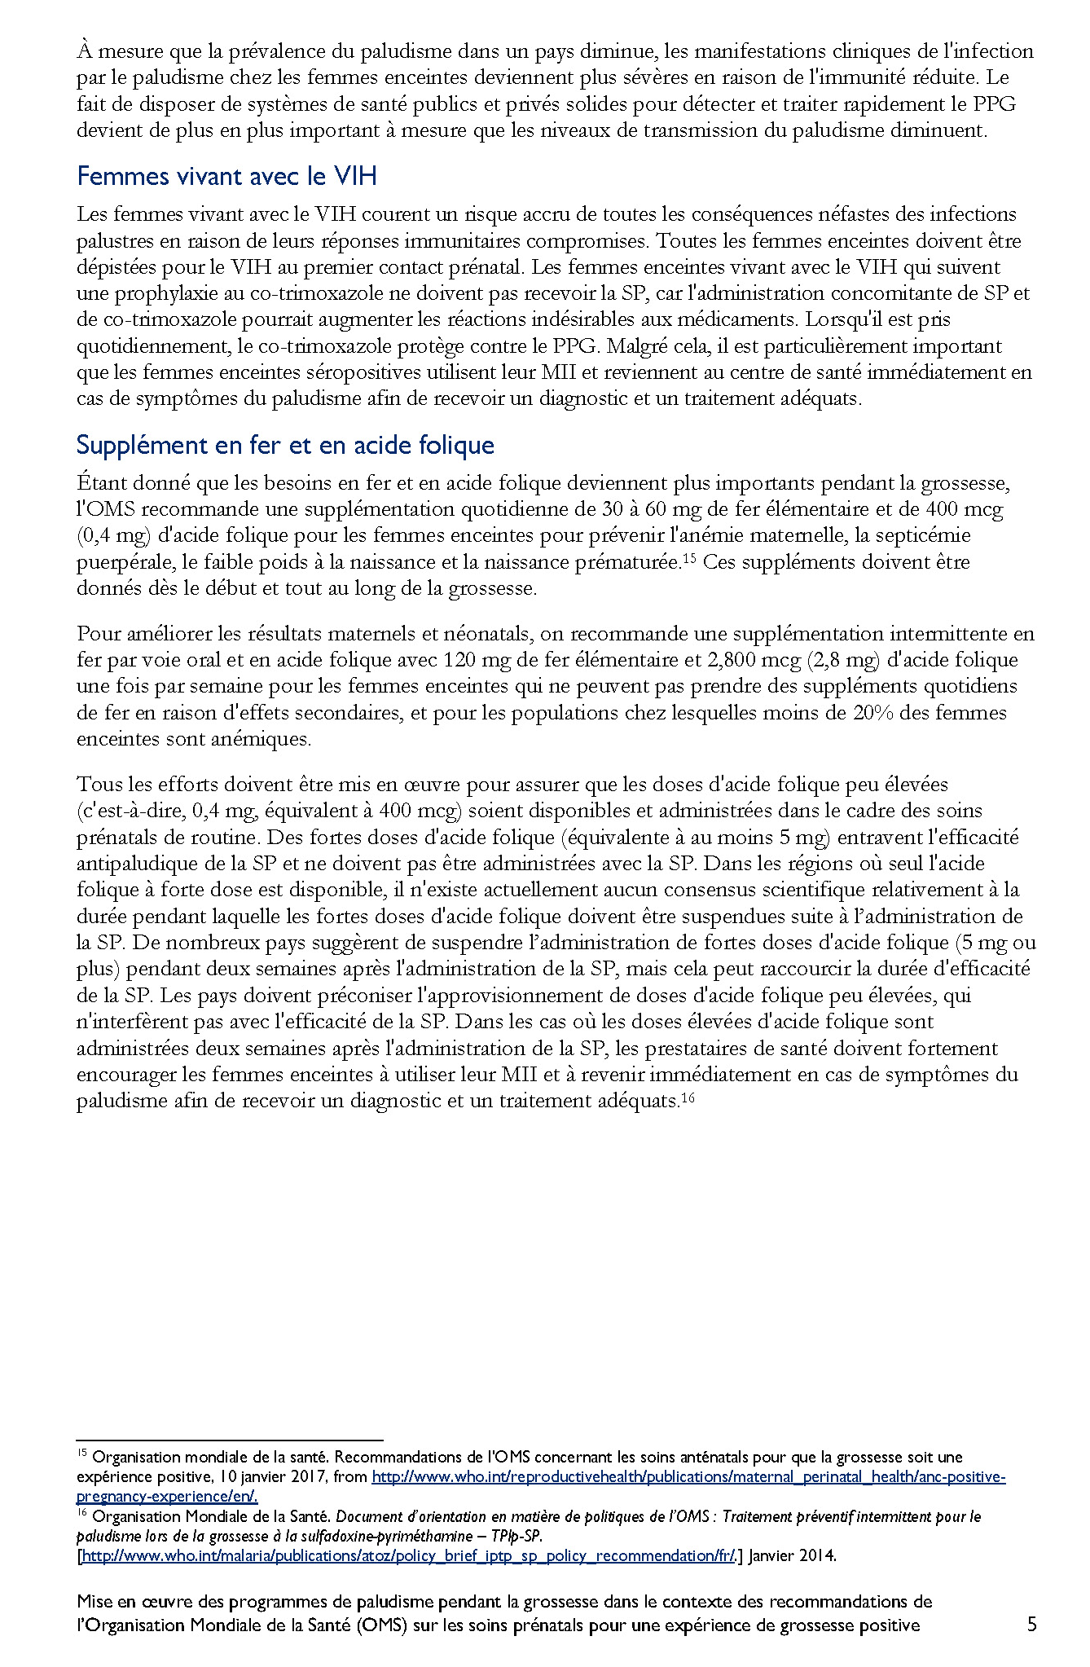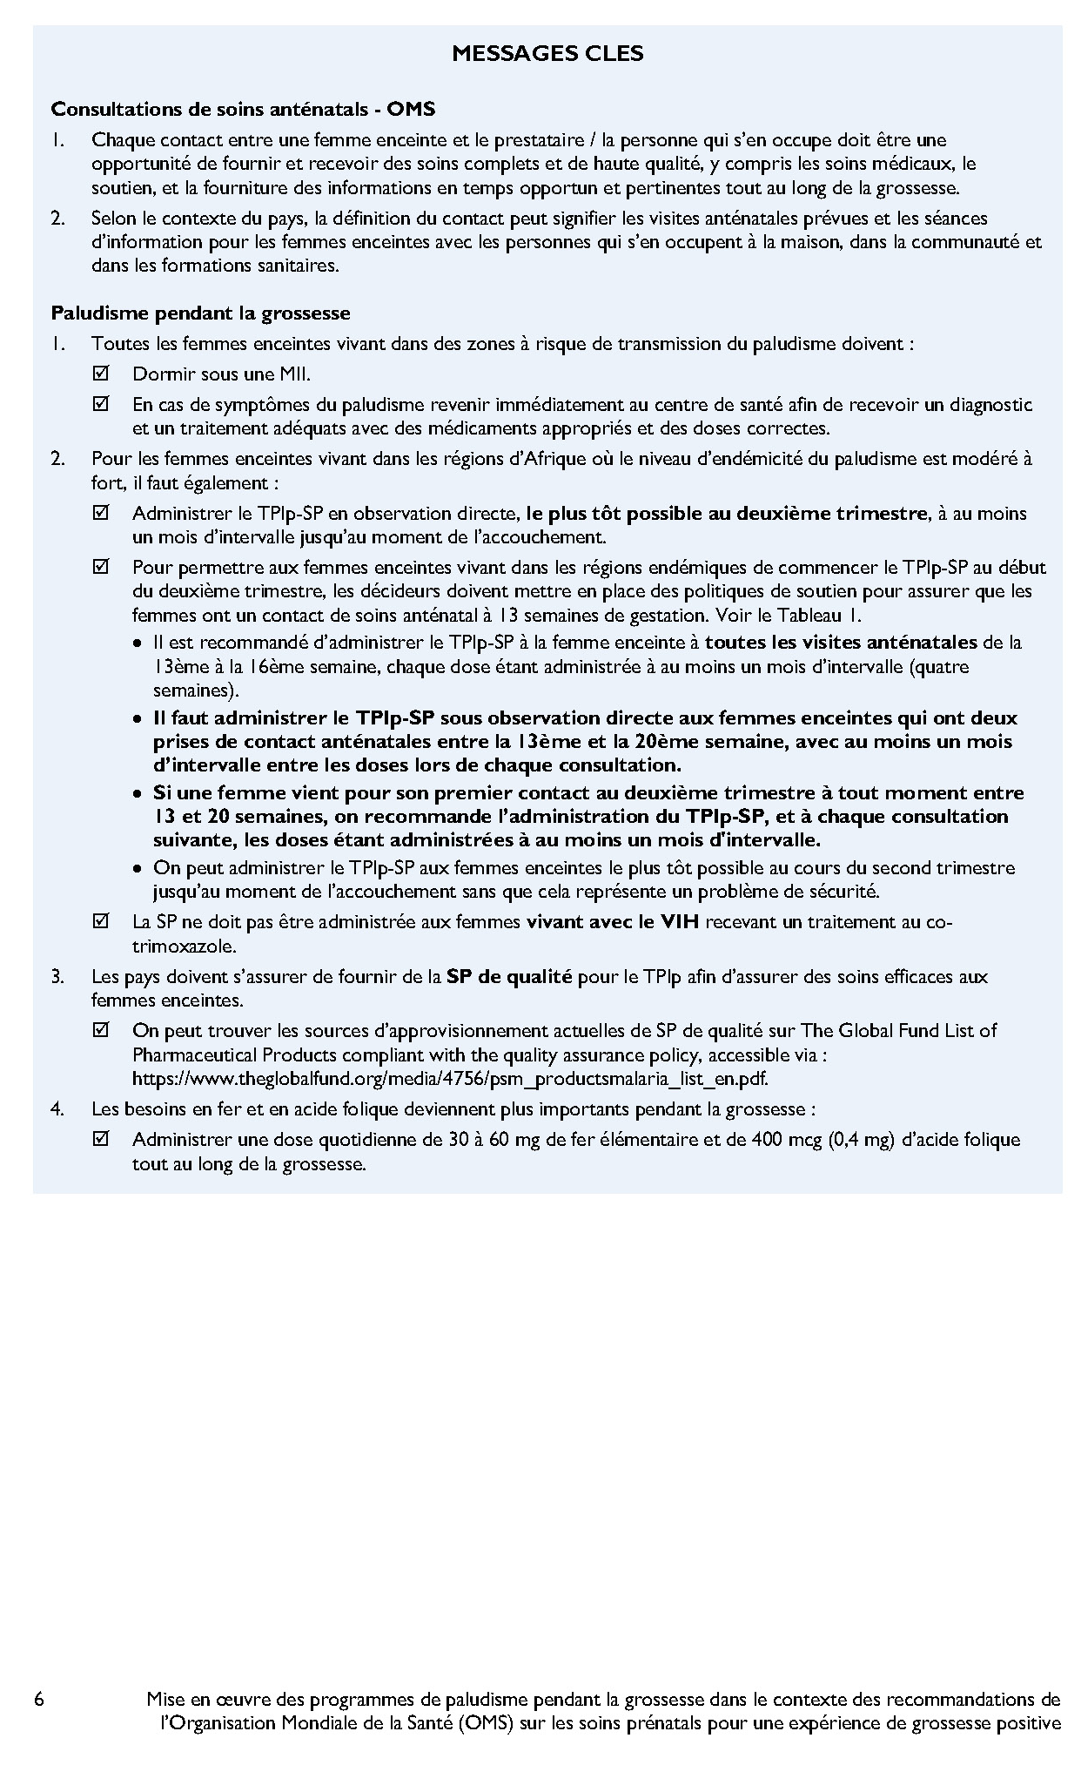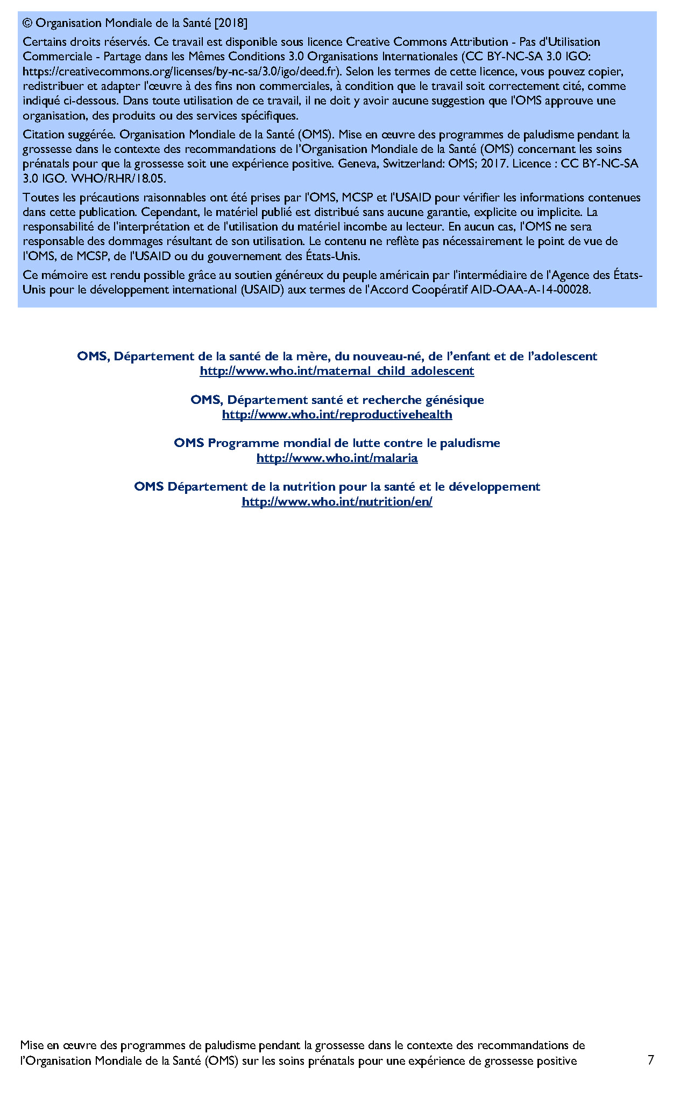
Références
Anglaret X, Chêne G, Attia A, et al. 1999. Early chemoprophylaxis with trimethoprim- sulphamethoxazole for HIV-1-infected adults in Abidjan, Côte d’Ivoire: A randomised trial. Cotimo-CI Study Group. Lancet. 353(9163):1463–8. doi: 10.1016/S0140-6736(98)07399-1.

Assemblée mondiale de la Santé. 2006. Drépanocytose : rapport du secrétariat. Genève : OMS.

Bowser D, Hill K. 2010. Exploring Evidence for Disrespect and Abuse in Facility-Based Childbirth. Harvard School of Public Health, University Research Co.

Breman JG, Alilio MS, White NJ. 2007. Defining and defeating the intolerable burden of malaria III: progress and perspectives. Am J Trop Med Hyg. 77(Suppl 6): vi–xi. doi: 10.4269/ajtmh.2007.77.vi.

Centers for Disease Control and Prevention (CDC). 2010a. About Malaria - Disease. Site Web des CDC. http://www.cdc.gov/malaria/about/disease.html. [7 octobre 2015] Consulté le 18 septembre 2014.

CDC. 2010b. Malaria Treatment (United States). Site Web des CDC. http://www.cdc.gov/malaria/diagnosis_treatment/treatment.html. [2010. 28 février 2017.] Consulté le 20 août 2014.

CDC. 2012. Intermittent Preventive Treatment of Malaria for Pregnant Women (IPTp). Site Web des CDC. http://www.cdc.gov/malaria/malaria_worldwide/reduction/iptp.html. [10 juin 2015.] Consulté le 20 août 2014.

CDC. 2013. Treatment of Malaria: Guidelines for Clinicians (United States). Part 3: Alternatives for Pregnant Women and Treatment of Severe Malaria. Site Web des CDC. http://www.cdc.gov/malaria/diagnosis_treatment/clinicians3.html. [15 juillet 2013.] Consulté le 20 août 2014.

CDC. 2015. Sickle Cell Disease and Pregnancy. Site Web des CDC. https://www.cdc.gov/ncbddd/sicklecell/pregnancy.html. [14 septembre 2015. 31 août 2016.]

CDC. 2016. Impact of Malaria. Site Web des CDC. https://www.cdc.gov/malaria/malaria_worldwide/impact.html. [2016. 15 avril 2016.] Consulté le 11 juillet 2017.

Chico RM, Chaponda EB, Ariti C, Chandramohan D. 2017. Sulfadoxine-pyrimethamine exhibits dose-response protection against adverse birth outcomes related to malaria and sexually transmitted and reproductive tract infections. Clin Infect Dis. 64(8):1043-1051. doi: 10.1093/cid/cix026.

Coleman PG, Morel C, Shillcutt S, Goodman C, Mills AJ. 2004. A threshold analysis of the cost- effectiveness of artemisinin-based combination therapies in sub-Saharan Africa. Am J Trop Med Hyg. 71(2 Suppl):196–204. doi: 10.4269/ajtmh.2004.71.196.

Dellicour S, Tatem AJ, Guerra CA, Snow RW, ter Kuile FO. 2010. Quantifying the number of pregnancies at risk of malaria in 2007: a demographic study. PLoS Med. 7(1):e1000221. doi: 10.1371/journal.pmed.1000221.

Denis MB, Tsuyuoka R, Poravuth Y, et al. 2006. Surveillance of the efficacy of artesunate and mefloquine combination for the treatment of uncomplicated falciparum malaria in Cambodia. Trop Med Int Health. 11(9):1360–1366. doi: 10.1111/j.1365-3156.2006.01690.x.

Desai M, ter Kuile FO, Nosten F, et al. 2007. Epidemiology and burden of malaria in pregnancy. Lancet Inf Dis. 7(2):93–104. doi: 10.1016/S1473-3099(07)70021-X.

Eisele TP, Larsen DA, Anglewicz PA, et al. 2012. Malaria prevention in pregnancy, birthweight, and neonatal mortality; a meta-analysis of 32 national cross-sectional datasets in Africa. Lancet Infect Dis. 12(12):942–9. doi: 10.1016/S1473-3099(12)70222-0.

Falade CO, Tongo OO, Ogunkunle OO, Orimadegun AE. 2010. Effects of malaria in pregnancy on newborn anthropometry. J Infect Dev Ctries. 4(7):448-453. doi: 10.3855/jidc.329.

Fanello CI, Karema C, van Doren W, Rwagacondo CE, D’Alessandro U. 2006. Tolerability of amodiaquine and sulphadoxine-pyrimethamine, alone or in combination for the treatment of uncomplicated Plasmodium falciparum malaria in Rwandan adults. Trop Med Int Health. 11(5):589– 596. doi: 10.1111/j.1365-3156.2006.01610.x.

Finlayson K, Downe S. 2013. Why do women not use antenatal services in low- and middle-income countries? A meta-synthesis of qualitative studies. Plos Med. 10(1):e1001373. doi: 10.1371/journal.pmed.1001373.

Gething PW, Patil AP, Smith DL, et al. 2011. A new world malaria map: Plasmodium falciparum endemicity in 2010. Malaria Journal. 10(378). doi: 10.1186/1475-2875-10-378.

Guyatt HL, Snow RW. 2001. Malaria in pregnancy as an indirect cause of infant mortality in sub- Saharan Africa. Trans R Soc Trop Med Hyg. 95(6):569–76. doi: 10.1016/S0035-9203(01)90082-3.

Jhpiego. 2020. Operational Guidance for Continuity of Essential Services Impacted by COVID-19: A practical guide for program implementation and adaptation. Baltimore, MD: Jhpiego.

Jima D, Tesfaye G, Medhin A, Kebede A, Argaw D, Babaniyi O. 2005. Safety and efficacy of artemether-lumefantrine in the treatment of uncomplicated falciparum malaria in Ethiopia. East Afr Med J. 82(8):387–390. doi: 10.4314/eamj.v82i8.9321.

Kinney MV, Kerber KJ, Black RE, et al. 2010. Sub-Saharan Africa’s mothers, newborns, and children: where and why do they die? PLoS Med. 7(6):e1000294. doi: 10.1371/journal.pmed.1000294.

Kyabayinze DJ, Zongo I, Cunningham J, et al. 2016. HRP2 and pLDH-based rapid diagnostic tests, expert microscopy, and PCR for detection of malaria infection during pregnancy and at delivery in areas of varied transmission: a prospective cohort study in Burkina Faso and Uganda. PLoS One. 11(7):e0156954. doi: 10.1371/journal.pone.0156954.

Lalloo DG, Olukoya P, Olliaro P. 2006. Malaria in adolescence: burden of disease, consequences, and opportunities for intervention. Lancet Infect Dis. 6(12):780-93. doi: 10.1016/S1473- 3099(06)70655-7.

Laufer MK, Plowe CV. 2006. Cotrimoxazole prophylaxis and malaria in Africa: have the important questions been answered? Am J Trop Med Hyg. 75(3):373–374. doi: 10.4269/ajtmh.2006.75.373.

Lawn JE, Blencowe H, Waiswa P, et al. 2016. Stillbirths: rates, risk factors, and acceleration towards 2030. Lancet. 387(10018):587–603. doi: 10.1016/S0140-6736(15)00837-5.

Lindsay S, Ansell J, Selman C, Cox V, Hamilton K, Walraven G. 2000. Effect of pregnancy on exposure to malaria mosquitoes. Lancet. 355(9219):1972. doi: 10.1016/S0140-6736(00)02334-5.

Lindsay SW, Snow RW, Armstrong JR, Greenwood BM. 1989. Permethrin-impregnated bednets reduce nuisance arthropods in Gambian houses. Med Vet Entomol. 3(4):377–83. doi: 10.1111/j.1365- 2915.1989.tb00244.x.

Liverpool School of Tropical Medicine (LSTM). 2014. Introducing rapid diagnostic tests for malaria in rural Africa can reduce wastage of antimalarial drugs but may not improve patient health outcomes. Site Web de la LSTM. https://lstmed.ac.uk/news-events/news/introducing-rapid-diagnostic- tests-for-malaria-in-rural-africa-can-reduce-wastage. [17 avril 2014.] Consulté le 26 août 2014.

Malamba SS, Mermin J, Reingold A, et al. 2006. Effect of cotrimoxazole prophylaxis taken by human immunodeficiency virus (HIV)-infected persons on the selection of sulfadoxine- pyrimethamine-resistant malaria parasites among HIV-uninfected household members. Am J Trop Med Hyg. 75(3):375-80. doi: 10.4269/ajtmh.2006.75.375.

Malaria Atlas Project (MAP). 2007. The clinical burden of Plasmodium falciparum map in 2007 globally. Site Web du MAP. Consulté le 26 août 2014.

Maternal and Child Survival Program (MCSP). 2018. Implementing Malaria in Pregnancy Programs in the Context of WHO Recommendations on Antenatal Care for a Positive Pregnancy Experience. Washington, DC: MCSP.

Menéndez C, Bardaji A, Sigauque B, at al. 2010. Malaria prevention with IPTp during pregnancy reduces neonatal mortality. PLoS One. 5(2):e9438. doi: 10.1371/journal.pone.0009438.

Mohamed AO, Eltaib EH, Ahmed OA, Elamin SB, Malik EM. 2006. The efficacies of artesunate- sulfadoxine-pyrimethamine and artemether-lumefantrine in the treatment of uncomplicated, Plasmodium falciparum malaria, in an area of low transmission in central Sudan. Ann Trop Med Parasitol. 100(1):5-10. doi: 10.1179/136485906X86239.

Moore KA, Simpson JA, Scoullar MJL, McGready R, and Fowkes FJI. Quantification of the association between malaria in pregnancy and stillbirth: a systematic review and meta-analysis. Lancet Glob Health 2017; 5: e1101–12.

OMS Bureau régional pour le Pacifique occidental (WPRO). 2005. Malaria Rapid Diagnostic Tests: Purchasing and Using RDTs. Site Web du WPRO. http://www.wpro.who.int/sites/rdt/using_rdts. Consulté le 20 août 2014.

OMS, UNICEF. 2007. Guide pour la mise à l’échelle au plan mondial de la prévention de la transmission mère-enfant du VIH. Genève : OMS.

OMS. 2002. WHO Antenatal Care Randomized Trial: Manual for the Implementation of the New Model. Genève : OMS.
OMS. 2003. Global Strategy for Infant and Young Child Feeding. Genève : OMS.

OMS. 2004a. Malaria and HIV/AIDS Interactions and Implications: Conclusions of a Technical Consultation Convened by WHO, 23–25 June, 2004. Genève : OMS.

OMS. 2004b. Paludisme et VIH : interactions et répercussions sur les politiques de santé publique. Genève. OMS.

OMS. 2004c. A Strategic Framework for Malaria Prevention and Control during Pregnancy in the Africa Region. Brazzaville : OMS/Bureau régional pour l’Afrique.

OMS. 2004d. The Use of Malaria Rapid Diagnostic Tests. OMS : Genève.

OMS. 2004e. What Are the Options? Using Formative Research to Adapt Global Recommendations on HIV and Infant Feeding to the Local Context. Genève : OMS.

OMS. 2005. Rapport sur la santé dans le monde 2005. Donnons sa chance à chaque mère et à chaque enfant. Genève : OMS.

OMS. 2007. Insecticide-Treated Mosquito Nets: A WHO Position Statement.

OMS. 2008. World Malaria Report 2008. Genève : OMS.

OMS. 2009. Malaria Case Management Operations Manual. Genève : OMS.

OMS. 2010a. Directives pour le traitement du paludisme. 2e édition. Genève : OMS.

OMS. 2010b. Guidelines on HIV and Infant Feeding: Principles and Recommendations for Infant Feeding in the Context of HIV and a Summary of Evidence. Genève : OMS.

OMS. 2011a. Malaria, Countries or Areas at Risk of Transmission, 2010. Site Web de l’OMS. http://gamapserver.who.int/mapLibrary/Files/Maps/Global_Malaria_ITHRiskMap.JPG?ua=1. Consulté le 1er octobre 2014.

OMS. 2011b. Accès universel aux tests diagnostiques du paludisme : manuel pratique. Genève : OMS.

OMS. 2012a. Surveillance épidémiologique aux fins de la lutte antipaludique : manuel opérationnel. Genève : OMS.

OMS. 2012b. WHO Guidelines on HIV and Infant Feeding 2010: An Updated Framework for Priority Action. Genève : OMS.

OMS. 2013a. Approche épidémiologique de lutte contre le paludisme (Guide pour les instructeurs). Genève : OMS.

OMS. 2013b. Factsheet on the World Malaria Report 2013.

OMS. 2013c. Indoor Residual Spraying: An Operational Manual for Indoor Residual Spraying (IRS) for Malaria Transmission, Control and Elimination. Genève : OMS.

OMS. 2013d. La prise en charge du paludisme grave : guide pratique. 3e éd. Genève : OMS.

OMS. 2013e. WHO Guidance Note for Estimating the Longevity of Long-Lasting Insecticidal Nets in Malaria Control. Genève : OMS.

OMS. 2013f. WHO Policy Brief for the Implementation of Intermittent Preventive Treatment of Malaria in Pregnancy Using Sulfadoxine-Pyrimethamine (IPTp-SP). Genève : OMS.

OMS. 2013g. WHO Recommended Long-Lasting Insecticidal Nets.

OMS. 2014. International Travel and Health. Chapter 7. Malaria. Genève : OMS.

OMS. 2015a. Stratégie technique mondiale de lutte contre le paludisme 2016-2030. Genève : OMS.

OMS. 2015b. Directives pour le traitement du paludisme. 3e éd. Genève : OMS.

OMS. 2015c. Paludisme. Principaux faits. Site Web de l’OMS. https://www.who.int/fr/news-room/fact-sheets/detail/malaria. [2015. Avril 2017]. Consulté le 9 mars 2016.

OMS. 2015d. Recommendations on Health Promotion Intervention for Maternal and Newborn Health 2015. Genève : OMS.

OMS. 2016a. Consolidated Guidelines on the Use of Antiretroviral Drugs for Treating and Preventing HIV Infection: Recommendations for a Public Health Approach. 2nd ed. Genève : OMS.

OMS. 2016b. Guideline: Updates on HIV and Infant Feeding: The Duration of Breastfeeding and Support from Health Services to Improve Feeding Practices among Mothers Living with HIV. Genève : OMS.

OMS. 2016c. WHO Recommendations on Antenatal Care for a Positive Pregnancy Experience. Genève : OMS.

OMS. 2016d. World Malaria Report 2016. Genève : OMS.

OMS. 2017. Prise en charge des complications de la grossesse et de l’accouchement : guide destiné à la sage-femme et au médecin. 2e éd. Genève : OMS.

OMS. 2017a. World Malaria Report 2017. Genève : OMS.

OMS. 2020a. World malaria report 2020: 20 years of global progress and challenges. Genève : OMS.

OMS. 2020b. Prise en charge clinique de la COVID-19 : orientations provisoires. 27 mai 2020. Genève : OMS.

OMS. 2020c. Maintenir les services de santé essentiels : orientations de mise en œuvre dans le cadre de la COVID-19, orientations provisoires. 1er juin 2020. Genève : OMS.

OMS. 2020d. Pulse survey on continuity of essential health services during the COVID-19 pandemic: interim report, 27 August 2020. Genève : OMS.

OMS. 2021. COVID-19, prise en charge clinique : orientations évolutives, 25 janvier 2021. Genève : OMS.
Ouma P, Parise ME, Hamel MJ, et al. 2006. A randomized controlled trial of folate supplementation when treating malaria in pregnancy with sulfadoxine-pyrimethamine. PLoS Clin Trials. 1(6):e28. doi: 10.1371/journal.pctr.0010028.

President’s Malaria Initiative (PMI), CDC, Maternal and Child Health Integrated Program (MCHIP), MCSP. 2017. Treatment of Uncomplicated Malaria among Women of Reproductive Age. Washington, DC: MCSP.

RBM. 2020a. Plan stratégique du Partenariat RBM pour la période 2021–2025. UNOPS 2020.

RBM. 2020b. Partenariat RBM pour en finir avec le paludisme. Conseils pratiques pour la mise en œuvre des interventions antipaludiques dans les services de soins prénatals pendant la pandémie de COVID-19. RBM, 15 avril 2020.

RBMP. 2008. The Global Malaria Action Plan for a Malaria-Free World. Geneva: WHO.

RBMP. 2014. The Contribution of Malaria Control to Maternal and Newborn Health. Geneva: WHO.

RBMP. 2015a. Action et Investissement pour vaincre le paludisme 2016–2030. Pour un monde sans paludisme. Londres : OMS.

RBMP. 2015b. Global Call to Action to Increase National Coverage of Intermittent Preventive Treatment of Malaria in Pregnancy for Immediate Impact. Geneva: OMS.

Rogerson SJ, Mwapasa V, Meshnick SR. 2007. Malaria in pregnancy: linking immunity and pathogenesis to prevention. Am J Trop Med Hyg. 77(Suppl 6):14–22.

Roll Back Malaria – Malaria in Pregnancy Working Group. 2017. Implementing Malaria in Pregnancy Programs in the Context of World Health Organization Recommendations on Antenatal Care for a Positive Pregnancy Experience. Baltimore, MD: Jhpiego Corporation.

Roll Back Malaria Partnership (RBMP). 2005. Global Strategic Plan: Roll Back Malaria 2005–2015. Geneva: World Health Organization (WHO).

Schantz-Dunn J, Nour NM. 2009. Malaria and pregnancy: a global health perspective. Rev Obstet Gynecol. 2(3):186–92.

Sicuri E, Bardaji A, Nhampossa T, et al. 2010. Cost-effectiveness of intermittent preventive treatment of malaria in pregnancy in southern Mozambique. PLoS One. 5(10):e13407. doi: 10.1371/journal.pone.0013407.

Suthar AB, Granich R, Mermin J, Van Rie A. 2012. Effect of cotrimoxazole on mortality in HIV- infected adults on antiretroviral therapy: a systematic review and meta-analysis. Bull World Health Organ. 90(2):128–38C. doi: 10.2471/BLT.11.093260.

Tagbor H, Bruce J, Browne E, Randal A, Greenwood B, Chandramohan D. 2006. Efficacy, safety, and tolerability of amodiaquine plus sulphadoxine-pyrimethamine used alone or in combination for malaria treatment in pregnancy: a randomised trial. Lancet. 368(9544):1349-56. doi: 10.1016/S0140- 6736(06)69559-7.

ter Kuile FO, Parise ME, Verhoeff FH, et al. 2004. The burden of co-infection with human immunodeficiency virus type 1 and malaria in pregnant women in sub-Saharan Africa. Am J Trop Med Hyg. 71(2, Suppl):41–54.

TIPTOP. 2020. Delivery of Community Intermittent Preventive Treatment in Pregnancy in the Context of COVID-19.

Uneke CJ. 2011. Congenital malaria: an overview. Tanzanian Journal of Health Research 13(3):

United Nations Children’s Fund (UNICEF). 2005. Statistics: Malawi. Site Web de l’UNICEF. http://www.unicef.org/infobycountry/malawi_statistics.html#29. [2005. 27 décembre 2013.] Consulté le 15 mai 2014.

UNICEF. 2007. Malaria Diagnosis: A Guide for Selecting Rapid Diagnostic Test (RDT) Kits. New York City: UNICEF.

UNICEF. 2017. Antenatal Care: Current Status + Progress. Site Web de l’UNICEF. https://data.unicef.org/topic/maternal-health/antenatal-care/. [Avril 2017.]

United States Agency for International Development (USAID) et MCHIP. 2013. World Malaria Day 2013: Working tirelessly to prevent malaria in pregnancy in Kenya. Site Web de MCHIP. http://www.mchip.net/node/1765. [19 avril 2013.] Consulté le 15 mai 2015.

USAID et MCSP. 2017. Trousse à outils pour améliorer l’utilisation précoce et continue du traitement préventif intermittent pendant la grossesse (TPIg).

van Eijk AM, Hill J, Alegana VA, et al. 2011. Coverage of malaria protection in pregnant women in sub-Saharan Africa: a synthesis and analysis of national survey data. Lancet Infect Dis. 11(3):190–207. doi: 10.1016/S1473-3099(10)70295-4.

Villar et al. 2021. Maternal and Neonatal Morbidity and Mortality Among Pregnant Women With and Without COVID-19 Infection: The INTERCOVID Multinational Cohort Study); JAMA Pediatr. doi:10.1001/jamapediatrics.2021.1050, publié en ligne le 22 avril 2021.

Vogel JP, Habib NA, Souza JP, et al. 2013. Antenatal care packages with reduced visits and perinatal mortality: a secondary analysis of the WHO antenatal care trial. Reprod Health. 10:19. doi: 10.1186/1742-4755-10-19.

Walker PGT, ter Kuile FO, Garske T, Menendez C, Ghani AC. 2014. Estimated risk of placental infection and low birthweight attributable to Plasmodium falciparum malaria in Africa in 2010: a modelling study. Lancet Glob Health. 2(8):e460–67. doi: 10.1016/S2214-109X(14)70256-6.

White Ribbon Alliance (WRA). 2011. Le respect dans les soins de maternité : les droits universels des femmes lors de la période périnatale. Washington, DC: WRA.

Williams JE, Cairns M, Njie F, et al. 2016. The performance of a rapid diagnostic test in detecting malaria infection in pregnant women and the impact of missed infections. Clin Infec Dis. 62(7):837- 844. doi: 10.1093/cid/civ1198.

Selon l’OMS, le terme « accoucheur qualifié » désigne « un professionnel de santé accrédité (une sage-femme, un médecin ou un / une infirmier(ère) formé, qui a acquis les compétences requises pour la prise en charge de la grossesse, de l’accouchement et du post-partum immédiat normaux (sans complications) et qui est capable de repérer, de prendre en charge et d’orienter les femmes ou les nouveau-nés présentant des complications » (OMS 2010a).
Bien que le but ultime de tous les contacts prénatals soit un résultat sain pour la femme et son nouveau-né, la participation aux soins prénatals et le respect des soins peuvent ne pas aboutir à un résultat positif ; les femmes ne devraient pas se sentir coupables si cela se produit.
Annexe B : Mise en œuvre des programmes de paludisme pendant la grossesse dans le contexte des recommandations de l’Organisation Mondiale de la Santé (OMS) concernant les soins anténatals pour que la grossesse soit une expérience positive.
L’OMS recommande que, dans les zones de transmission modérée à élevée du paludisme en Afrique, le TPIg-SP soit administré à toutes les femmes enceintes à chaque contact programmé, dès que possible au deuxième trimestre, à condition que les doses de SP soient administrées à au moins 1 mois d’intervalle. L’OMS recommande un ensemble d’interventions pour prévenir le PPG, qui comprend la promotion des MII et du TPIg-SP. Pour assurer que les femmes enceintes dans les zones d’endémie commencent le TPIg-SP le plus tôt possible au deuxième trimestre, les décideurs doivent assurer le contact du système de santé avec les femmes à 13 semaines de gestation.
Pour plus d’informations sur l’amélioration de la qualité, veuillez consulter les directives de l’OMS pour l’amélioration de la qualité des soins de santé maternelle et néonatale dans les établissements de santé.
Le paludisme congénital se produit rarement en raison de la transmission verticale pendant la grossesse ou le travail. (Uneke 2011).
Projet Asembo Bay Cohort Project dans l’ouest du Kenya, en collaboration avec Kenya Medical Research Institute, ont étudié cette question en profondeur.
Comme certaines études ont montré que les MILDA pourraient ne pas avoir une durée de vie de trois à cinq ans, l’OMS recommande que chaque pays mène sa propre étude pour évaluer la durabilité et l’intégrité physique pour mieux planifier les campagnes de réapprovisionnement des moustiquaires (OMS 2013d).
Dans certains contextes, les programmes de dépistage et de traitement de masse sont effectués par réaction de polymérase en chaine pour la détection et le traitement des personnes asymptomatiques avec une densité parasitaire trop faible pour être détecter par microscopie ou TDR. Une autre situation qui peut nécessiter l’utilisation de la réaction en chaîne de la polymérase est l’identification des espèces morphologiquement similaires (OMS 2011b).

